Міністерство освіти і науки України
Ніжинський державний університет імені Миколи Гоголя

Факультет психології та соціальної роботи

Кафедра педагогіки, початкової освіти
та освітнього менеджменту

Початкова освіта
013 Початкова освіта

МАГІСТЕРСЬКА РОБОТА
на здобуття освітнього ступеня магістр
СТАНОВЛЕННЯ ОСОБИСТОСТІ МОЛОДШОГО ШКОЛЯРА ЗАСОБАМИ ІНТЕРНЕТ-СЕРЕДОВИЩА
Студентки Новікової Яни Володимирівни
Науковий керівник: Білоусова Надія Валентинівна, канд. пед. наук, доцент кафедри педагогіки, початкової освіти та освітнього менеджменту;

Рецензент: викладач педагогіки і психології Прилуцького гуманітарно-педагогічного коледжу ім. І.Я.Франка, канд. пед. наук Ткаченко Л.І.;

Рецензент: канд. пед. наук, доцент кафедри педагогіки, початкової освіти та освітнього менеджменту Гордієнко Т.В.

Допущено до захисту: протокол № 4 від 3.12.2019
завідувач кафедри педагогіки, початкової освіти та освітнього менеджменту
проф. Коваленко Є.І.

Ніжин - 2019

Анотація
Визначено соціальні фактори впливу на формування особистості молодшого школяра. Визначено критерії, показники та рівні сформованості особистості молодшого школяра засобами Інтернет-середовища. Розроблено та експериментально перевірено систему роботи зі становлення особистості молодшого школяра засобами Інтернет-середовища.
За результатами роботи зроблено висновки та розроблено методичні рекомендації щодо впливу Інтернет-середовища на формування особистості учнів початкової школи.
Результатами експериментальної роботи доведено ефективність запровадженої системи роботи зі становлення особистості молодшого школяра засобами Інтернет-середовища.
Ключові слова: молодші школярі, особистість, формування, засоби Інтернет-середовища.
Аnnotation
The social factors of influence on the formation of personality of the younger student are determined. The criteria, indicators and levels of younger student's personality formation are determined by means of Internet environment. The system of work on becoming a junior student by means of Internet environment was developed and experimentally tested.
Based on the results of the work, conclusions were drawn and methodological recommendations were made regarding the influence of the Internet environment on the formation of personality of elementary school students.
The results of the experimental work proved the effectiveness of the introduced system of work for becoming a junior student through the Internet environment.
Keywords: junior high school students, personality, formation, means of Internet environment.

ЗМІСТ

ВСТУП 5
РОЗДІЛ I. ТЕОРЕТИЧНІ ОСНОВИ ВПЛИВУ ІНТЕРНЕТУ НА ВИХОВАННЯ ОСОБИСТОСТІ ДИТИНИ 12
1.1. Соцiальнi фактори впливу на виховання особистості молодшого школяра 12
1.2. Проблема впливу ЗМІ на формування особистості 14
1.3. Інтернет-середовище як засіб виховання особистості молодшого школяра 18
Висновки до I розділу 25
РОЗДІЛ II. ПЕДАГОГIЧНI ОСНОВИ ВПЛИВУ ІНТЕРНЕТУ НА СТАНОВЛЕННЯ ОСОБИСТОСТІ МОЛОДШОГО ШКОЛЯРА……………………………………………………………….27
2.1. Дослідження впливу Інтернет- середовища на становлення особистості учня початкової школи 27
2.2. Система роботи з становлення особистості молодшого школяра засобами Інтернет – середовища …………………………56
2.3. Аналіз результатів експериментальної роботи 65
2.4. Методичнi рекомендацiї щодо органiзацiї роботи учнів засобами Інтернет-середовища 75
Висновки до II розділу 85
ВИСНОВКИ 87
СПИСОК ВИКОРИСТАНИХ ДЖЕРЕЛ 90
ДОДАТКИ 94

ВСТУП
У процесі еволюції суспільства постійно змінювались основні фактори його розвитку, цінності, вартість тих чи інших продуктів (як матеріальних, так і духовних). Останні десятиліття відзначаються стрімким розвитком інформаційних технологій. Саме цей факт зумовив переосмислення засад виховання особистості, здатної ефективно соціалізуватися у сучасному світі. Однією із необхідних умов цього є врахування впливів засобів масової інформації на становлення особистості дитини.
Із засобами масової інформації (далі ЗМІ) ми стикаємося щодня. Із бурхливим розвитком інформаційних технологій сформувалося суспільство нового типу – інформаційне середовище. Щодня ми дивимося улюблені фільми по телебаченню, дізнаємося прогноз погоди на сайті в Інтернеті, слухаємо музичні хвилі на радіо FM, тощо.
ЗМІ для сучасного суспільства мають велику вагу. Людина ще з дитинства піддається їх впливу і це продовжується все її життя.
Людина медіасуспільства постійно перебуває у сфері впливу медіасередовища і численних медіа, що стають її соціальним повсякденням. З медіа вона отримує:
- необхідну інформацію;
- зразки і моделі поведінки в соціумі;
- приклади належних, соціально прийнятних переживань;
- можливість уникати тиску буденності й переживати яскраві – «позитивні» (радість, естетичне задоволення) і «негативні» (сум, тривогу, страх, відчуття ризику) емоції та почуття;
- альтернативні приклади відпочинку і дозвілля.
Ці можливості медіасередовища ідеально узгоджуються з природними віковими потребами дітей, і тому міцно утримують їх у сфері свого впливу. Діти можуть пізнавати життя з альтернативного джерела – через аудіовізуальні образи, екранні медіа (телебачення, Інтернет), які для багатьох замінюють традиційні джерела соціалізації, стають справжнім «підручником життя».
Згідно з даними Національного союзу сімейних асоціацій, неповнолітня аудиторія щорічно проводить у середньому 154 години якісного часу (тобто періоду неспання) з батьками і 850 годин - з учителями, у той час як на контакти з різними екранними медіа у дітей відводиться 1400 годин.
Медики стверджують, що дитина молодшого шкільного віку без шкоди для здоров’я дивитись може дивитись телевізор від 1 до 3 годин на день, а сидіти перед монітором комп’ютера і того менше – від 10 до 30 хвилин.
А насправді все навпаки. За результатами дослідження Інституту соціальної та політичної психології Національної академії педагогічних наук України, що охопило понад 2800 учнів, більшість школярів (86%) користуються Інтернетом майже щодня та лише 4% з них не користуються Інтернетом взагалі. При цьому в середньому на добу діти витрачають на користування Інтернетом 4 години.
Засоби масової інформації – це велика сила впливу на свідомість людини, яка здатна переконувати її найефективнішим чином і значну роль серед них сьогодні відіграє Інтернет.
Сучасна людина не може уявити свого життя без Інтернету. Він має велику привабливість, формує уподобання, стиль мислення і поведінки. Дорослій людині зручніше знайти інформацію в Інтернеті, чим шукати її в різних друкованих виданнях чи бібліотеці.
Що ж тоді говорити про дитину? Сучасні діти часто залишаються вдома без батьків, які через роботу не можуть приділити їм належну уваги. Діти знаходять розраду, як зайняти вільний час, в Інтернеті або телебаченні. А коли батьки приходять ввечері додому, в них знову немає часу для своїх діти, а ті звично проводять ще й увечері час за комп’ютером чи телевізором.
Вже з малечку дитину оточує,так зване інформаційне коло. Без нього вона вже не може жити. Дивлячись чи слухаючи, вона формулює свою поведінку, свій світогляд, свої думки.
Тепер, коли Інтернет став загальнодоступним і необхідним атрибутом повсякденного життя, виникає питання про його вплив на дитину. Чи є він корисним або негативним фактором? Особливо гострого характеру це питання набуває у контексті розмов про перегляд фільмів з чітко вираженими сценами насильства, жорстокості; вплив комп'ютерних ігор, які витісняють з дитячого світу всі інші види діяльності, процесу віртуального спілкування з незнайомцями, які часто негативно впливають на дитячу психіку, та врешті онлайн – залежності, яка насьогодні б’є всі рекорди по іншим видам залежності. Відповідь на поставлені запитання не є однозначною, адже навіть корисні й життєво необхідні речі можуть ставати небезпечними. Особливо яскраво це виявляється тоді, коли дитина переживає соціально невдалі контакти з дорослими чи однолітками й занурюється в онлайн - світ, де відчуває себе господарем становища.
Викладене вище зумовлює вибір теми дослідження: «Становлення особистості молодшого школяра засобами Інтернет – середовища».
Об'єктом дослідження є процес формування особистості молодшого школяра.
Предметом дослідження є системи роботи з впливу Інтернет-середовища на становлення особистості молодшого школяра.
Гіпотеза полягає у тому, що застосування нашої системи роботи повинно посприяти позитивному впливу Інтернет-середовища на становлення особистості молодшого школяра.
Мета дослідження – дослідження впливу Інтернет-середовища на становлення дитини, на її внутрішній світ та поведінку.
Виходячи із мети, нами були визначені такі завдання дослідження:
- На основі аналізу наукової літератури визначити соціальні фактори впливу на формування особистості молодшого школяра.
- Визначити критерії, показники та рівні сформованості особистості молодшого школяра засобами Інтернет-середовища.
3.Розробити та експериментально перевірити систему роботи з впливу Інтернет середовища на становлення особистості молодшого школяра.
4.Розробити методичні рекомендації щодо органiзацiї роботи учнів засобами Інтернет-середовища.

Теоретичну основу дослідження становлять праці вітчизняниних і зарубіжних авторів, що мають відношення до досліджуваної проблеми. Загальні питання інформатизації суспільства та її впливу на систему освіти досліджували Є. Дробков, А. Єршов, Л. Корнєєва, В. Кремень, Г. Радчик, В. Воробйов, І Кон та ін.
Методи дослідження: аналіз, синтез, узагальненя наукових літературних джерел, бесіда, спостереження, анкетування, математичні методи.
Теоретичне значення дослідження: визначено соціальні фактори впливу засобів медіа і Інтернету окремо на становлення особистості дитини, вивчено проблеми впливу Інтернету на внутрішній світ та поведінку дитини; визначено критерії, показники та рівні сформованості впливу Інтернет-середовища на становлення особистості молодшого школяра; досліджено вплив Інтернет-середовища на формування особистості учнів початкової школи.
Практична цінність дослідження полягає в розробці методичних рекомендацій щодо впливу Інтернет-середовища на формування особистості учнів початкової школи.
Новизна полягає у визначенні критеріїв, показників та рівнів сформованості особистості молодшого школяра засобами Інтернет-середовища та розробці методичних рекомендацій щодо органiзацiї роботи учнів засобами Інтернет-середовища.
Апробація результатів наукової роботи: основні положення та результати дослідження було оприлюднено у доповідях і виступах на конференціях різного рівня: міжнародних – на міжнародній науково-практичній конференції, присвяченої 95-річчю кафедри педагогіки Ніжинського державного університету імені Миколи Гоголя «Педагогічна освіта на зламі століть : досвід минулого – погляд у майбутнє» (19-20 жовтня 2017 р., м. Ніжин), на ІІ Міжнародній науково-практичній інтернет-конференції «Наука ІІІ тисячоліття: пошуки, проблеми, перспективи розвитку» (25-26 квітня 2018 р., м.Бердянськ); всеукраїнських: Всеукраїнській науково-практичній інтернет-конференції «Початкова освіта: історія, проблеми, перспективи» 17.10.2019; студентських звітних конференціях НДУ ім. Миколи Гоголя – на II студентській науково-практичній конференції «Початкова освіта: історія та сучасність» (9 грудня 2016 р., м.Ніжин); на звітній науково- практичній конференції, присвяченій 160-й річниці від дня народження І.Франка за напрямом «Мова. Мовна освіта. Засоби масової інформації» (2015-2016 н.р., м.Прилуки), вузівській конференції молодих науковців «Молодь у науці» (2019р.)
Публікації. Основні результати дипломної роботи відображено у публікаціях:
- Новікова Я.В., Дубровський В.Л. Інтернет-середовище як засіб впливу на молодшого школяра. Наукові записки. Серія Психолого-педагогічні науки. Ніжин : НДУ ім. М.Гоголя, 2017. № 2. 183с.;
- Новікова Я.В. Інтернет-середовище як засіб впливу на молодшого школяра. Педагогічна освіта на зламі століть: досвід минулого – погляд у майбутнє: матеріали Міжнародної науково-практичної конференції, прсвяченої 95-річчю кафедри педагогіки (19-20 жовтня 2017 р, м.Ніжин). Ніжин : Видавець ПП Лисенко М.М., 2017. 240 с.;
- Новікова Я.В. Інтернет – корисний чи шкідливий. Вісті. 2018. № 7. с.6.
- Новікова Я.В. Дослідження впливу Інтернет-середовища на виховання учня початкової школи. Наука III тисячоліття : пошуки, проблеми, перспективи розвитку : матеріали ІІ міжнародної науково-праткичної інтернет-конференції (2 (25-26 квітня 2018 року) : збірник тез. Бердянськ : БДПУ, 2018. Ч. 1. 333с.
- Новікова Я.В. Методичні рекомендації щодо організації роботи учнівзасобами інтернет-середовища. Матеріали Всеукраїнської науково-практичної інтернет-конференції: Початкова освіта: історія, проблеми, перспективи (17 жовтня 2019). Ніжин. С.155-157.
Структура роботи. Наукова робота складається зі вступу, двох розділів, висновків, списку використаних джерел, додатків. Загальний обсяг дипломної роботи 122 сторінки, з них основного тексту роботи – 147 сторінок.

РОЗДІЛ I. ТЕОРЕТИЧНІ ОСНОВИ ВПЛИВУ ІНТЕРНЕТУ НА ВИХОВАННЯ ОСОБИСТОСТІ ДИТИНИ

Соцiальнi фактори впливу на виховання особистості молодшого школяра
Процес виховання – це цілеспрямований і свідомий педагогічний процес організації та стимулювання активної діяльності особистості дитиною засвоєнню соціального досвіду.
Людина – істота соціальна. З перших днів свого існування вона оточена собі подібними, включена до різного роду соціальної взаємодії. Перший досвід соціального спілкування дитина набуває ще до того, як починає говорити. Будучи частиною соціуму, людина набуває певного суб'єктивного досвіду, який стає невід'ємною частиною особистості.
Соціалізація є процесом і результатом засвоєння і подальшого активного відтворення індивідом соціального досвіду. У процесі спільної діяльності і спілкування формується його соціальність – культура мислення і культура почуттів, культура духовного життя і культура поведінки.
Успадковані задатки розвиваються по відношенню до того середовища,в якому вона зростає і проводить час. Обставини, умови, які спонукають людину до активності, дії називають факторами соціалізації.
У вітчизняній і західній науці є різні класифікації факторів соціалізації. Найбільш логічною і продуктивною для педагогіки, на наш погляд, є класифікація, яку запропонував А.В.Мудрик. Основні фактори соціалізації він об'єднав у три групи: макрофактори, мезофактори, мікрофактори.
Макрофактори (гр. makros – великий, великих розмірів) – космос, планета, світ, країна, суспільство, держава – впливають на соціалізацію всіх жителів планети, або дуже великих груп людей, які проживають у певних країнах.
Мезофактори (гр. mesos – середній, проміжний) – умови соціалізації великих груп людей, які виділяються за національною ознакою (етнос як фактор соціалізації"); за місцем і типом поселення, в якому вони живуть (регіон, село, місто,селище); за належністю до аудиторії тих чи інших засобів масової комунікації (радіо, телебачення, кіно та інші).
Мікрофактори (гр. mikros – малий) соціальні групи, що безпосередньо впливають на конкретних людей (сім'я, група ровесників, мікросоціум, організації, в яких здійснюється соціальне виховання, – навчальні, професійні, громадські та інші) [11].
У вихованні (соціалізації) людини беруть активну участь різноманітні соціальні інститути – починаючи від дитячих дошкільних закладів – до навчальних, трудових колективів залежно від того, де навчається, працює людина. Проте особливий вплив, уже з перших кроків дитини, справляє сім'я, де, власне, і починається її соціалізація, закладається основа моральності. Тому сім'я, батьки несуть особливу відповідальність за виховання підростаючого покоління.
Сім'я, освіта, а також школа продукують систему способів, форм виховної діяльності, норм поведінки вихователів, колективів, інституцій, засобів соціального контролю і систем цінностей. Саме завдяки цим виховним "продуцентам" встановлюють допустимі рамки взаємовідносин у суспільстві. В ранньому дитинстві у людини формуються елементарні знання про моральну культуру, правила поведінки в суспільстві, котрі в подальшому визначатимуть її морально-ціннісну цілісність. Отже, сім'я закладає фундамент особистості, а її остаточне формування здійснює школа[35].
Школа, належна організація навчально-виховного процесу, який мають здійснювати кваліфіковані спеціалісти – основний базовий компонент (інститут) в системі виховання й освіти.
Молодший шкільний вік є періодом позитивних змін і перетворень у всіх сферах психічного розвитку. Процес соціалізації в цей час відбувається на основі інтенсивного розвитку і збагачення суспільної природи дитини. Тому дуже важливий рівень досягнень, здійснених кожною дитиною на даному віковому етапі. Чим більше позитивних придбань буде в учня, тим легше йому адаптуватися в сучасному світі.
Таким чином, соціалізація – це процес, за допомогою якого дитина засвоює поведінку, навички, мотиви, цінності, переконання і норми, властиві її культурі, які вважаються в ній необхідними і бажаними, агентами соціалізації виступають люди і соціальні інститути, включені в цей процес, – батьки, однолітки, вчителі, представники церкви, телебачення та інші засоби комунікації.

Проблема впливу ЗМІ на формування особистості дитини
Засоби масової інформації (ЗМІ) – являють собою установи, створені для відкритої, публічної передачі за допомогою спеціального технічного інструментарію різноманітних відомостей будь-яким особам – це відносно самостійна система, що характеризується множинністю складових елементів: змістом, властивостями, формами, методами і певними рівнями організації (в країні, в регіоні, на виробництві) [29].
До ЗМІ, зокрема, відносяться:
1) друковані видання: газети, журнали, бюлетені, довідники, листівки та рекламні щити;
2) електронні (радіо, телебачення, Інтернет, відео – і аудіозаписи, кінематограф;
3) інформаційні агентства.
Основними функціями ЗМІ є:
1) комунікативна – функція спілкування, налагодження контакту, яка називається вихідною функцією;
2) організаторська (в якій найбільш наочно проявляється роль ЗМІ як т.зв. "четвертої влади" в суспільстві);
3) ідеологічна (соціально - орієнтована), пов'язана з наданням глибокого впливу на світоглядні основи та ціннісні орієнтації аудиторії, на самосвідомість людей, їх ідеали та прагнення, включаючи мотивацію поведінкових актів;
4) культурно-освітня, яка полягає, в тому, щоб, будучи одним з інститутів культури суспільства, брати участь у пропаганді та розповсюдженні в життя суспільства високих культурних цінностей, виховувати людей на зразках загальносвітової культури, тим самим сприяючи всебічному розвитку людини;
5) рекламно-довідкова, пов'язана із задоволенням утилітарних запитів у зв'язку зі світом захоплень різних верств аудиторії (сад, город, туризм, шахи колекціонування і т.п.);
6) рекреативна (розваги, дозвілля, зняття напруги, отримання задоволення). [31].
ЗМІ має свої відмінні риси – це:
1) публічність, тобто необмежене коло користувачів;
2) наявність спеціальних технічних приладів, апаратури;
3) непостійний об'єм аудиторії, який змінюється в залежності від виявленої інтересу до тієї чи іншої передачі, повідомленням або статті. [19].
Найбільш розповсюдженими ЗМІ є телебачення, преса та Інтернет.
Останнім часом намітилася досить безрадісна тенденція – батьки, народивши дітей, поспішають якомога швидше знову працювати, знову зайнятися справами, заробляння грошей. Можливо, це й правильно, можливо, зараз темп життя саме такий, що головна складова життя – вщипнути шматок пощедріше з пирога прогресу. Але при цьому страждають найбільше діти, які, позбувшись батьківського піклування, або починають більше дивитися телевізор, або, що більш типово, потрапляють під відповідний вплив Інтернет середовища.
Добре це погано? Вчені гадають, що негативних аспектів у тому значно більше ніж позитивних. Так, безсумнівно, зі ЗМІ, Інтернету можна дізнатися багато цікавої чи корисної інформації – читаючи статті (якщо вони вже вміють читати), переглядаючи фільми, і мультфільми, недоступні їм у звичайного життя (коли ми говоримо про Інтернет), спілкуючись з іншими людьми за інтересами на різноманітних інтернет-форумах, та й на екрані телевізора нерідко йдуть різноманітні документальні чи художні фільми.
Але, як стверджує практика, з них мало хто має стійку мотивацію на отримання знань. Набагато більше діти хочуть розважитися, згаяти час – тому швидко потрапляють у мережі різноманітних онлайн-ігр (та й суто ігор), чи простори порно-сайтів, чи виявляються прикутими до телевізора [22].
Через те,що діти сприймають з телевізора чи Інтернету, вони звикають до агресивного, жорстокого світу і їх поведінка вже стає не схожа на адекватну. Так, відомі випадки, коли повторюючи побачене у фільмі, діти натягли через дорогу шнур і спостерігали, як шнур перерізав голову мотоциклисту. А після перегляду окремих мультиків загальний рівень агресії в дітей значно зростає.
Також, безпосередньо від часу, проведеного у мерехтливого екрана, залежить успішність дитини в школі – останніми роками різко зростає кількість дітей, які не можуть на слух сприйняти інформацію, надану вчителем, оскільки інформацію яку надавав телевізор, була тільки у графічному вигляді [39].
Дані національного соціологічного дослідження дозволяють розглянути фактори ризику надмірного впливу ЗМІ на здоров`я дітей молодшого шкільного віку.
1. Надмірна вага: перевищення нормативних показників ваги відповідно зросту та віку.
2. Наявність хронічних захворювань.
3. Знижена фізична активність.
4. Психологічний дискомфорт у вигляді постійних конфліктів з батьками, викладачами, друзями.
5. Зниження рівня навчання.
6. Зміни поглядів на світ.
7. Порушення гармонійних відношень з оточуючими.
8. Певні негативні звички у вигляді паління, вживання пива і енергетичних напоїв, наркоманія. На жаль останній показник є реаліями сьогодення.
Визнаючи безперечну користь, яку можуть надати ЗМІ, Інтернет у вихованні дітей, необхідно пам'ятати, що цю користь треба ще зуміти витягнути. А для цього важливо уявити собі, яке місце в режимі дня повинен посісти комп’ютер, які сайти слід переглядати молодшим школярам, яку виховну роботу необхідно проводити після того, як діти отримали ту або іншу інформацію. Час, який йде на роботу з комп’ютером, нерідко віднімається від виконання уроків, читання, прогулянок і та ін. Отже, в цьому випадку можна говорити лише про відносну його користь ЗМІ.
Отже, сьогодні медіа – один з основних факторів соціалізації молодого покоління, а медіакультура – особливий тип культури інформаційного суспільства, це частина загальної культури: світу книг, газет і журналів, кінематографа, радіо- і телемовлення, зв’язку, Інтернет-ресурсів, тобто всього того, що пов'язує людину з навколишнім світом, інформує, розважає, пропагує, впливає на оцінки, думки і поведінку людей. Йде формування «планетарного», «глобального» мислення. В той же час ЗМІ, Інтернет повинні посісти обмежений час у режимі дня дитини для забезпечення її здоров’я.

Інтернет- середовище як засіб виховання особистості молодшого школяра
Інтернет або всесвітня павутина – це те, без чого не уявляє життя сучасна людина,вік якої стає все молодший. Він проник у всі сфери нашого життя і присутній з нами не тільки вдома, а й в школі, на роботі,під час відпочинку.
Слово "Інтернет" стало для нас вже звичним і часто використовуваним. Але з'явився Інтернет порівняно недавно, його історія налічує 45 років. У 1971 році один з рядових інженерів, Рей Томлінсон, відправив послання на інший комп'ютер з набором літер "QWERTYUIOP". Трохи пізніше, він же, створив електронну пошту і почав займатися розробкою значка "@" (собачка). Саме з цього моменту стала відраховуватися історія Інтернету.
В даний час Інтернет розвивається так само як свого часу розвивалося радіо, телеграф, телебачення. Існує велика кількість різноманітних сайтів з різними тематиками та різною інформацією,з яких найпопулярнішими вважаються такі : Google, You Tube, Yandex, WikipediA, Facebook, Twitter. Крім цього за допомогою сайтів, можна не тільки знаходити інформацію, а ще й переглядати фільми,ролики,користуватися соціальними мережами,грати в онлайн-ігри і т.д.
Світова мережа Інтернет, яка перетворилася на один із символів нашої епохи, сприймається сучасною людиною не просто як засіб збереження інформації, але і як середовище, тобто як певне місце, де можна знаходитися.
Інтернет середовище – це віртуальний світ інформації навколо людини і світ її інформаційної діяльності (ігри, повідомлення, сайти, лайки і т.д.), це сфера діяльності людини, пов'язана зі створенням, перетворенням, споживанням інформації.
Активними дослідниками і користувачами цього середовища є діти.
Діти молодшого віку проводять багато часу за комп’ютером, який стає для них ліпшим другом,що відкриває багато цікавого та нового.
За результатами соціологічних досліджень:
- 2/3 наших дітей у віці від 4 до 12 років грають у комп’ютерні ігри щодня;
- час щоденного перебування за комп’ютером в середньому складає
- більш 4-х годин;
- 50% дітей переглядають інформацію без будь-якого вибору, уподобань і винятків;
- 25 % дітей у віці від 4 до 10 грають у одні і ті ж ігри від 5 до 40 разів підряд;
- 38 % дітей у віці від 6 до 12 років при визначенні рейтингу свого проведення часу на перше місце поставили КОМП’ЮТЕР, виключивши при цьому заняття спортом, прогулянки на повітрі і спілкування із сім'єю [2].
У зв'язку з вище зазначеним значно актуалізується проблема необхідності розвитку Інтернет та медіаграмотності саме в молодшому шкільному віці, що обумовлена такими факторами:
По-перше, молодший шкільний вік є надзвичайно важливим періодом для інтелектуального, фізичного і психоемоційного розвитку дитини. Діти цього віку прагнуть самостійно досліджувати навколишній світ, задовольняючи інтерес до пізнання, зокрема і за допомогою Інтернету.
По-друге, сучасна дитина до моменту надходження в школу має, як правило, досить значний аудіовізуальний досвід: активно спілкується з комп'ютерної, відео- і звукозаписної технікою, володіє навичками поводження з мобільною телефонією.
По-третє, учні початкової школи, що стикаються з постійно зростаючим потоком інформації (навчальної, медійної), відчувають значні труднощі, коли їм необхідно проявити пошукові навички, самостійно критично оцінити отриману інформацію, проявляючи не тільки інтелектуальну та пізнавальну активність, але й особистісну, суб'єктивну позицію, творчу індивідуальність.
По-четверте, у молодшому шкільному віці розвиваються мотиви поведінки, моральну складову яких формують ідеали. В якості таких ідеалів виступають герої фільмів, книг, ігор. Характерною особливістю наслідування є копіювання зовнішнього боку вчинків героїв, оскільки, незважаючи на правильний аналіз змісту цих вчинків, дитина може не співвідносити їх з власною поведінкою [34].
Таким чином, медіа стали невід’ємною частиною життя молодшого школяра. Вони вже не тільки дозволяють отримувати інформацію, а й формують світогляд, смаки, погляди та переконання.
Разом з тим, крім інформації, важливих новин та авторитетних думок, Інтернет несе, також, і неправдиву чи необ’єктивну інформацію, вони перенасичені рекламою, пропагандою, порнографією та насильством. І, звичайно, дитина не в змозі самостійно й одразу розібратись у всьому потоці медіаінформації, навчитися критично мислити стосовно медіатекстів.
Для того, щоб навчитися протистояти негативним впливам Інтернет-медіа, допомогти дитині зорієнтуватися перед величезною кількістю інформації та формувати власний погляд, потрібно застосовувати спеціальні знання та підходи, які називають медіаосвітою.
Отже, можна зазначити, що велика відповідальність лежить на батьках, педагогах, саме вони мають запобігти перетворенню дитини на «придаток техніки».
Взаємодія людини з засобами масової комунікації – реальність сучасного життя. Інтернет, як складова ЗМІ, визначає характер культури, впливає на свідомість кожної людини, змінюючи при цьому способи сприймання інформації.
Досвід розвитку світових відкритих мереж дозволяє говорити про початок нової ери в розвитку засобів і систем переробки інформації. У таких мережах користувач сприймає себе й сприймається як невід’ємний компонент єдиного інформаційного співтовариства.
Більшість дослідників вважають, що в наші дні вплив Інтернету на вчинки індивіда і суспільства настільки вагомий, що він разом з телебаченням, певним чином, управляє соціальним, політичним та економічним життям суспільства.
Проблема виховання особистості завжди була однією із актуальних, а в сучасному житті та в сучасних його умовах вона набуває особливого значення. Відомо що для виховання батьки, педагоги, дорослі використовують всі можливі засоби і Інтернет займає значну роль в цьому процесі.
Загалом, Інтернет є непоганим засобом проведення вільного часу дітей. Плюси полягають у тому, що мережа пропонує їм освітній і корисний досвід, бібліотеку, цікаву, корисну інформацію для уроків і себе, і тому правильне використання його може поліпшити їх успішність у школі. І.В. Челишева, яка ретельно розглядає питання освоєння медійного простору молодшими школярами, небезпідставно впевнена, що школярам у віці 6-10 років медіаграмотність необхідна як і вміння читати, писати чи рахувати [40].
Але поряд з цим Інтернет має і свої недоліки, які ми вже зазначали.
При цьому, лише 87% батьків вважають, що повинні навчати дітей правилам безпечного користування мережею і лише 18% дорослих перевіряють, які сайти відвідує їх дитина.
Інститут соціології НАН України провів дослідження про те, наскільки серйозними є загрози, які підстерігають українських дітей в Інтернеті. Хоча рівень комп’ютерної грамотності зростає, багато батьків просто не розуміються на підводних каменях мережі для їх чад: 76% батьків навіть не цікавляться, які Інтернет-сторінки відвідує їх дитина.
У цілому ризик високий для будь-якого віку, проте для молодшого шкільного ризик потрапити до онлайн загроз не з власної волі вищий, при цьому швидше від незнання та цікавості, адже у цих дітей іще не вироблено вмяння пошуку інформації в Інтернеті цілеспрямовано.
Тим часом, в Україні поки що мало хто усвідомлює реальні загрози з боку злочинців, які несе Інтернет для дітей. Чим же загрожує Інтернет українським дітям?
Побачивши в Інтернеті рекламу алкоголю чи тютюну, хоча б раз пробували їх купити – 28%.
Готові переслати свої фотографії незнайомцям в мережі – 28%.
Періодично потрапляють на сайти для дорослих – 22%.
Без вагань погоджуються повідомити інформацію про себе і свою сім’ю (місце проживання, професія і графік роботи батьків, наявність в будинку цінних речей) – 17%.
Відправляють платні SMS за бонуси в онлайн-іграх, не звертаючи уваги на їх вартість – 14%.
Намагалися купити наркотики – 11% [41] .
Як стверджують психологи, в молодшого школяра від користування Інтернетом виявляється чітка тенденція на отримання задоволення і меншою мірою – на становлення розуміння сутності Інтернет-контенту, мети його поширення, підтексту, формування вміння відбирати та оцінювати контент.
У зв’язку з цим існують наступні ризики розвитку особистості:
- порушення критичного ставлення до себе і своїх вчинків, втрату раціональності та цілеспрямованості поведінки;
- неспроможність особистості адекватно і раціонально моделювати своє майбутнє, нереалістичність її планів, занадто високі домагання і надмірну безкомпромісність у виборі життєвих цілей;
- пасивність, дефіцит емоційної енергії в реальному житті, емоційну скутість та байдужість в реальних стосунках;
- парасоціальне спілкування.
Не меншу загрозу для дітей та підлітків становлять комп’ютерні ігри та мобільний контент, частина з який має антисоціальний характер і пропагує насилля, секс, брутальну мову тощо.
Як стверджують психологи, насильницькі відео- і комп’ютерні ігри можуть розвинути агресивність в молоді взагалі і молодшого школяра особливо. Зокрема, вчені виділяють основні наслідки експозиції (демонстрування) сцен насильства на розвиток особистості учня початкової школи:
- імітація, яка збільшує частоту насильницьких дій у реальному житті під впливом медіа;
- агресія – формування особистісних рис глядача, схильного до насильницьких дій;
- залякування – відчуття страху і зростання тривожних станів, які пригнічують розвиток особистості [25].
Небезпеки, які спостерігають молодших школярів в Інтернеті серйозні,але повністю заборонити вихід в мережу не можливо, адже Інтернет став невідємною частиною життя. Найважливіше в цьому аспекті є те, щоб діти вміли аналізувати, критично ставитися до змісту будь-якого медіатексту, отриманого з Інтернету, а також могли робити усвідомлений вибір при перегляді медіапродукції. Вважати, що це спрацює автоматично, сьогодні не варто. Саме тому початкова школа повинна навчити дітей і їх батьків критично ставитись до будь-якої інформації взагалі і Інтернету частково.
Для вимірювання рівня сформованості особистості молодшого школяра засобами Інтернет-середовища нами визначено критерії, показники та рівні сформованості.
Взявши до уваги ідеї К.К.Платонова щодо виділення в структурі особистості наступних підструктур в межах системно-діяльнісного підходу: підструктура спрямованості об'єднує спрямованість, ставлення та моральні якості особистості. Вона не породжується природними задатками, а формується шляхом виховання і є соціально зумовленою. Спрямованість особистості як система спонукань є головним структурним компонентом особистості; підструктура досвіду включає в себе знання, уміння, навички і звички, набуті в індивідуальному досвіді через навчання, але вже з помітним впливом біологічно зумовлених властивостей особистості; підструктура форм відображення охоплює індивідуальні особливості окремих психічних процесів чи психічних функцій як форм відображення. Вплив біологічно зумовлених особливостей у цій підструктурі проявляється ще більш чітко. Ми виділяємо такі структурні компоненти сформованості особистості молодшого школяра засобами Інтернет-середовища, як змістовий (підструктура досвіду), афективний (підструктура форм відображення) та діяльнісний (підструктура спрямованості) [13].
Спираючись на вище сказане, ми виокремили наступні критерії сформованості особистості молодшого школяра засобами Інтернет-середовища:
- когнітивний – сукупність знань, на основі яких формується особистість молодшого школяра засобами Інтернет-середовища;
- емоційно-мотиваційний – сукупність мотивів, емоційних ставлень, що спонукають молодшого школяра до користування Інтернетом, ставлення до нього як до необхідного помічника у подальшому навчанні, практичній діяльності;
- діяльнісний – сукупність умінь і навичок використовувати Інтернет для успішної навчальної та позанавчальної діяльності; вирішення практичних завдань.
Відповідно до диференційованого підходу виділення рівнів сформованості особистості молодшого школяра засобами Інтернет-середовища нами визначено три рівні: високий, середній, низький.

Висновки до I розділу
Людина – істота соціальна й основними факторами соціалізації за А.В.Мудриком є: макрофактори, мезофактори, мікрофактори. ЗМІ відноситься до мезофакторів.
Соціалізація – це процес, за допомогою якого дитина засвоює поведінку, навички, мотиви, цінності, переконання і норми, властиві її культурі, які вважаються в ній необхідними і бажаними.
Агентами соціалізації виступають батьки, однолітки, вчителі, представники церкви, засоби масової інформації.
Ми дотримуємось визначення Полякова Ю.А., який зазначає, що засоби масової інформації (ЗМІ) являють собою установи, створені для відкритої, публічної передачі за допомогою спеціального технічного інструментарію різноманітних відомостей будь-яким особам.
До найбільш розповсюджених ЗМІ відносяться телебачення, преса та Інтернет.
Світова мережа Інтернет, яка перетворилася на один із символів нашої епохи, сприймається сучасною людиною не просто як засіб збереження інформації, але і як середовище, тобто як певне місце, де можна знаходитися.
Інтернет-середовище – це віртуальний світ інформації навколо людини й світ її інформаційної діяльності (ігри, повідомлення, сайти, лайки і т.д.), пов'язана зі створенням, перетворенням і споживанням інформації.
Ми дотримуємося думки Боришполець О., що, загалом, Інтернет є засобом проведення дозвілля дітей. Плюси полягають у тому, що мережа пропонує їм освітній корисний досвід й може сприяти поліпшеннню їх успішності в школі. Також ми підтримуємо думку І.В. Челишевої, яка стверджує, що школярам у віці 6-10 років медіаграмотність необхідна як і вміння читати, писати чи рахувати.
Разом з тим, Інтернет несе, також, і неправдиву необ’єктивну інформацію, яка перенасичена рекламою, пропагандою, порнографією та насильством. І, звичайно, дитина не в змозі самостійно й одразу розібратись у потоці медіа інформації, навчитися критично мислити стосовно медіатекстів. Ну і значним негативним чинником є різні психічні захворювання через надмірне користування інтернетом.
Для того, щоб навчитися протистояти негативним впливам Інтернет-медіа, потрібно застосовувати спеціальні знання та підходи, які називають медіаосвітою.
Для вимірювання рівня сформованості особистості молодшого школяра засобами Інтернет-середовища нами визначено критерії, показники та рівні сформованості.
Ми виокремили наступні критерії сформованості особистості молодшого школяра засобами Інтернет-середовища: когнітивний, емоційно-мотиваційний та діяльнісний.
Відповідно до диференційованого підходу виділення рівнів сформованості особистості молодшого школяра засобами Інтернет-середовища нами визначено три рівні: високий, середній, низький.

РОЗДІЛ II. ПЕДАГОГIЧНI ОСНОВИ ВПЛИВУ ІНТЕРНЕТУ НА СТАНОВЛЕННЯ ОСОБИСТОСТІ МОЛОДШОГО ШКОЛЯРА

2.1. Дослідження впливу Інтернет- середовища на становлення особистості учня початкової школи
Проходячи переддипломну практику в Ніжинській ЗОШ I-ІII ст. №10, ми поставили перед собою наступні завдання: визначити рівень сформованості особистості молодшого школяра засобами Інтернет-середовища; з’ясувати рівень підготовки класного керівника до формування особистості молодшого школяра засобами Інтернет-середовища; визначити рівень підготовки батьків до формування особистості молодшого школяра засобами Інтернет-середовища; розробити методичні рекомендації щодо органiзацiї роботи учнів засобами Інтернет-середовища.
Метою констатувального експерименту стало виявлення рівнів сформованості особистості молодшого школяра засобами Інтернет-середовища в експериментальному і контрольному класах. При виборі експериментальних методик було враховано вікові та індивідуальні особливості учнів молодшого шкільного віку, вплив зовнішніх умов на результат дослідження.
З метою діагностики рівнів сформованості особистості молодшого школяра засобами Інтернет-середовища нами була проведена така робота:
Першим нашим завданням стало визначення рівня підготовки класного керівника до формування особистості молодшого школяра засобами Інтернет-середовища. В ході бесіди з класним керівником 3 класу Дмитрієвою Людмилою Валентинівною було вивчено ставлення вчителя до використання Інтернету під час навчального процесу: (Додаток 1).
На питання: «Чи варто вчити дітей працювати з комп’ютером?» вчитель дала відповідь: «Звичайно, на сьогоднішній день варто вчити дітей грамотно «спілкуватися» з комп’ютером. І ключове слово – грамотно працювати. Адже діти приходять до школи переважно вже корисувачами ПК та й інших гаджетів, але їм не вистачає вмілості, комп’ютерної грамотності і розуміння користі від даного винаходу людства».
На запитання: «Які фактори ви враховуєте при роботі з комп’ютером та Інтернетом ?» Людмила Валентинівна відповіла, що раз діти з другого класу, завдяки предмету «Інформатика» вчаться працювати з комп’ютером, його програмами та Інтернетом залишається вчителю враховувати такі важливі аспекти використання комп’ютера та Інтернету як:
- врахування їх впливу на здоров’я дітей, дотримання відповідних часових рамок;
- наявність навчального й ігрового середовищ, а також програм, які допомагають конструювати навчальні та пізнавально- розвивальні завдання;
- увага на те, які сайти відвідують діти в Інтернеті і їх безпечніть;
- попередження відчуття «присутності» у віртуальному світі, т.б. нової штучної реальності – віртуальної;
- використання у навчальному процесі ресурсної бази Інтернету.
На даний час, вчителька вважає, що відбуваються позитивні зміни завдяки тому, що як кількість, так і якість навчальних програмних засобів, які є в наш час, зросли. Презентації, Інтернет – сайти, навчальні комп’ютерні програми стали зовсім природним засобом пізнання навколишнього світу, як для попередніх поколінь була книга.
Людмила Валентинівна стверджує, що використання Інтернету у навчальній і позаурочній діяльності школи все більше стає для дітей природним станом їх існування і одним з ефективних засобів підвищення мотивації, та індивідуалізації їх навчання, створення сприятливого емоційного фону, розвитку творчих здібностей та ін.
Педагогічно обґрунтоване використання Інтернету для розвитку творчості може перевести на новий рівень навчальний процес у початковій школі. Але всі ці засоби потрібно використовувати тільки тоді, коли вони вносять щось нове у вирішення навчальних завдань і не шкодять здоров’ю молодшого школяра.
Ознайомившись з конспектами уроків вчителя, ми дійшли висновку, що Людмила Валентинівна використовує можливість Інтернету у підготовці та проведенні уроків. Вона також запевнила, що давно вже в своїй практиці застосовує мультимедійний урок, який розкриває конкретну тему згідно з навчальною програмою та містить теоретичний матеріал, багатий ілюстративний матеріал, цікаву анімацію природних процесів та явищ, інтерактивні моделі, відеофрагменти, звуковий супровід до уроку. В електронному конструкторі уроків вміщенні медіапрезентації до кожного уроку, дидактичні та додаткові матеріали, різноманітні ілюстрації.
Використання на уроці таких програм, які можна скачати в Інтереті сприяє кращому засвоєнню матеріалу та підвищенню інтересу учнів до предмета, формує в них уміння активно й самостійно працювати, розвиває системність і послідовність мислення, забезпечує інформаційну та емоційну насиченість уроків, забезпечує зв’язок навчального матеріалу з навколишнім життям.
На питання: «Як Інтернет впливає на розвиток та поведінку учнів?» вчитель стверджує що в учнів, які проводять багато часу за комп'ютером, погіршується короткочасна пам'ять і порушується концентрація уваги. Дитина перед монітором комп’ютера не має змоги діяти активно, тому після такого сидіння відбувається агресивний та неупорядкований вибух накопиченої, невитраченої активності. Творче мислення в такому випадку взагалі не розвивається, адже для цього немає головних умов: власної активності, уваги, живої зацікавленості реальним, а не віртуальним світом.
Захоплення комп'ютером та Інтернетом звужує час спілкування з однолітками, заняттям спортом, перебуванням надворі, сну, а отже, і зменшує шанси на повноцінний фізичний та розумовий розвиток і це в селі, де як відомо подвір’я є одним із головних засобів виховання. Віртуальна реальність призводить до рідшого читання книжок, виконання домашнього завдання, сімейного спілкування. Але, все ж таки, завдяки «інформаційно - віртуальній павутині» діти відкривають для себе новий світ, отримують величезну кількість потрібної інформації, знайомляться і спілкуються, займаються творчістю.
Відповідаючи на питання: «Як ви забезпечуєте безпечне користування Інтернетом учнями?» вчитель зазначила, що в школі вже встановлено на комп’ютери спеціально створені програми – фільтри, які переривають перебування дитини в мережі при наборі слова, на яке встановлено заборону. Та ці фільтри недосконалі, і школярі не зможуть отримати додаткову інформацію з багатьох тем. Існують, також, інші фільтруючі програми, що блокують роботу комп’ютера кожен раз, коли учень вводить свої особисті дані. Таким чином, використання фільтрів вирішує, хоч і частково, проблеми онлайн-безпеки.
На запитання: «Як ви ставитесь до відео-ігор?» вчитель відповіла, що деякі комп'ютерні ігри є не тільки нешкідливими, але навіть і корисними, розвиваючими психіку дитини, учать логічно мислити, розвивають пам'ять й увагу, уяву, швидкість реакції. Наприклад: інтернет пазли, лабіринти, розмальовки, головоломки, заверши фігуру, 4 картинки і 1 слово і т.д. Але більшість ігор негативно впливають на розвиток учня: дитина перестає спілкуватися «в живу», нічим не цікавиться, проявляє агресію, стає дратівливою та замкненою, переноситься у віртуальний світ та проектує не справжнє життя, вигадує про себе легенди, перестає слухатися батьків, знижується успішність у школі, з’являється невпевненість у собі. Найбільше насторожує, що такі учні є і це майже більша половина класу. Я теж спостерігала, що деякі учні класу ведуть розмову про ігри та їх результати в них навіть під час уроку. На перервах вони грають в ігри в телефонах, інсценізовують ці ігри, розподіляючи між собою ролі (хто розбійник, хто захватчик). Але дітей залежних від ПК, на щастя вчитель не назвала.
Саме тому, вчитель рекомендує батькам, звертати увагу скільки часу дитина проводить за відеоіграми і якими саме. Також, рекомендує їм обмежити користування дитиною ігор, які містять насилля та агресію ( це такі ігри,як войнушки,стрілялки і т.д.) і обговорювати зміст ігор.
Людмила Валентинівна вважає, що головне завдання вчителя початкових класів – навчити дитину вчитися, самостійно здобувати знання. Помиляються ті вчителі, які думають, що у XXI столітті можна навчити дитину вчитися лише за допомогою класної дошки і крейди.
Наступним нашим кроком стало визначення рівня сформованості особистості молодшого школяра засобами Інтернет-середовища в експериментальному і контрольному класах.
Сформованість змістового компонента особистості молодшого школяра засобами Інтернет-середовища визначалась шляхом виявлення рівня сформованості показників когнітивного критерію: наявності знань учнів щодо можливостей використання Інтернету.
З цією метою використовувалось анкетування 30 учнів 3-В експериментального класу і 30 учнів № 3-А контрольного класу (Додаток 2).
Анкета включала в себе 11 запитань. На перші два питання: «Чи є у вас комп’ютер?» та «Чи є у вас Інтернет?» результат в обох класах був передбачуваний: 100 % дітей мають комп’ютер і Інтернет.
Рис. 2.1.1. Чи є у вас комп’ютер?
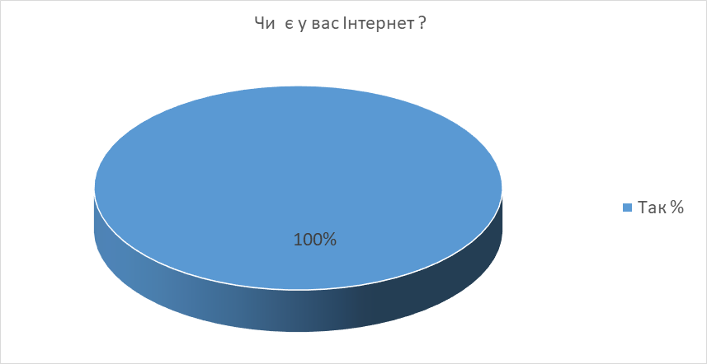
Рис. 2.1.2. Чи є у вас Інтернет?

На питання «Як часто ви користуєтеся Інтернетом?» діти контрольного класу відповіли: часто – 80%, інколи – 20%, ніколи – 0%. Відповіді учнів експериментальногоо класу подані в Рис.2.1.3. :
Рис. 2.1.3. Як часто ви користуєтесь Інтернетом?

Із відповіді на запитання: «Скільки часу на добу діти проводять в Інтернеті?» було з’ясовано, що учні контрольного класу користуються Інтернетом до 2 годин на день,. Результати дітей експериментального класу відображені в Рис.2.1.4 :
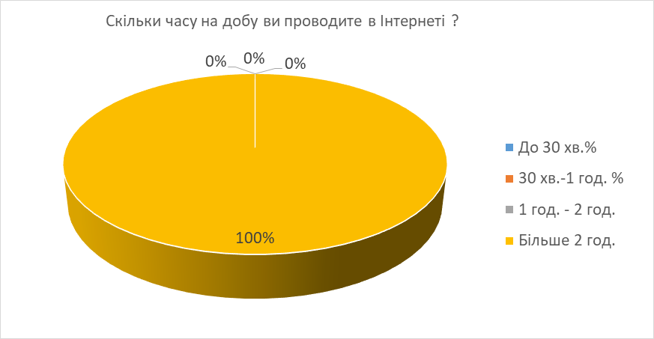
Рис. 2.1.4. Скільки часу на добу ви проводите в Інтернеті?
Із варіантів відповідей на питання: «Якими сайтами ви користуєтесь найчастіше?», більшість 3-класників контрольного і експириментального класів зупинилася на ігрових сайтах,соціальних мережах та пошукових сайтах.
Рис. 2.1.5.1 Якими сайтами ви користуєтесь найчастіше? (контрольний клас)
Рис. 2.1.5.2. Якими сайтами ви користуєтесь найчастіше?(експериментальний клас)

Як бачимо з діаграми, діти експериментального класу найчастіше відвідують ігрові сайти ( 40%), а діти контрольного класу – пошукові системи (35%).
Аналіз відповідей на запитання: «Яким іграм ви надаєте перевагу?» виявив, що в обох класах 30 % хлопчиків надають перевагу гоночним іграм, а 30 % дівчаток – Барбі, Вінкс і т.п., 20 % учнів (разом дівчаток і хлопчиків) обрали пригодницькі ігри.
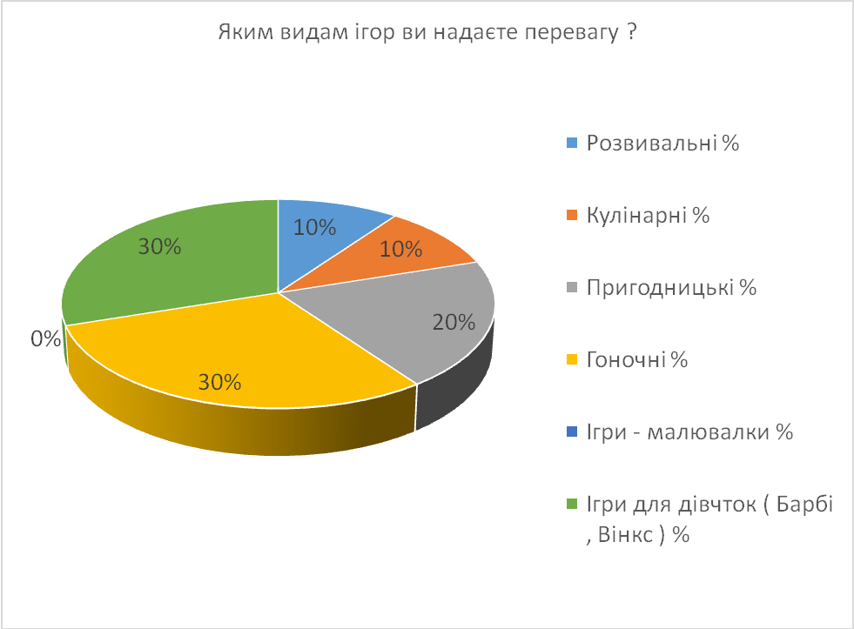
Рис. 2.1.6. Яким видам ігор ви надаєте перевагу?

Відповіді на питання: «Яку пізнавальну інформацію вони знаходять в Інтернеті?» засвідчили, що учні контрольного і експериментального класів все ж таки, крім ігор та соцмереж, читають цікавинки про тварин та рослин, «переглядають погоду з батьками» і т.д.
Аналізуючи відповіді дітей на питання: «Чи допомагає Інтернет у підготовці до уроків? Якщо так, то як саме?» ми виявили, що 90% учнів контрольного класу і 80% учнів експериментального класу дали відповідь «так». Щодо другої частини питання, то ці ж учні вказали, що вони в Інтернеті шукають розв’язки задач і перекладають англійську мову, допомагають їм у цьому батьки. У 10% учнів контрольного класу і 20% учнів експериментального класу у відповідях прозвучало – «знаходимо інформацію, яку потрібно принести на урок».
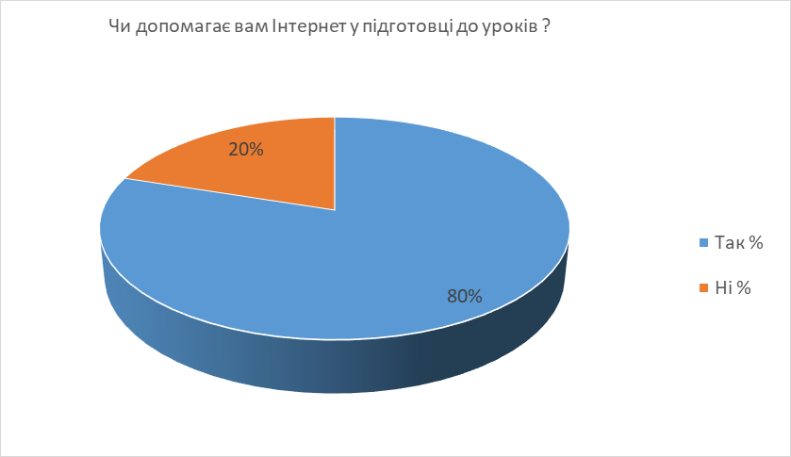
Рис. 2.1.7. Чи допомагає вам Інтернет у підготовці до уроків? (експериментальний клас)
На питання: «Чому Ви віддаєте перевагу у підготовці до уроку – Інтернету чи підручникам?» 80% учнів контрольного класу відповіло, що Інтернету, пояснюючи це тим, що в ньому швидше і якісніше можна віднайти правильну відповідь. Результати учнів експериментального класу зображені в Рис.2.1.8. :
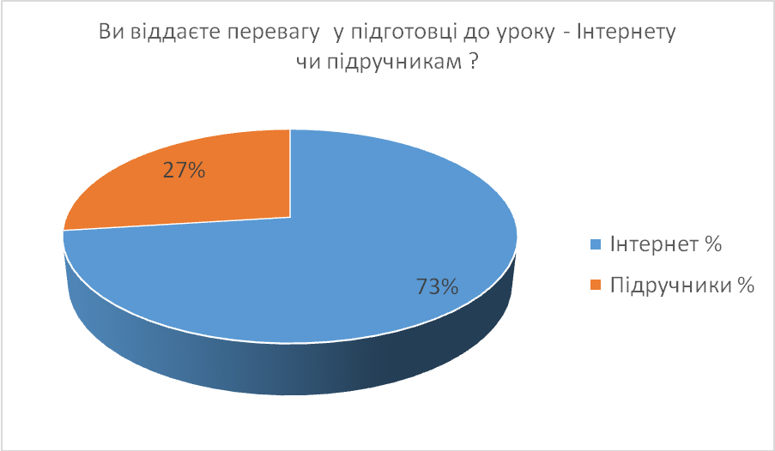
Рис. 2.1.8. Ви віддаєте перевагу у підготовці до уроку – Інтернету чи підручникам?

На питання: «Чи уявляєте ви своє життя без Інтернету?» всі 100% учнів контрольного і експериментального класу відповіли «ні».
І відповідь на останнє питання: «Позитивно чи негативно Інтернет впливає на вас?» теж була однозначною «позитивно» в обох класах.
Під час оцінювання відповідей були враховані такі характеристики знань, як правильність (від неточного до правильного розуміння); усвідомленість (від розуміння до вміння пояснити).
Правильне розуміння щодо можливостей використання Інтернету мають 47 % учнів експериментального класу і 45% учнів контрольного класу; правильне розуміння щодо можливостей використання Інтернету, але без усвідомлення значення Інтернету для власного життя мають 9 % учнів експериментального класу і 10% учнів контрольного класу ; неправильне розуміння щодо можливостей використання Інтернету, без усвідомлення значення Інтернету для власного життя мають 44 % учнів експериментального класу і 45% учнів контрольного класу.
Під час визначення рівня сформованості знань щодо можливостей використання Інтернету учнями експериментального і контрольного класів нами було враховане те, що правильне розуміння відповідає високому рівню сформованості когнітивного критерію змістового компонента; правильне розуміння щодо можливостей використання Інтернету, але без усвідомлення значення Інтернету для власного життя – середньому, а неправильне розуміння щодо можливостей використання Інтернету, без усвідомлення значення Інтернету для власного життя – низькому рівню. Кількісні дані представлені у таблиці №1.
Отже, анкетування показало, що Інтернет займає вагоме місце в житті молодших школярів даної школи. Їм легше дізнаватися про щось нове з екрану комп’ютера, ніж знайти це самостійно в друкованих джерелах. Поряд з цим, вони сприймають нову інформацію без належного критичного ставлення, не виявляють самостійність.
Наступним нашим кроком стало виявлення Інтернет – залежних учнів, за допомогою модифікованого тесту Кулакова С.О. Ольга Сидоренко, Наталія Піщугіна (Додаток 4) [21].
В дослідженні взяло участь 30 учнів 3-В експериментального класу і 30 учнів 3-А контрольного класу ЗОШ І-ІІІ ст. № 10 м. Ніжина. Тест включав в себе 20 запитань, на які учням потрібно було дати відповідь, використовуючи наступну шкалу : «ніколи» – 2 бали, «рідко» – 3 бали, «часто» – 4 бали, «завжди» – 5 балів. Цю шкалу ми відобразили в 3 рівнях: високий («завжди»), середній («часто») та низький («рідко», «ніколи»).
Інтерпретація результату тесту така :
Низький рівень :
- Менше 40 балів: «У тебе немає Інтернет-залежності."
- 41-55 балів: "Ти багато часу проводиш в Інтернеті і ти в силах себе контролювати."
Середній рівень :
- 56-70 балів: У тебе середня Інтернет-залежність. Інтернет впливає на твоє життя і є причиною деяких проблем."
Високий рівень :
- Більше 81 балів: "У тебе сильна Інтернет-залежність. Інтернет є причиною багатьох проблем в твоєму житті."
Після обробки та інтерпретації результатів було виявлено, що на питання: «Як часто ви користуєтеся Інтернетом?»
- відповідь «ніколи» жодний учень не обрав;
- «рідко» – 13 учнів експериментального класу і 15 учнів контрольного класу;
- «часто» – 6 учнів експериментального класу і 6 учнів контрольного класу;
- «завжди» – 11 учнів експериментального класу і 9 учнів контрольного класу.
Відповіді на питання: «Як часто ти заходиш в Інтернет без дозволу дорослих ?» засвідчили наступне:
- «ніколи» – 24 учні експериментального класу і 25 учнів контрольного класу;
- «рідко» – 1 учень експериментального класу і 2 учні контрольного класу;
- «часто» – 3 учні експериментального класу і 2 учнів контрольного класу;
- «завжди» – 2 учні експериментального класу і 1 учень контрольного класу.
На питання: «Як часто Ви кажете слова «зачекай кілька хвилин …» , коли перебуваєте в мережі ?» учні обрали такі відповіді :
- «ніколи» – 18 учнів експериментального класу і 19 учнів контрольного класу;
- «рідко» – 6 учнів експериментального класу і 7 учнів контрольного класу;
- «часто» – 2 учні експериментального класу і 2 учні контрольного класу;
- «завжди» – 4 учні експериментального класу і 2 учні контрольного класу.
Відповіді на питання: «Як часто Ви намагаєтеся приховати кількість часу перебування в мережі?» виявили :
- «ніколи» – 23 учнів експериментального класу і 25 учнів контрольного класу;
- «рідко» – 3 учні експериментального класу і 1 учень контрольного класу;
- «часто» – 2 учні експериментального класу і 3 учні контрольного класу;
- «завжди» – 2 учні експериментального класу і 1 учень контрольного класу.
На питання: «Як часто Ви віддаєте перевагу перебувати в мережі замість того, щоб зустрітися з друзями?» :
- «ніколи» – 21 учень експериментального класу і 23 учнів контрольного класу;
- «рідко» – 4 учні експериментального класу і 5 учнів контрольного класу;
- «часто» – 3 учні експериментального класу і 2 учні контрольного класу;
- «завжди» – 2 учні експериментального класу і 1 учень контрольного класу.
Загальна інтерпретація результату тесту учнів експериментального класу виглядає так :
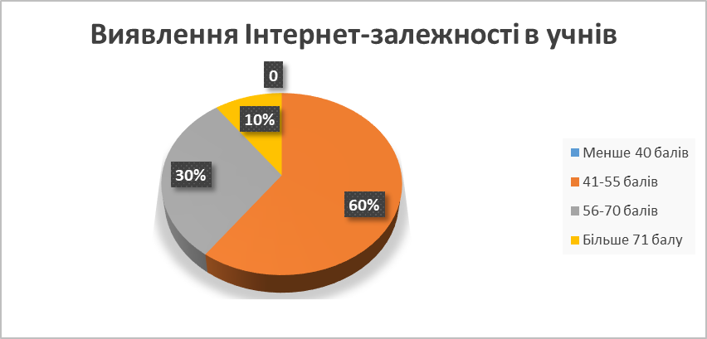
Рис.2.1.9.1 Виявлення Інтернет-залежності в учнів (експериментальний клас)

Загальна інтерпретація результату тесту учнів контрольного класу виглядає так :

Рис. 2.1.9.2. Виявлення Інтернет-залежності в учнів (контрольний клас)

Результати засвідчили, що :
Низький рівень :
- У експериментальному класі 60 % учнів, а у контрольному 70% учнів хоча і проводять багато часу в Інтернеті та можуть контролювати свій час перебування в ньому.
Середній рівень :
- Менша третина експериментального і контрольного класів має середню Інтернет-залежність. Інтернет впливає на їх життя і є причиною деяких їх проблем.
Високий рівень :
- 10 % учнів експериментального класу і 5% учнів контрольного класу має сильну Інтернет-залежність. На нашу думку, Інтернет є причиною багатьох проблем в їх житті.
Отже, тестування показало, що в експериментальному класі є 2 Інтернет-залежних учня,а в контрольному – 1 учень. Інтернет займає весь їх вільний час, школярі, нвіть не перебуваючи в мережі, уявляють, що вони там; думають про досягнуті результати в онлайн-іграх, прагнуть підвищити рівень цих результатів.
Сформованість афективного компоненту особистості молодшого школяра засобами Інтернет-середовища визначалась за допомогою таких показників емоційно-мотиваційного критерію як емоційне ставлення до використання засобів Інтернет-середовища, конфліктність та взаємовідносини з однокласниками (спілкування, кількість друзів).
Для цього ми розробили бланк спостереження «Поведінка учнів» (Додаток 5). Метою спостереження стало дослідження впливу Інтернету та гаджетів на емоційність, навчання та мотивацію учнів експериментального і контрольного класів. Ми спостерігали за використанням телефонів на перервах та за взаємовідносинами між учнями на перервах. Адже вважаємо, що саме наявність чи відсутність друзів прямо впливає на використання телефонів у вигляді «друга» на перервах.
За результатами спостереження нами було розроблено шкалу, яка включала в себе 3 рівні з кожного показника: високий, середній та низький.
Для показника «Використання телефонів на перервах» до високого рівня ми віднесли учнів, які не користуються телефоном взагалі; до середнього рівня ми віднесли учнів, які користуються телефоном лише на 1-2 перервах; до низького рівня – на 3-4 перервах.
В контрольному класі було виявлено, що учнів, які не користуються телефоном взагалі – 10, які користуються лише на 1-2 перервах – 9, які користуються на 3-4 перервах – 11. В експериментальному класі учнів, які не користуються телефоном взагалі, і учнів, які користуються на 3-4 перервах, однакова кількість – по 12 учнів.
Дані спостереження по експериментальному класі представлені у вигляді діаграми :
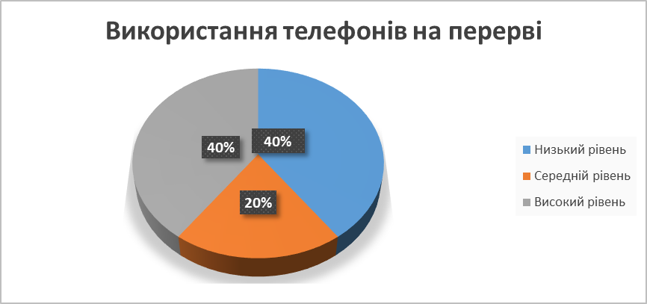
Рис. 2.1.10 Використання телефонів на перерві

Для показника «Взаємовідносини з однокласниками (спілкування, кількість друзів)» ми розробили таку шкалу :
- Високий рівень – учень має 3 і більше друзів, активно спілкується з однокласниками.
- Середній рівень – учень має 1-2 друзів, спілкується з окремими учнями.
- Низький рівень – учень немає друзів в класі, ні з ким не спілкується.
За весь час спостереження ми виявили, що всі учні контрольного і експериментального класів дружні, підтримують гарні й товаристські стосунки один з одним, хоча кожний з них має різну кількість друзів. Та дітей нетоваристських в класі немає :
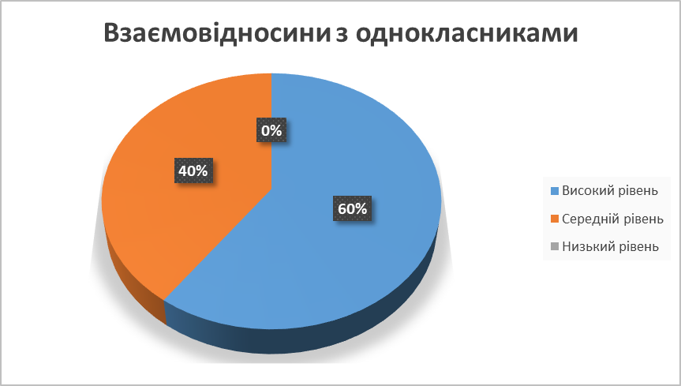
Рис. 2.1.11. Взаємовідносини з однокласниками

Для показника «Конфліктність» шкала виглядає так :
- Високий рівень – учень не конфліктує з однокласниками та вчителями.
- Середній рівень – у учня інколи виникають суперечки з однолітками, які потім позитивно вирішуються.
- Низький рівень – учень часто вступає і самостійно створює конфліктні ситуації.
Нас дуже порадувало те, що більшість учнів 3-х класів не вдаються до такого способу вирішення проблем. Та 2 учнів експериментального і 1 учень контрольного класу все ж таки дуже часто проявляють нестриманість по відношенню до однокласників. Загалом це виглядає так :
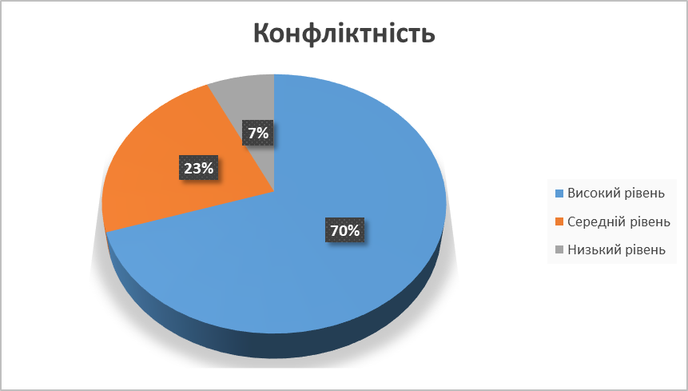
Рис. 2.1.12.1. Конфліктність (експериментальний клас)
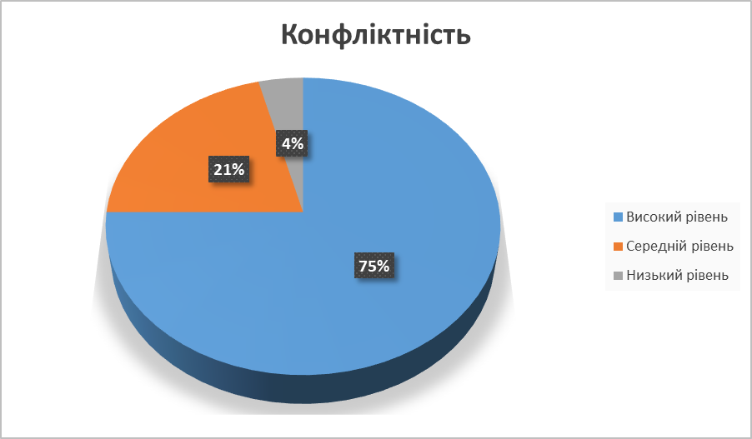 Рис. 2.1.12.2. Конфліктність (контрольний клас)

Сформованість афективного компонента ми встановили за допомогою середнього арифметичного таких його показників, як емоційне ставлення до використання засобів Інтернет-середовища, конфліктність та взаємовідносини з однокласниками. Кількісні дані представлені у таблиці № 1.
Проведений аналіз отриманих результатів свідчить про те, що 57 % учнів експериментального класу і 63% учнів контрольного класу мають високий рівень сформованість афективного компонента особистості молодшого школяра засобами Інтернет-середовища; 27 % учнів експериментального класу і 24% учнів контрольного класу мають середній рівень сформованість афективного компонента особистості молодшого школяра засобами Інтернет-середовища; 16 % учнів експериментального класу і 13% учнів контрольного класу мають низький рівень сформованість афективного компонента особистості молодшого школяра засобами Інтернет-середовища.
Сформованість діяльнісного компонента особистості молодшого школяра засобами Інтернет-середовища визначалась за допомогою показників діяльнісного критерію: успішність у навчанні, успішність у позанавчальній діяльності, задіяність у гуртках та секціях. Ми об’єднали їх для зручності у єдиний показник, який назвали «успішність». Серед додаткових показників, які вказують на рівень сформованості діяльнісного компонента особистості молодшого школяра засобами Інтернет-середовища ми обрали: активність молодших школярів на уроках, небайдуже ставлення учнів до справ класу.
Для цього ми використовували дані з бланку спостереження «Поведінка учнів» (Додаток 5).
Для вимірювання показника «Задіяність в гуртках та секціях» ми розробили шкалу:
- Високий рівень – учень відвідує 2 і більше гуртків та секцій.
- Середній рівень – учень відвідує 1 гурток чи секцію.
- Низький рівень – учень не відвідує жодного гурткачи секції.
Бесіди, проведені з учнями щодо їх відвідування гуртків, секції чи якихось інших занять, показали достатньо гарний результат. Учні відвідують позашкільні заняття з англійської мови, танцювальні й вокальні гуртки, а також заняття з гри на музичних інструментах. В контрольному класі 15 учнів відвідують 2 і більше гуртків і секцій, 7 учнів відвідують хоча б 1 гурток чи секцію і 8 учнів не відвідують жодного гуртка чи секції. В експериментального класу учнів з високим і низьким рівнем задіяності у позанавчальній роботі однакова. Результати у відсотках виглядають так :
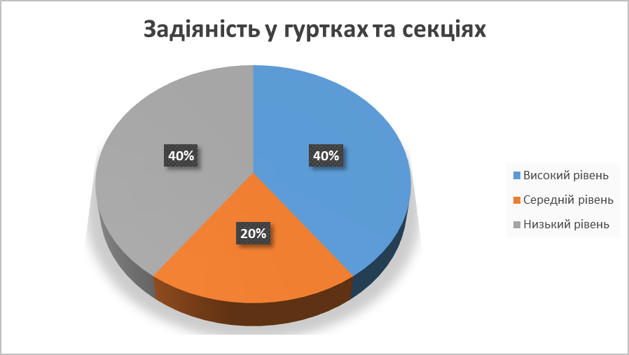
Рис. 2.1.13. Задіяність у гуртках та секціях(експериментальний клас)

Для вимірювання показника «Успішність у навчанні» ми розробили шкалу:
- Високий рівень – учень має високий рівень знань.
- Середній рівень – учень має достатній та достатньо-високий рівень знань.
- Низький рівень – учень має низький або середній рівень знань.
Дивлячись на активність школярів контрольного класу на уроці можна з впевненістю ствердити, що в контрольному класі навчається 5 відмінників, 24 учнів на достатньому та достатньо-високому рівні (хорошисти) та лише 1 учні на середньому рівні (трієчники). В експериментальному класі успішність у навчанні у відсотках це :
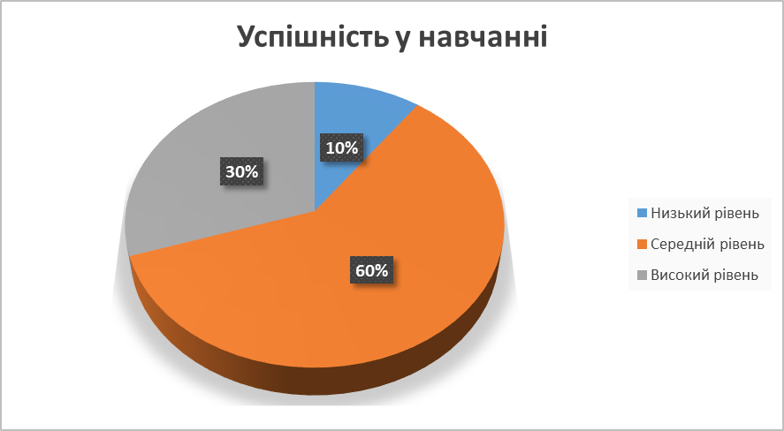
Рис. 2.1.14. Успішність у навчанні

Для показника «Успішність в позанавчальній діяльності» ми розробили наступну шкалу :
- Високий рівень – ми віднесли учнів, які навчаються на «відмінно» та «добре».
- Середній рівень – ми віднесли учнів, які навчаються на «задовільно».
- Низький рівень – ми віднесли учнів, які навчаються на «незадовільно».
З метою з’ясування успішності учнів експериментального і контрольного класів у позанавчальній діяльності було проведено бесіди з учнями та спостереження за ними під час шкільних свят, репетицій тощо. В результаті ми побачили, що учні із задоволенням разом з вчителем, виступають із виставами на родинних святах, на святах у школі та поза нею. Деякі учні беруть участь в конкурсах та займають призові місця.
Загалом результат в експериментальному і когнітивному класі однаковий і виглядає так:

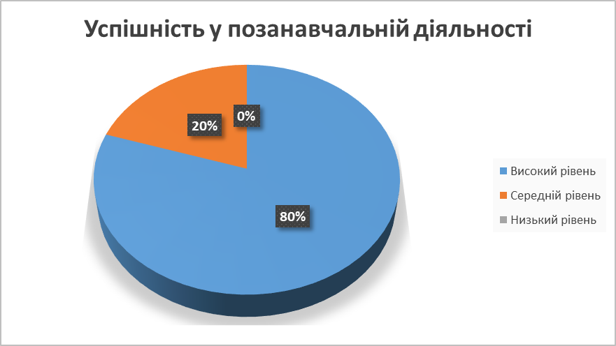Рис. 2.1.15. Успішність у позанавчальній діяльності

Для вимірювання показника «Активність на уроці» ми розробили шкалу :
- Високий рівень – учень активний на всіх уроках.
- Середній рівень – учень активний на 1-2 уроках.
- Низький рівень – учень майже не активний протягом всього дня, окрім того часу, коли вчитель викликає до відповіді.
Спостереження показало, що учні, які найбільше користуються телефонами на перерві, на уроці все рівно працюють активно; та більшість учнів, які менше захоплені гаджетами на перерві, проявляють себе на уроці менш активними. Все ж таки низький рівень активності на уроці лише в 10% учнів класу. У відсотках загальний результат активності такий :

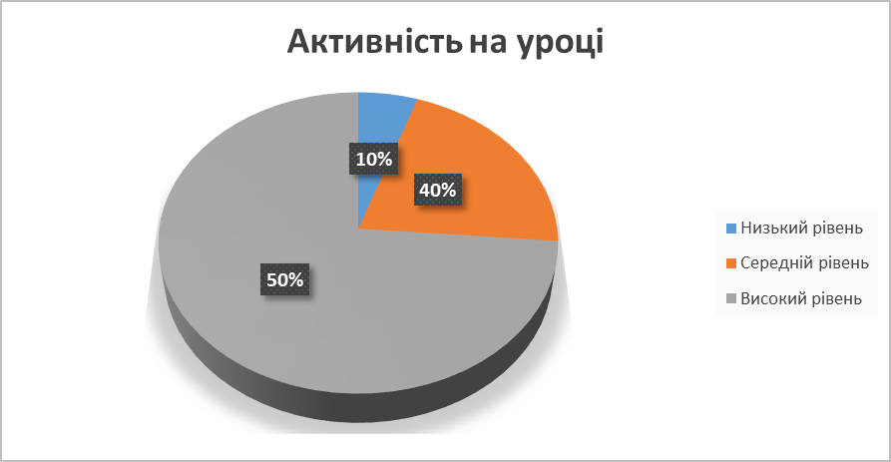
Рис. 2.1.16.1. Активність на уроці (експериментальний клас)
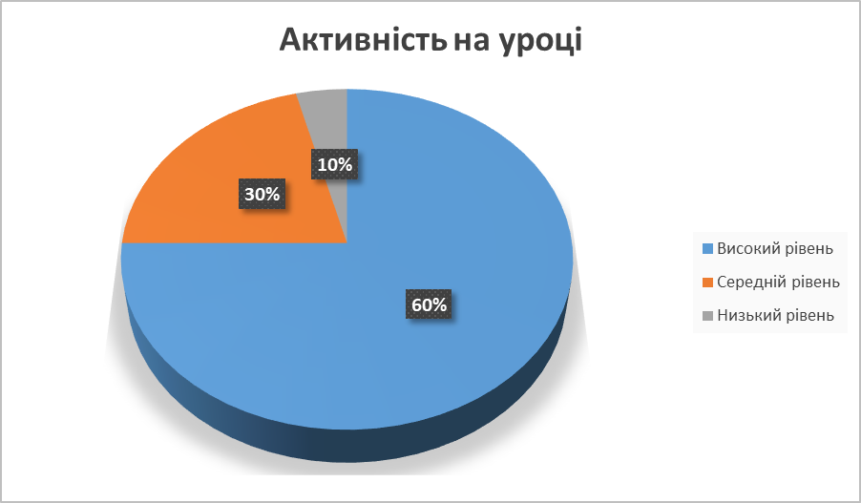 Рис. 2.1.16.1. Активність на уроці (контрольний клас)

Для вимірювання показника «Небайдуже ставлення до справ класу» ми розробили шкалу, яка виглядає так:
- Високий рівень – діти приймають активну участь в усіх справах класу, виконують всі доручення вчителя, проявляють ініціативу.
- Середній рівень – діти приймають активну учать в житті класу, але не завжди проявляють бажання виконувати доручення вчителя, не проявляють ініціативи.
- Низький рівень – діти не приймають активні участь в житті класу, не виконують доручення вчителя, не проявляють ініціативи.
Виходячи з задіяності в позанавчальній діяльності, то в експериментальному і контрольному класі немає жодного учня, який би байдуже ставився до справ свого класу.
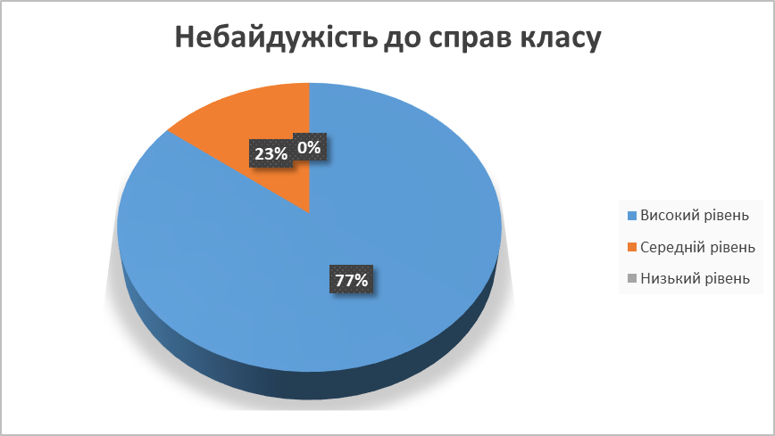
Рис. 2.1.17. Небайдужість до справ класу

Отже, за весь час практики спостереження показало, що, хоча гаджети та Інтернет займають вагоме місце в житті школярів, та на їх успішність в навчанні та позанавчальній діяльності вони не впливають.
Щоб визначити перспективу розвитку дитячих установок, ми провели ще одне дослідження за методикою «Безлюдний острів».
Учням була представлена ігрова ситуація: дитина, уявляючи себе на красивому безлюдному острові з чудовими фруктовими деревами і добрими звірами, може замовити по рації, яка працює в певний час, наступне зі списку:
1. Солодощі, морозиво.
2. Книги, журнали, газети.
3. Комп’ютер.
4. «Відак».
5. Ігри та іграшки.
6. Телевізор.
7. Друзів.
8. Маму та тата.
Діти могли замовити зі списку все, що хотіли, але тільки одне через годину, день, тиждень, місяць, рік.
Результати дослідження засвідчили, що головною потребою дітей експериментального іконтрольного класів Ніжинської ЗОШ I-III ст. №10 є потреба в медіазасобах, наступною необхідністю стали іграшки та солодощі, на останньому місці – потреба присутності батьків.
Сформованість діяльнісного компонента ми встановили за допомогою середнього арифметичного таких його показників, як успішність у навчанні, успішність у позанавчальній діяльності, задіяність у гуртках та секціях. Вважаємо, що сформованість саме цих показників є проявами поведінки дитини й спрямована на становлення її як особистості. Кількісні дані представлені у таблиці № 1.
Проведений аналіз отриманих результатів свідчить про те, що 50 % учнів експериментального класу і 47% учнів контрольного класу мають високий рівень сформованість діяльнісного компонента особистості молодшого школяра засобами Інтернет-середовища; 33 % учнів експериментального класу і 36% учнів контрольного класу мають середній рівень сформованість діяльнісного компонента особистості молодшого школяра засобами Інтернет-середовища; 17 % учнів експериментального класу і контрольного класу мають низький рівень сформованість діяльнісного компонента особистості молодшого школяра засобами Інтернет-середовища.

Таблиця 1.
Рівні сформованості особистості молодшого школяра засобами
Інтернет-середовища

Компоненти | Критерії | Показники | Рівні сформованості | % учнів  Експериментальний клас | % учнів  Контрольного класу
Змістовий | Когнітивний | Наявність знань щодо можливостей використання Інтернету | високий | 47% | 45%
Змістовий | Когнітивний | Наявність знань щодо можливостей використання Інтернету | середній | 9% | 10%
Змістовий | Когнітивний | Наявність знань щодо можливостей використання Інтернету | низький | 44% | 45%
Афективний | Емоційно-мотиваційний | Емоційне ставлення до використання засобів Інтернет-середовища | високий | 57% | 63%
Афективний | Емоційно-мотиваційний |  | середній | 27% | 24%
Афективний | Емоційно-мотиваційний |  | низький | 16% | 13%
Діяльнісний | Діяльнісний | Успішність | високий | 50% | 47%
Діяльнісний | Діяльнісний | Успішність | середній | 33% | 36%
Діяльнісний | Діяльнісний | Успішність | низький | 17% | 17%

5. Наступний етап нашої роботи стало визначення рівня підготовки батьків до формування особистості засобами Інтернет-середовища. Батькам було запропоноване тестування. У ньому взяли участь 30 батьків експериментального і контрольного класу (Додаток 3). Метою його стало дізнатися, чи усвідомлюють батьки роль Інтернет-середовища в житті дитини.
На питання: «Чи контролюєте Ви час перебування своєї дитини за комп’ютером?» :
- 66% – «завжди»;
- 26% – «іноді»;
- 10% – «ніколи».
Відповіді на питання: «Чи цікавитеся Ви, чим ваші діти займаються за комп’ютером чи в Інтернеті?» були:
- «завжди» – 18%;
- «іноді» – 50%;
- «ніколи» – 32%.
Відповіді на питання: «Чи контролюєте Ви сайти, які відвідують ваші діти? » виявилися:
- 28% – «завжди»;
- 34% – «іноді»;
- 38% – «ніколи».
Аналіз відовідей на питання: «На вашу думку,чим же займаються Ваші діти в Інтернеті?» засвідчив:
- 28% надають перевагу навчанню;
- 30% – соціальним мережам;
- 16% – спілкування в чатах;
- 24% – комп’ютерним іграм;
- 2% – музиці, відео тощо.
Таким чином, батьки учнів експериментального і контрольного класів усвідомлюють важливість Інтернету в житті їх дітей. Вони намагаються контролювати їх перебування в чаті. Проте анкетування виявило, що їх дитина, навчаючись у початковій школі, вже має невелику залежність. Ми пояснювали батькам, що якщо така ситуація виникла, потрібно поступово "знищити" небезпечі ігри з домашнього ПК, замінивши їх навчальними програмами, які допоможуть їхній дитині якісно підготуватися до уроків, взагалі отримати розвиток.
Отже, провівши вище зазначене досліджене, ми дійшли висновку, що важливим завданням вчителя і батьків є формування у дітей правильного ставлення до Інтернету. Діти мають глибше усвідомити,що вплив Інтернету не завжди має позитивний характер, а батьки повинні цьому посприяти. Вони мають критично «споживати» побачене й почуте на ньому. Необхідно з дітьми проводити відповідні виховні заходи у вигляді бесід, гри-подорожі, теле-шоу, тощо щодо знайденого в Інтернеті. У сімейному колі обговорювати щойно переглянуту програму, прочитану інформацію, зіграну гру тощо, дискутувати та просто висловлювати власні думки. Вчитель-класовод, вихователь групи продовженого дня мають вчити дітей адекватно сприймати все що несе в собі Інтернет-середовище, повідомляючи батьків про небажані вияви поведінки, обмани у веб спілкуванні, аморальні цінності, ігроманію тощо.
А взагалі спостереження за експериментальним і контрольним класом виявило, що Інтернет полегшує не тільки роботу вчителя, а й навчання та виховання дітей, робить їх більш цікавими й ефективним, бо сучасна дитина живе в світі електронної культури, для неї комп’ютер та Інтернет не предмет навчання, а засіб.

2.2. Система роботи з становлення особистості молодшого школяра засобами Інтернет – середовища у Ніжинській ЗОШ № І-ІІІ ст. № 10.
Результати констатувального експерименту спрямували нас до подальшої роботи. В процесі дослідження впливу Інтернету на виховання дитини, на її внутрішній світ та поведінку, нами була проведена така робота під час педагогічної практики в експериментальному класі: проведення тренінгу з молодшими школярами, бесіда із Інтернет-залежними учнями класу (Тимко Я. та Ковшар В.), виховна година для учнів 3-В класу та батьківські збори.
З метою підвищення рівня інформованості учнів експериментального класу щодо шкоди та користі Інтернету нами було проведено тренінг «Шкода та користь Інтернету» (Додаток 7). Перед собою ми поставили такі задачі :
- сформувати уявлення про небезпеку Інтернету;
- формувати вміння порівнювати і формулювати висновки;
- ознайомити з різними правилами безпечної роботи в Інтернеті;
- визначити інтернет - залежних учнів;
- розвивати логічне мислення на прикладах впливу Інтернету на здоров’я та спосіб життя людини.
Мотивацією на подальшу роботу послугувала вправа «Я люблю…». Всі учасники тренінгу сиділи півколом. Кожний учень, починаючи з тренера, називав своє ім`я та своє улюблене заняття.
Тренінг розпочався з повідомлення теми та короткого інформаційного блоку, під час якого учні переглянули презентацію, яка складалася з таких питань :
- Чим приваблює Інтернет.
- Що роблять люди в Інтернеті.
- Основні правила безпечної роботи в мережі Інтернет.
- Шість правил розумних користувачів Інтернету.
- Основні «заповіді» мережевої моралі.
Активізувати здобуті знання учнів допомогла вправа «Чарівний кошик». Її суть полягала в тому, що на дошці закріпили ватман з малюнком двох кошиків. Один кошик – користь Інтернету, другий кошик – шкода Інтернету. Учасникам роздалися стікери у вигляді яблук, які вони приклеювали на кошик в залежності від власної думки стосовно користі або шкоди Інтернету у житті.
Далі учасникам пропонувалося проаналізувати і сказати, у чому є користь Інтернету, а в чому шкода. Всі висловлювання учнів фіксувалися на дошці, поділеній навпіл.
Під час колективної гри «Згода – не згода» учасники тренінгу повинні були проаналізувати твердження. Якщо учасники згодні зі сказаною фразою – вони плескали у долоні, якщо не згодні – сиділи тихо. Завдякі даній вправі учні закріпили знання щодо користі та шкоди Інтернету.
З творчим завдання впоралися майже всі. Кожній парі потрібно було створити плакат з рекламою. Дівчатка рекламували користь Інтернету, а хлопці – шкоду. Потім пари презентували свої реклами і висловили свої побажання всім учасникам тренінгу.
Тренінг закінчився підсумковою бесідою, на якій обговорили найважливіші питання, та вправою «Аплодисменти», під час якої учасники аплодували один одному за плідну роботу.
За допомогою проведеного тесту на визначення Інтернет-залежної дитини (під час тренінгу), анкетування та спостереження (Додаток 5) нами було виділено 2 учні, які були залежними від комп’ютера та Інтернету. Ними виявилися : Тимко Ярослав, який в анкеті на визначення Інтернет-залежності набрав 80 балів, та Ковшар Вадим – 76. Це максимальний результат класу.
Тому нами була запланована та виконана така робота з цима учнями:

- Бесіда на тему «Шкода Інтернету» (Додаток 6) та презентація-повідомлення «Як проводити свій вільний час?».
Метою бесіди на тему «Шкода Інтернету» було виявлення ставлення дітей до Інтернету. Бесіда складалася з 3 питань.
На питання: «Чи може часте використання Інтернету призвести до погіршення здоров'я?» хлопчики дали однакову відповідь : «Інтернет впливає на зір, поставу». І навіть визнали, що такі проблеми є і в них.
Однозначна відповідь пролунала від обох учнів на питання «Чи вірите ви у справжню онлайн дружбу?» – «Ні!». Хлопці стверджували, що хоч і спілкуються в онлайні, та не із найкращими друзями. Здебільшого за їх словами – це друзі з онлайн ігор.
Відповідаючи на останнє питання : «Якщо уявити, що в майбутньому Інтернет повністю замінить книги та реальне спілкування з друзями, то чи стане життя кращим?» учні задумалися та не дали одразу відповідь. Та після хвилини роздумів вони сказали, що якби Інтернет замінив книги, то це їм сподобалося б, а те що замінив би друзів – то на таке діти не погоджувалися.
Отже, бесіда довела, що учні реально оцінюють місце та шкоду Інтернету в їх житті. Та попри це не відмовляються від спілкування з друзями в реальному житті.
За допомогою презентації «Як проводити свій вільний час?» ми намагалися залучити учнів до відвудування секцій та гуртків. На слайдах презентації ми підготували перелік та фото гуртків та секцій міста Ніжина. До цього переліку ввійшли: «Дитячо-юнацька спортивна школа з футболу» (ДЮСШ), «Дитяча юнацька шахова школа», «ДЮСШ спортивного товариства «Спартак»», «Будинок дітей та юнацтва» (БДЮ), «Ніжинська дитяча хореографічна школа», «Школа мистецтв», Спортивний клуб єдиноборств “Спарта”, «Станція юних техніків».
Презентація вразила дітей і вони зацікавилися деякими секціями (Тимко Ярослав – Спортивним клубом єдиноборств “Спарта”, Ковшар Вадим – «Станцією юних техніків»).
- Залучення хлопців до використання Інтернету в цілях підготовки додаткової інформації.
Ми спробували залучити хлопців до використання Інтернету в цілях підготовки додаткової інформації. На урок природознавства, тема якого була «Птахи. Піклування про своє потомство» (Додаток 7) дітям потрібно було підготувати цікаву інформацію з фото про будь-якого птаха. Учні справилися з цим завданням, гарно підібрали матеріал та його презентували. І погодилися знову виконати таке завдання на наступний урок з теми: «Свійські та дикі тварини» (Додаток 8).
- Експеримент «День без телефону».
Перед проведенням ескперименту «День без телефону», ми з’ясували у вчителя, що вони вже його неодноразово проводили. Тому дітей такий експеримент не здивував, та все ж таки вони відмовлялися від телефону із незадоволенням.
- Активні перерви.
Кожного дня під час всіх великих перерв (не лише під час експерименту) ми намагалися зацікавлювати дітей, відволікали від телефонів. Це були різноманітні ребуси, розмальовки, логічні завдання та задачі, виготовлення вітальної листівки до 8 Березня та рухливі ігри.
Найчастіше на перервах грали у їх улюблену гру «Кіт і мишка». Коли діти, взявшись за руки, утворюють загальне коло. Один з гравців зображає «кота», другий – «мишку». Мишка втікає від кота, кіт її наздоганяє. Діти, що стоять у колі, вільно пропускають мишку під руками і намагаються перешкодити котові ввійти в коло. Якщо кіт спіймав мишку, або не може довго її наздогнати, то призначають іншу пару.
Ми запропонували декілька ігор, в які діти із задоволенням грали.
Це такі ігри, як «Другий зайвий». Діти утворюють коло. Поза ним – двоє ведучих. Один з них – ловець – намагається спіймати (доторкнутись) до другого, що тікає. Якщо тікаючий став попереду якогось гравця, то цей гравець тікає і мусить рятуватись від ловця. Впіймавши тікаючого, ловець сам стає втікачем, а впіймавши стає ловцем.
Вказівка до гри. Вчитель повинен стежити, щоб втікаючі не пробігали більше половини кола, і щоб вони швидше ставали попереду гравців.
Гра «Крокодил».
Учаснику на вухо повідомляється слово або фраза, його завдання — не використовуючи слів і звуків, пояснити іншим гравцям, що йому сказали. Хто першим правильно вгадає слово, сам стає ведучим.
- Організація виставок.
Під час практики на уроках образотворчого мистецтва та трудового навчання ми разом з учнями виготовляли різні вироби (листівка до 8 березня,аплікація з фетру, вироби з оригамі), малюнки (уявний краєвид «Космічний пейзаж», натюрморт «Речі чарівника»), які були передбачені навчальною програмою. Потім ці роботи ми виставляли в куточку творчості. До цієї роботи ми залучали і проблемних хлопчиків.
- Майстер клас.
З метою підкреслення користі Інтернет-ресурсів при підготовці майстер класу «Виготовлення об’ємної листівки до 8 березня» ми використали відео з Інтернету, яке продемонстрували учням під час уроку з трудового навчання.
- Лист до батьків (Додаток 9).
З метою проінформувати та порекомендувати батькам звернути увагу на захоплення та інтереси їх дітей ми написали та відправили їм листи-звернення.
Також для всіх учнів експериментального класу була проведена виховна година для дітей з теми: «Безпека в Інтернеті» (Додаток 10) і збори для батьків з теми: «Комп’ютер та Інтернет для дитини: користь чи небезпека?» (Додаток 11), які розширили знання учнів та батьків про вплив Інтернету на формування особистості молодшого школяра.
Метою виховної години для дітей було ознайомлення з поняттям і можливостями Інтернету; правилами безпечного користування Інтернетом; розвивати комунікативні вміння, аналітичні вміння, виховувати медіа - культуру.
Спираючись на інтереси дітей, для мотивації та налаштування на плідну роботу, виховну годину розпочала з перегляду мультфільму «Фіксики. Інтернет». Після перегляду діти були задоволені та самостійно визначили тему нашого заняття.
Потім ми розповіли учням, що за ініціативою компанії «Microsoft Україна» 6 лютого 2018 року відзначається День безпечного Інтернету.
Під час гри «Переплутанка», за допомогою клубочка, ми разом з дітьми з’ясували, як переплітаються в Інтернеті зв’язки, що вони опутують всі країни, по ниточкам біжить інформація.
Наступним етапом нашого заняття було визначення ставлення дітей до мережі Інтернет, за допомогою анкетування (Додаток 2).
Переглянувши відео – ролик «Безпека в Інтернеті. Найжахливіший день Петрика», висловили власні думки, активно обговорили ролик. Після цього разом з дітьми вивели основні правила безпечного користування Інтернетом.
Далі учні в групах визначали позитивні та негативні сторони мережі Інтернет. Діти, поділилися на 4 групи. Дві групи знаходили позитивні сторони мережі Інтернет, а дві – негативні. Для цього у них на столах знаходилися маркери і заготовки – поверхи будиночків. Головним завданням було визначити, чий будиночок буде вищим і яких все-таки якостей більше в Інтернеті- позитивних чи негативних. Після виконання завдання, нами було визначено вищий будинок (будинок позитивних сторін) та ще раз проговорили яка користь від мережі Інтернет та які негативні наслідки можуть бути.
Так, як учні є активними користувачами соціальних мереж, і, практично щодня, спілкуються один з одним за допомогою Інтернету, адже віртуальне спілкування витісняє живе, діти навчилися виражати свої емоції в Інтернеті за допомогою смайликів. Тому ми запропонували їм пограти в гру «Відтвори емоцію смайлика», щоб перевірити чи так само вправно вони можуть виразити свої емоції і в реальному житті. Їх завданням було відобразити ту емоцію смайлика, яку він показує.
Також була проведена поетична хвилинка, на якій два учні зачитали цікаві віршики про Інтернет та безпечне користування ним.
І на останок учням було запропонувано виконати вправу «Валіза». Перед ними на дошці було зображено валізу, пральну машину та кошик. На початку вправи кожний учасник отримав стікер та закінчив фразу „Я сьогодні зрозумів…” Кожному учаснику пропонувалося розподілити «знання і навички, що вони отримали під час заняття», за принципом:
- якщо учасник не отримав ніякої цінної для себе інформації або йому було нецікаво – стікер «відправляють» до корзини для сміття;
- якщо є нові знання, але їх треба ще раз «прокрутити» – до пральної машини;
- якщо отримані знання нові та корисні – до валізи, щоб забрати з собою та втілювати в життя.
При проведенні батьківських зборів «Комп’ютер та Інтернет для дитини: користь чи небезпека?» ми поставили собі за мету визначити разом з батьками переваги і недоліки комп’ютера в житті дитини; визначити правила користування Інтернетом для дітей; правила роботи за комп'ютером.
Батьківські збори, на яких було присутньо 18 батьків, ми розпочали з організаційної частини, на якій повідомила порядок проведення зборів. Всі батьки уважно слухали, але, на мою думку, не дуже були налаштовані на серйозну розмову.
Збори розпочали з вступної бесіди, на якій було підкреслено, що наші діти – це наше щастя і знати, чим вони займаються у вільний час для батьків є однією із найважливіших справ. Батьки погодилися, що на жаль, у їх дітей захоплення книгами пересунулося на задній план. Увагу дитини привертають значно цiкавiшi, видовищнiшi, кольорові комп’ютерні ігри та соціальні мережі.
Виходячи з цієї бесіди, батькам були поставлені запитання «Корисні такі захоплення чи ні? Чи є якісь норми занять із комп'ютером для дитини? Як впливає він на психіку i здоров'я сина чи доньки?», на які вони незмогли відразу дати відповідь. І ми разом почали розбиратися в позитивних та негативних моментах користування Інтернетом та компютером їх дітьми.
Після бесіди ми запропонували батькам рекомендації, які слід взяти до уваги, щоб забезпечити безпечне користування у мережі Інтернет. Та наголосили, що використовуючи ці рекомендації, батьки матимуть нагоду максимально захистити дитину від негативного впливу всесвітньої мережі Інтернет. Але з іншої сторони повинні пам’ятати, Інтернет, це не тільки осередок розпусти та жорстокості, але й найбагатша в світі бібліотека знань, розваг, спілкування та інших корисних речей. Батьки повинні навчити свою дитину правильно користуватися цим невичерпним джерелом інформації.
Далі було проведено тренінг для батьків «Чарівний клубочок», який був проведений в три тури. Під час першого туру батьки по черзі називали будь-яку позитивну якість використання мережі Інтернет. Деякі розгублювалися або не могли згадати, то підказували сусіди. Але на другому-третьому колі гри у батьків відкрилося, ніби «друге дихання». Тому „чарівний клубочок" пройшов 3 рази. Під час другого туру батьки називали негативний вплив Інтернету. І знову кілька повторів. У третьому турі – замість „чарівного клубочка" у руки батьків дала маркер. Кожен підходив до плаката і зліва записував одну з негативних якостей, які звучали, а справа - одну з позитивних. Потім потрібно було поміркувати, яку з негативних якостей, (з тих, що на плакаті зліва) можна переробити („здається, я знаю як") в одну з записаних справа позитивних. Це завдання батьки виконали та були дуже здивовані кінцевим результатом.
Після тренінгу розпочалася дискусія. На питанння «Чи варто забороняти, чи обмежувати час роботи дитини в мережі Інтернет?», всі батьки однозначно відповіли,що забороняти не можна. А ось щодо «обмежувати час роботи» думки батьків розділилися на два варіанти – потрібно обмежувати час та інші наполягали, що 30 хвилин на день не достатньо. Кожний із батьків свою відповдь аргументував, тому всі дійшли висновку, що в сучасному світі для молодших школярів 30 хв роботи в мережі Інтернет недостатньо, але за умови,що потрібно робити перерви чи відволікатися на іншу роботу.
На питання «Чи може комп’ютер та Інтернет замінити книгу?» відповідь батьків була однозначна – «Ні!». Батьки з впевненістю відповіли,що, недивлячись всі позитивні моменти мережі Інтернет, вони не забуватимуть дітям дарувати та прищеплювати любов до книги.
На останнє запитання «Що дає дитині Інтернет?» прозвучало багато впевнених відповідей: мережа надає багато цікавої та корисної інформації, перегляд документальних та художніх фільмів, ігри-головоломки та ін.
В кінці батьківських зборів кожному із батьків було роздано пам’ятку «Безпечне користування дітьми мережою Інтернет» та висловлено побажання, щоб вони пам’ятали найголовніше, що дитина повинна розуміти те, що батьки не позбавляли її вільного доступу до комп’ютера та Інтернету, а, насамперед, оберігали. Дитина повинна їм довіряти.
Таким чином, проведене дослідження і виховна робота переконала нас в тому, що Інтернет і діти мають бути під контролем дорослих. Не відкидаючи роль медіа, батькам не можна забувати про живе спілкування з власною дитиною, про користь її не медійного розвитку.

2.3. Аналіз результатів експериментальної роботи
Після константувального експерименту ми провели контрольний зріз в контрольному і експериментальному класах. Метою контрольного експерименту стало визначення результатів експерименту. Ми знову взяли ті самі критерії, показники та методики, які використуовуввали при константувальному експерименті, врахувавши вікові та індивідуальні особливості учнів молодшого шкільного віку, вплив зовнішніх умов на результат дослідження.
З метою перевірки рівнів сформованості особистості молодшого школяра засобами Інтернет-середовища нами була проведена така робота:
Сформованість змістового компонента особистості молодшого школяра засобами Інтернет-середовища визначалась шляхом виявлення рівня сформованості показників когнітивного критерію: наявності знань учнів щодо можливостей використання Інтернету.
З цією метою використовувалось анкетування 30 учнів 3-В експериментального класу і 30 учнів 3-А контрольного класу (Додаток 2).
Анкета включала в себе 11 запитань. Перші два питання про наявність комп’ютера та Інтернету показало такі ж результати: 100% дітей мають комп’ютер і Інтернет.
Результат відповідей на питання «Як часто ви користуєтеся Інтернетом?» в контрольному класі не показало змін, а в експериментальному – покращилися. 80% учні експериментального класу обрали відповідь «часто», інколи – 20%, ніколи – 0%.
Із відповіді на запитання: «Скільки часу на добу діти проводять в Інтернеті?» було з’ясовано, що учні контрольного класу продовжують користуватися Інтернетом до 2 годин на день, учні експериментального класу зменшили час перебування вмережі також до 2 годин.
Із варіантів відповідей на питання: «Якими сайтами ви користуєтесь найчастіше?», більшість 3-класників контрольного і експериментального класу знову ж таки зупинилася на ігрових сайтах,соціальних мережах, пошукових сайтах та віртуальних музеях.
В результаті проведеної системи роботи з становлення особистості молодшого школяра засобами Інтернет-середовища, діти експериментального класу найчастіше стали відвідувати пошукові сайти ( 40%).
Аналіз відповідей на запитання: «Яким іграм ви надаєте перевагу?» виявив, що в обох класах виявив такий же результат.
Відповіді на питання: «Яку пізнавальну інформацію вони знаходять в Інтернеті?» засвідчили, що учні контрольного і експериментального класів продовжують читати цікавинки про тварин та рослин, «переглядають погоду з батьками», відвідують віртуальні музеї (зокрема «Віртуальна екскурсія до національної бібліотеки» та «Віртуальна екскурсія до музею природознавства в Берліні») і т.д.
Аналізуючи відповіді дітей на питання: «Чи допомагає Інтернет у підготовці до уроків? Якщо так, то як саме?» ми виявили, що всі учнів контрольного і експериментального класу дали відповідь «так». Щодо другої частини питання, то учні вказали, що вони в Інтернеті шукають цікаві факти на уроки, потрібну інформацію, та відповіді «розв’язки задач і перекладають англійську мову з допомогою батьків» залишилися.
На питання: «Чому Ви віддаєте перевагу у підготовці до уроку – Інтернету чи підручникам?» учні експериментального і контрольного класів відповіли, що Інтернету, пояснюючи це тим, що в ньому швидше і якісніше можна віднайти правильну відповідь. Та про підручники вони також не забувають і користуються при підготовці до уроків.
На два останні питання: «Чи уявляєте ви своє життя без Інтернету?» та «Позитивно чи негативно Інтернет впливає на вас?» відповіді отримали без змін : «ні» й «позитивно»
Під час оцінювання відповідей були враховані такі характеристики знань, як правильність (від неточного до правильного розуміння); усвідомленість (від розуміння до вміння пояснити).
Після контрольного анкетування, ми побачили, що в контрольному класі суттєвих змін не відбулося, на відміну від експериментального. Загальний результат виглядає так:
Правильне розуміння щодо можливостей використання Інтернету мають 52 % учнів експериментального класу і 45% учнів контрольного класу; правильне розуміння щодо можливостей використання Інтернету, але без усвідомлення значення Інтернету для власного життя мають 15 % учнів експериментального класу і 10% учнів контрольного класу ; неправильне розуміння щодо можливостей використання Інтернету, без усвідомлення значення Інтернету для власного життя мають 33 % учнів експериментального класу і 45% учнів контрольного класу.
Під час визначення рівня сформованості знань щодо можливостей використання Інтернету учнями експериментального і контрольного класів нами було враховане те, що правильне розуміння відповідає високому рівню сформованості когнітивного критерію змістового компонента; правильне розуміння щодо можливостей використання Інтернету, але без усвідомлення значення Інтернету для власного життя – середньому, а неправильне розуміння щодо можливостей використання Інтернету, без усвідомлення значення Інтернету для власного життя – низькому рівню. Кількісні дані представлені у таблиці №2.
Отже, анкетування показало, що Інтернет займає вагоме місце в житті молодших школярів даної школи. Їм легше дізнаватися про щось нове з екрану комп’ютера, ніж знайти це самостійно в друкованих джерелах. Але учні експериментального класу навчилися користуватися мережею з пізнавальною, навчальною і виховною користю. Та все рівно потребують контролю зі сторони дорослих.
Наступним нашим кроком стало виявлення Інтернет – залежних учнів, за допомогою модифікованого тесту Кулакова С.О. (Додаток 4) [21].
В результаті повторного проведення, ми отримали покращені результати:
Низький рівень :
- У експериментальному і контрольному класах 70% учнів хоча і проводять багато часу в Інтернеті та можуть контролювати свій час перебування в ньому.
Середній рівень :
- Менша третина експериментального і контрольного класів має середню Інтернет-залежність. Інтернет впливає на їх життя і є причиною деяких їх проблем.
Високий рівень :
- 5% учнів контрольного класу має сильну Інтернет-залежність.
Отже, тестування показало, що в експериментальному класі, по при те, що було 2 Інтернет-залежних учня, не виявлено, а в контрольному – залишився 1 учень.
Сформованість афективного компоненту особистості молодшого школяра засобами Інтернет-середовища визначалась за допомогою таких показників емоційно-мотиваційного критерію як емоційне ставлення до використання засобів Інтернет-середовища, конфліктність та взаємовідносини з однокласниками (спілкування, кількість друзів).
Для цього ми розробили бланк спостереження «Поведінка учнів» (Додаток 5). Метою спостереження стало дослідження впливу Інтернету та гаджетів на емоційність, навчання та мотивацію учнів експериментального і контрольного класів. Ми спостерігали за використанням телефонів на перервах та за взаємовідносинами між учнями на перервах. Адже вважаємо, що саме наявність чи відсутність друзів прямо впливає на використання телефонів у вигляді «друга» на перервах.
За результатами спостереження нами було розроблено шкалу, яка включала в себе 3 рівні з кожного показника: високий, середній та низький.
Для показника «Використання телефонів на перервах» до високого рівня ми віднесли учнів, які не користуються телефоном взагалі; до середнього рівня ми віднесли учнів, які користуються телефоном лише на 1-2 перервах; до низького рівня – на 3-4 перервах.
В контрольному класі було виявлено такі ж самі результати. В експериментальному класі збільшилася кількість учнів, які не користуються телефоном взагалі, - стало 14 учнів; а учнів, які користуються на 3-4 перервах, зменшилася кількість – 10 учнів.
Результати спостереження по показнику «Взаємовідносини з однокласниками (спілкування, кількість друзів)» й «Конфліктність» залишився позитивним. Всі учні контрольного і експериментального класів дружні, підтримують гарні й товаристські стосунки один з одним, хоча кожний з них має різну кількість друзів. Більшість учнів 3-х класів не вдаються до конфліктного способу вирішення проблем, не проявляють нестриманість по відношенню до однокласників.
Сформованість афективного компонента ми встановили за допомогою середнього арифметичного таких його показників, як емоційне ставлення до використання засобів Інтернет-середовища, конфліктність та взаємовідносини з однокласниками. Кількісні дані представлені у таблиці № 2.
Після контрольного спостереження, ми побачили, що поведінка учнів в експериментальному класі покращилася. Загальний результат виглядає так:

Проведений аналіз отриманих результатів свідчить про те, що 62 % учнів експериментального класу і 63% учнів контрольного класу мають високий рівень сформованість афективного компонента особистості молодшого школяра засобами Інтернет-середовища; 27 % учнів експериментального класу і 24% учнів контрольного класу мають середній рівень сформованість афективного компонента особистості молодшого школяра засобами Інтернет-середовища; 11 % учнів експериментального класу і 13% учнів контрольного класу мають низький рівень сформованість афективного компонента особистості молодшого школяра засобами Інтернет-середовища.
Сформованість діяльнісного компонента особистості молодшого школяра засобами Інтернет-середовища визначалась за допомогою показників діяльнісного критерію: успішність у навчанні, успішність у позанавчальній діяльності, задіяність у гуртках та секціях. Ми об’єднали їх для зручності у єдиний показник, який назвали «успішність». Серед додаткових показників, які вказують на рівень сформованості діяльнісного компонента особистості молодшого школяра засобами Інтернет-середовища ми обрали: активність молодших школярів на уроках, небайдуже ставлення учнів до справ класу.
Для цього ми використовували дані з бланку спостереження «Поведінка учнів» (Додаток 5).
Щодо показника «Задіяність в гуртках та секціях», спостереження та бесіди показали достатньо гарний результат. Учні відвідують позашкільні заняття з англійської мови, танцювальні й вокальні гуртки, а також заняття з гри на музичних інструментах. В контрольному класі показники залишилися ті ж: 15 учнів відвідують 2 і більше гуртків і секцій, 7 учнів відвідують хоча б 1 гурток чи секцію і 8 учнів не відвідують жодного гуртка чи секції. В експериментального класу учнів з низьким рівнем задіяності у позанавчальній роботі зменшилася, таких учнів залишилося 9, учнів відвідують хоча б 1 гурток чи секцію – 9, учнів відвідують 2 і більше гуртків і секцій – 12.
Аналіз спостереженення показника «Успішність у навчанні» показав, що в екстримальному класі залишився лише 1 учень на середньо-достатньому рівні.
Для ми розробили наступну шкалу :
- Високий рівень – ми віднесли учнів, які навчаються на «відмінно» та «добре».
- Середній рівень – ми віднесли учнів, які навчаються на «задовільно».
- Низький рівень – ми віднесли учнів, які навчаються на «незадовільно».
З метою з’ясування успішності (Показник «Успішність в позанавчальній діяльності») учнів експериментального і контрольного класів у позанавчальній діяльності було проведено бесіди з учнями та спостереження за ними під час шкільних свят, репетицій тощо. В результаті ми побачили, що учні із задоволенням разом з вчителем, виступають із виставами на родинних святах, на святах у школі та поза нею. Деякі учні беруть участь в конкурсах та займають призові місця.
Для вимірювання ми розробили шкалу :
- Високий рівень – учень активний на всіх уроках.
- Середній рівень – учень активний на 1-2 уроках.
- Низький рівень – учень майже не активний протягом всього дня, окрім того часу, коли вчитель викликає до відповіді.
Спостереження за показником «Активність на уроці» показало, що, невраховуючи активне користування гаджетами на перерві, учні на уроці все рівно працюють активно. Все ж таки низький рівень активності на уроці лише в 10% учнів класу.
Наступним показни ком для спостереження ми обрали «Небайдуже ставлення до справ класу». Виходячи з задіяності в позанавчальній діяльності, то в експериментальному і контрольному класі немає жодного учня, який би байдуже ставився до справ свого класу.
Отже, за весь час практики спостереження показало, що, хоча гаджети та Інтернет займають вагоме місце в житті школярів, та на їх успішність в навчанні та позанавчальній діяльності вони не впливають.
Щоб визначити перспективу розвитку дитячих установок, ми провели ще одне дослідження за методикою «Безлюдний острів».
Учням була представлена ігрова ситуація: дитина, уявляючи себе на красивому безлюдному острові з чудовими фруктовими деревами і добрими звірами, може замовити по рації, яка працює в певний час, наступне зі списку:
1. Солодощі, морозиво.
2. Книги, журнали, газети.
3. Комп’ютер.
4. «Відак».
5. Ігри та іграшки.
6. Телевізор.
7. Друзів.
8. Маму та тата.
Діти могли замовити зі списку все, що хотіли, але тільки одне через годину, день, тиждень, місяць, рік.
Результати повторного дослідження засвідчили, що головною потребою дітей 3-В (експериментального) класу Ніжинської ЗОШ I-III ст. №10 залишилася на першому місці потреба в медіазасобах, наступною необхідністю стали друзі, на останньому місці – потреба присутності батьків.
Сформованість діяльнісного компонента ми встановили за допомогою середнього арифметичного таких його показників, як успішність у навчанні, успішність у позанавчальній діяльності, задіяність у гуртках та секціях. Вважаємо, що сформованість саме цих показників є проявами поведінки дитини й спрямована на становлення її як особистості. Кількісні дані представлені у таблиці № 2.
Проведений аналіз отриманих результатів свідчить про те, що 54 % учнів експериментального класу і 47% учнів контрольного класу мають високий рівень сформованість діяльнісного компонента особистості молодшого школяра засобами Інтернет-середовища; 32 % учнів експериментального класу і 36% учнів контрольного класу мають середній рівень сформованість діяльнісного компонента особистості молодшого школяра засобами Інтернет-середовища; 14 % учнів експериментального класу і контрольного класу мають низький рівень сформованість діяльнісного компонента особистості молодшого школяра засобами Інтернет-середовища.

Таблиця 2.
Рівні сформованості особистості молодшого школяра засобами
Інтернет-середовища

Компоненти | Критерії | Показники | Рівні сформованості | % учнів  Експериментальний клас | % учнів  Контрольного класу
Змістовий | Когнітивний | Наявність знань щодо можливостей використання Інтернету | високий | 52% | 45%
Змістовий | Когнітивний | Наявність знань щодо можливостей використання Інтернету | середній | 15% | 10%
Змістовий | Когнітивний | Наявність знань щодо можливостей використання Інтернету | низький | 33% | 45%
Афективний | Емоційно-мотиваційний | Емоційне ставлення до використання засобів Інтернет-середовища | високий | 62% | 63%
Афективний | Емоційно-мотиваційний |  | середній | 27% | 24%
Афективний | Емоційно-мотиваційний |  | низький | 11% | 13%
Діяльнісний | Діяльнісний | Успішність | високий | 54% | 47%
Діяльнісний | Діяльнісний | Успішність | середній | 32% | 36%
Діяльнісний | Діяльнісний | Успішність | низький | 14% | 17%

2.4. Методичнi рекомендацiї щодо органiзацiї роботи учнів засобами Інтернет-середовища
Створення психологічно-комфортного “виховного” середовища в сім’ї та в школі повинне проходити на засадах довірливої, толерантної міжособистісної взаємодії батьків, вчителя й дитини. Важливе завдання у цій справі – це цілеспрямований батьківський вплив, це досягнення міри в організації контролю за діями й поведінкою учнів та надання їм прав й свобод у виборі вчинків, самоорганізації поведінки.
Батькам, вчителям слід додержуватися рекомендацій, які допоможуть впливати на формування й розвиток дитини максимально мінімізувати той негатив, який несуть Інтернет і медіа взагалі. Розглянемо їх.
Діти молодшого шкільного віку використовують Інтернет не лише вдома, а й у друзів та у школі. Батьки мають виробити відповідні правила щодо використання Інтернету їхніми дітьми. Діти віком від 7 до 9 років вже можуть розуміти побачене. Однак вони не вміють користуватися матеріалом, який пропонує Інтернет, зокрема матеріалом (зображеннями, текстами або звуками), який не відповідає їхнім віковим особливостям. Розповіді про це та пояснення різних речей, з якими діти можуть зіштовхнутися в Інтернеті, допоможуть їм стати відповідальними і спроможними працювати самостійно і безпечно в онлайні. Щоб допомогти своїм дітям, батьки можуть поділитися власними думками та досвідом щодо використання Інтернету.
Діти у віці від 7 до 9 років ще потребують нагляду та контролю з боку батьків під час використання Інтернету. Батькам потрібно виробити правила щодо використання Інтернету їхніми дітьми, а потім коригувати їх у міру дорослішання дітей.
Ці правила передбачають:
- Цікавитися, що їхні діти роблять в Інтернеті і як вони взагалі використовують комп’ютер.
- Намагатися регламентувати час, проведений дитиною за комп’ютером (20 – 30 хв).
- Батьки мають брати участь в Онлайн - іграх і знати їх суть. Головне – увійти в онлайн - простір дитини. І тільки розпочавши розмовляти на її мові, можна «перетягнути» дитину з віртуального простору в реальний.
4. Разом з дітьми визначати сайти та комп’ютерні ігри.
5. Вислуховувати думки дітей з приводу побаченого, зіграного, прочитаного. Обговорювати прочитане та побачене спільно.
6. Слід зрозуміти, що дитина, яка бачить сцени насильства,убивства, звикає до них і навіть може відчувати від цього задоволення. Необхідно мімінізувати їх вплив на дітей.
7. Комп’ютер, Інтернет не повинен бути значущою частиною в житті батьків, тоді це стане позитивним прикладом і для дитини.
І батькам і вчителю, варто пам’ятати, що комп’ютер перебуває в стані війни з фізіологією дитини, адже він насильно приковує до стільця, чого допускати не можна.
Інтернет не повинен перерости в захоплення дітей, зайняти весь вільний час дитини і витіснети його реальні інтереси і реальних друзів. Адже це може призвести до Інтернет-залежності. У боротьбі з Інтернет-залежністю батькам потрібно дотримуватися ряду порад :
- Для більшості дітей Інтернет є важливою частиною їх суспільного життя, тому забороняти його категорично не можна. Але можна регламентувати час, проведений біля комп'ютера і встановити для дітей деякі обмеження. Для цього розробіть разом з дитиною, запишіть і повісьте на видне місце внутрішньосімейні правила використання Інтернету. У них можна включити наступні обмеження: кількість часу, який щодня проводить в Інтернет дитина, в який час (до або після домашніх завдань, спортивних тренувань і т.д.) він може ним користуватися, обмеження на відвідування чатів або перегляд матеріалів «для дорослих».
- Не купуйте дитині персональний комп'ютер. Він повинен знаходитися в загальній кімнаті вашої квартири, а не в кімнаті дитини. Тоді вам не потрібно буде щохвилини перевіряти, чим займається син чи дочка.
- Строго стежте за тим, щоб дитина проводив більше часу на повітрі, в компанії своїх однолітків. Не забувайте про позашкільні заняттях і захоплення. Тоді ризик потрапити в Інтернет-залежність буде набагато менше.
- Якщо ваша дитина відчуває труднощі в спілкуванні з однолітками, наприклад, через надмірну сором'язливості, допоможіть йому налагодити контакти, можливо, за допомогою психолога. Запрошуйте додому його однокласників, запропонуйте синові або дочці записатися в театральний гурток чи студію художнього слова - ці заняття сприяють усуненню комплексів у спілкуванні.
- Тактовно і обережно контролюйте своїх дітей в Інтернеті. Для цього ознайомтеся з програмами, які обмежують використання Інтернету та здійснюють контроль над відвідуваними сайтами, наприклад, MSN Premium. Однак пам'ятайте, що кмітлива дитина, якщо захоче, може і відключити цю службу. Тому головне - довіряти дітям і розвивати у них самоконтроль, дисципліну і відповідальність.
- Якщо ви помітили, що дитина цікавиться онлайновими іграми на певну тему, запропонуйте йому почитати книгу відповідної тематики або купіть настільну гру, словом, зацікавте іншими заняттями [34].
Хоча в ідеалі, профілактика інтернет залежності повинна проводитися навіть у відсутності симптомів Інтернет-залежності.
Віртуальні образи створюють психологічну залежність — насамперед тому, що стимулюють перезбудження нервової системи і дисгармонію мозкових ритмів завдяки швидкості, яскравості, ефекту «мерехтіння». Тому дорослим необхідно спочатку самим переглянути мультфільми та фільми, які вони хочуть показати дітям.
До семи років дитяча свідомість не має захисного бар’єру від віртуальної агресії, тільки після 12 років діти вчаться розділяти віртуальну і дійсну реальність. Не слід залишати дитину сам на сам комп’ютером. Сама вона захиститися від віртуальної агресії не зможе. Саме тому слід заздалегідь планувати прогулянки на свіжому повітрі, причому дізнаватися, коли дитині буде зручніше, частіше намагатися вести з дитиною відверті розмови.
Не варто забувати, що є спеціальні програми, які блокують порно, та інші негативні-сайти на які дитина, сама того не бажаючи, може заглянути.
І, нарешті, дорослі повинні намагатися скористатися позитивними можливостями комп’ютера. Він може бути не просто друкарською машинкою або ігровим автоматом. Може, дитина захоче опановувати програмування, веб-дизайн, займеться комп’ютерною графікою, анімацією – буде робити мультики тощо. Батьки повинні намагатися створювати такі умови, щоб їхні діти не йшли від них в Інтернет.
Вчителі мають пам’ятати, що сьогодення без ПК і Інтернету неможливе. Саме тому педагог має розуміти, навіщо він відправляє дітей до Інтернету і головне на які сайти. Медіаосвіта дорослих має бути спрямована й на те, щоб навчити дітей краще передавати свої ідеї за допомогою вивчення й використання різних засобів комунікації.
Зацікавленість батьків, вчителів стимулюватиме дитину роздумувати над побаченим, прочитаним, зіграним, привчить її обговорювати з ними незрозумілі питання, а в майбутньому і свої проблеми, без страху, що над нею можуть посміятися, або можуть не зрозуміти. Крім того, такі бесіди стимулюють розвиток нейтронних шляхів, що обробляють інформацію і будуть використовуватися в подальшому житті і які не розвиваються за мовчазного інтернет - користувача.
Вчитель, пам’ятаючи про онлайн-ігри, має орієнтувати учня на вибір героя для наслідування, обговорювати його поведінку, вихованість, основні риси характеру, бажано створити класну відеотеку з позитивними іграми, вітчизняними мультиками і дитячими фільмами. Вчитель має формувати у учня самостійний вибір в сфері позитивного користування онлайн продукцією.
Педагог має навчити учнів поводити себе в онлайні як у реальному житті. Так само, як у житті, у мережі потрібно вести себе ввічливо, не робити того, що може образити інших людей чи входить у протиріччя з законом. Слід пояснити дітям, що в мережі вони мають поводити себе коректно, з повагою ставитися до людей та до авторських прав. Незаконне копіювання і розповсюдження матеріалів, які є чиєюсь власністю, вважається крадіжкою [31].
Найголовніше – привчати дітей не «проводити час» в Інтернеті, а активно користуватися можливостями мережі.
Сьогодні нові інформаційно-комунікаційні технології є, на нашу думку, невід’ємною частиною життя. Їх застосування дає змогу інтенсифікувати процес навчання, зробити його більш наочним і динамічним, інтенсифікувати вивчення певної теми, посилити рівень сприймання та розуміння учнями матеріалу, розвивати мовленнєві уміння та формувати комунікативні навички.
Ми створили підбірку із описами онлайн-сервісів, які полегшать можливість швидко та ефективно виявити рівень засвоєння знань учнями.
  - Проводити швидкі тестування та опитування в класі
Сучасні онлайн-сервіси дозволяють дуже швидко опитати будь-яку кількість учнів і отримати миттєві результати у вигляді детальних таблиць або зведених діаграм. Такі сервіси створюють атмосферу гри, телевікторини і дозволяють не лише перевірити знання, а й організувати опитування чи голосування з будь-яких питань. Це зручний інструмент повсякденного збору інформації, наприклад, "який у вас настрій?", "чи підтримуєте вчинок героя?", "розташуйте пори року в правильній послідовності", "оберіть куди підемо на свято" і т.д. Пропонуємо вчителю опанувати на практиці декілька найкращих сервісів і, сподіваємось, що відчує комфорт і переваги такої діяльності.
До таких онлайн-сервісів входять такі інструменти :
«На Урок: онлайн-тести» - це відкрита база тестів, створених користувачами сайту, з усіх шкільних предметів та різних навчальних тем.
Вчитель зможе самостійно обрати формат запитань, працювати з усім класом чи з індивідуально з окремими учнями. Інтерфейс надзвичайно легкий, тому вчителі зможуть швидко створювати тести навіть під час уроку. Такі тести гарний варіант для домашнього завдання. Виконувати тести можна фактично на будь-якому пристрої. Для дітей, які не мають гаджету, розроблена можливість роздрукувати тест.
Результати тестування будут доступні миттєво: вчитель зможе одразу зрозуміти, які труднощі виникають в учнів та провести роботу над помилками. А учні зможуть одразу дізнатися, скільки балів вони набрали, що є ще й чудовим стимулом для подальших звершень!
Під час дослідження нами було проведено онлайн тестування в 3 класі на уроці української мови «Слово. Будова слова. Значення слів» [43].
«На Урок: онлайн-тести» пропонує 4 онлайн-інструментів для створення тестових завдань:
Moodle - дозволяє формувати тестові завдання різних типів, здійснювати оцінювання, завантажувати навчальні матеріали, вести облік успішності тих, хто навчається, спілкуватися з учнями та колегами тощо.
Google Forms - дозволяє створювати завдання різних форматів (наприклад, з одним або кількома варіантами відповіді або з вибором відповіді зі списку), додавати зображення та відео YouTube, формувати і зберігати документи, в яких фіксуватимуться результати оцінювання.
Kahoot! - мобільний сервіс, ігрова платформа, що дозволяє не тільки формувати різноманітні тести, проводити онлайн-вікторини, а й створювати навчальні ігри, використовуючи смартфони учнів, що зробить навчання ще цікавішим і захопливішим. Ресурс безкоштовний, проте потребує реєстрації.
ClassMarker - дозволяє створювати різноманітні тести, використовуючи необмежену кількість запитань і відповідей, передивлятися результати оцінювання, аналізувати статистику. Можна реєструвати користувачів у групах. Ресурс дає можливість миттєво отримувати результат оцінювання і за потреби показувати його користувачеві або приховувати.
«Classtime – швидке тестування»
Сервіс Classtime допомагає вчителю отримати увагу учнів, бачити одразу їх навчальний процес, швидко і якісно опитати клас і миттєво відстежити, наскільки діти опанували матеріал. З ним можна легко зацікавити та згуртувати учнів і додати ігрові елементи в навчання. Classtime працює на будь-якому смартфоні, планшеті або комп’ютері, під’єднаному до мережі Інтернет. Classtime дає можливість обговорювати прогрес класу, дає голос кожному учню та дозволяє вирішувати помилки, якщо вони виникають. Вчитель може давати питання на домашнє завдання або як контрольну роботу, це полегшує роботу, адже не має жодного клопоту з паперами. Classtime виконує перевірку та корекцію, а ще готує звіти в PDF або в електронних таблицях. Інноваційну розробку вже використовують вчителі в різних школах країни та й усього світу. Вони переконалися, що це саме те, що їм потрібно, що дозволить викорристовувати гаджетозалежність учнів і перетворити її з негативу на позитив. Отже, Classtime, по-перше, це швидка, автоматична перевірка тестів. По-друге, узагальнення матеріалу. По-третє, сучасність навчання (вирішення тестів завдяки смартфонам) — у тренді з учнями та всім світом. По-четверте, це значно економить час.
  - Використовувати аудіо та відео в навчанні
Нині складно уявити навчання, де не використовується відео чи аудіо, адже існує багато цікавих фільмів, відеоуроків, аудіокнижок і т.д. Допоможе вчителям вирішити проблеми з обробкою цих матеріалів: коли, наприклад, скачане відео надто велике або в ньому треба вирізати фрагмент; коли з кількох пісень потрібно склеїти одну і т.д. Це робиться просто, тож, якщо раніше вчителі звертались до когось по допомогу, тепер зможуть це самостійно.
Ми використовували такі інструменти для обробки відео та аудіо:
«Life2Film: автоматичне створення відеоролика»
Частково безкоштовний онлайн редактор відео Life2Film автоматично створює відеоролик із завантажених користувачем окремих відео. Процес створення барвистого відеоролика на сайті описаний так: завантаження окремих відеофайлів (можна навіть з соцмереж), вибір музики або завантаження своєї, 15-20 хв обробки і все. Ви отримуєте відео ролик з потрібними ефектами (щоб виглядало професійно), кадри підлаштовуються під ритм музики, відібрані найяскравіші і якісні моменти вихідних файлів. Подробиці про ресурс можна подивитися у відео.
«123apps – обробка відео, аудіо та PDF»
Сайт 123apps пропонує 9 безкоштовних функцій онлайн:
- обрізати пісню,
- audio cutter pro (розширена версія програми по обрізці пісень, наприклад, дозволяє завантажувати аудіо треки прямо з вк),
- аудіоконвертер,
- з'єднати пісні,
- відео конвертер,
- обрізати відео,
- запис звуку через мікрофон,
- записати відео (запис відео онлайн за допомогою підключення камери до комп'ютера або вбудованої в ноутбук),
- разархіватор (розпакувати онлайн різні типи архівів).
Крім відмінної функціональності, є ще три плюса, які виділяють саме цей сайт серед інших подібних.
- він дуже простий в роботі, буде зрозумілий навіть дитині,
- файли можна завантажувати не тільки з комп'ютера, але і прямо з інтернету, без збереження на комп'ютері (по URL адресою),
- реклама на сайті, звичайно, є, але вона доречна і ненадоїдлива, що робить роботу з сайтом ще і приємною.
«Online-convert.com» - один з кращих онлайн конвертерів в мережі. 99,9% всіх файлів можна швидко конвертувати в потрібний вам формат (документи, відео, аудіо, зображення, електронні книги, архівні файли). Не потребує реєстрації, введення адреси електронної пошти і так далі. простийму використанні, не потрібно спеціальних знань - за два-три кроки дозволяє отримати готовий документ в потрібному форматі.
Серед додаткових функцій можна виділити можливість розпізнавання pdf документа (Російською або англійською мовами), обрізка аудіо і відео файлів після конвертації.
Робота з файлами pdf завжди викликає особливі труднощі - вирізати з pdf потрібні сторінкиі прибрати непотрібні, розпізнати текст і відредагувати його.
Інформаційні технології підвищують інформативність уроку, ефективність навчання, надають уроку динамізм і виразність. Проте, в даному випадку від вчителів та викладачів як ніколи вимагається серйозний, вдумливий, комплексний, професійний підхід. Як говорить китайське прислів’я: «Скажи мені – і я забуду. Покажи мені – і я запам’ятаю. Залучи мене – і я зрозумію».
Результатом нашої вище проведеної роботи стало виділення методичних порад для батьків учнів загальноосвітніх шкіл, які представлені в пункті 2.3. Також ми вирішили надати рекомендації всім батькам міста Ніжина щодо користі та шкоди впливу Інтернету на здоров’я їх дітей. Тому опублікували статтю в газеті «Вісті» № 7 за 16 лютого 2018 р. на с. 6.

Висновки до II розділу
У другому розділі представлено результати з дослідження становлення особистості засобами Інтернет-середовища.
В ході дослідження було з’ясовано, що вчитель класу, в якому проводилось дослідження, позитивно ставиться до використання Інтернет-середовища під час підготовки до уроків. У своїй практиці використовує мультимедійний урок, адже вважає, що такі уроки сприяють кращому засвоєнню матеріалу. До того ж вчителька впевнена, що не можна обмежувати чи забороняти дітям користуватися Інтернетом, а потрібно формувати у них правильне ставлення до нього.
Ефективним є проведення виховних заходів у вигляді бесід, ігор-подорожіей, теле-шоу щодо знайденого в Інтернеті. Велика відповідальність лежить і на батьках. Разом з дітьми корисно обговорювати щойно переглянуту програму, прочитану інформацію, дискутувати та просто висловлювати власні думки, регламентувати час перебування дітей в мережі.
Діагностуючи рівні сформованості особистості молодшого школяра засобами Інтернет-середовища, ми спостерігали за використанням телефонів на перервах, за взаємовідносинами між учнями, успішністю у навчанні, успішністю у позанавчальній діяльності, за відвідуванням гуртків та секцій, за активністю молодших школярів на уроках, за ставленням учнів до справ класу. Також нами було з’ясовано наявність знань учнів щодо можливостей використання Інтернету.
Спостереження за учнями та анкетування показало, що всі вони є активними користувачами мережі Інтернет, де проводять більше 2 годин на добу. Найчастіше вони відвідують ігрові сайти, пошукові та соціальні мережі. В класі навчається 2 Інтернет-залежних учнів. Не дивлячись на те, що Інтернет та гаджети займають суттєве місце в житті учнів, на їх успішність в навчанні й активність у позанавчальній діяльності майже не впливають.
Проведена робота спонукала нас до розроблення методичних рекомендацій для вчителів та батьків, які допоможуть правильно використовувати засоби Інтернет-середовища та захистити дітей від Інтернет-залежності та негативного впливу.

ВИСНОВКИ
У магістерській роботі наведено теоретичне узагальнення проблеми становлення особистості молодшого школяра засобами Інтернет- середовища. Результати теоретичного й експериментального дослідження засвідчили вирішення поставлених завдань і дали підстави для таких висновків:
1.Соціалізація – це процес, за допомогою якого дитина засвоює поведінку, навички, мотиви, цінності, переконання й норми, властиві її культурі, які сприймаються нею як необхідні та бажані. Агентами соціалізації є батьки, однолітки, вчителі, представники церкви, засоби комунікації.
Засоби масової інформації впливають на свідомість людини. Значну роль серед них сьогодні відіграє Інтернет.
2. Аналіз основних наукових підходів щодо впливу Інтернет-середовища на становлення молодшого школяра дозволив встановити основні фактори соціалізації (За А. В. Мудриком): макрофактори, мезофактори, мікрофактори. В результаті дослідження ми виявили, що на соціалізацію людини активно впливають різноманітні соціальні інститути, починаючи від дитячих дошкільних закладів до навчальних, трудових колективів, залежно від того, де навчається, працює людина.
Опрацювання теоретичного матеріалу підтвердило, що на сьогодні немає однозначної відповіді з питань впливу Інтернету на процес формування особистості. Не можна однозначно визнати, що Інтернет має тільки негативний вплив на формування особистості дитини, або лише позитивний. Формування особистості молодшого школяра засобами Інтернет-середовища забезпечується синтезом таких структурних компонентів: змістового, афективного та діяльнісного.
3. У роботі обґрунтовано критерії: когнітивний, емоційно-мотиваційний, діяльнісний; показники сформованості особистості молодшого школяра засобами Інтернет-середовища: сформованість знань щодо можливостей використання Інтернету; емоційне ставлення до використання можливостей Інтернет-середовища; успішність. Окреслено рівні сформованості всіх показників: високий, середній, низький.
4. Результати констатувального експерименту спрямували нас до подальшої роботи: проведення тренінгу, бесіди на тему «Шкода Інтернету» та презентації-повідомлення: «Як проводити свій вільний час?», експерименту «День без телефону», залучення учнів до активних перерв, майстер-класу, до проведення виховної години для учнів, батьківських зборів. Також було проведено роботу з Інтернет-залежними учнями: залучення хлопців до використання Інтернету в цілях підготовки додаткової інформації до уроків з природознавства, залучення до організації виставок у класі тощо.
Спостереження за класом виявило, що Інтернет в основному полегшує не тільки роботу вчителя, а й сприяє навчанню та вихованню дітей, робить цей процес більш цікавим й ефективним. Сучасна дитина живе в світі електронної культури, для неї комп’ютер та Інтернет не є предметом навчання, а скоріше за все виступає засобом. Але, якщо вплив Інтернету неконтрольований з боку дорослих, то це призводить до Інтернет-залежності й до зміни поведінки учнів.
5. На основі теоретичного ананалізу та проведеного дослідження з теми ми виявили, що після проведеної роботи результати у експериментальному класі покращились, на відміну від контрольного класу. Також ми розробили систему методичних рекомендацiй батькам та вчителям щодо органiзацiї роботи з становлення особистості молодшого школяра засобами Інтернет-середовища.
Основними вважаємо наступні:
- дорослі мають виробити відповідні правила щодо користування засобами Інтернет-середовища дітьми;
- дорослі мають ділитися власними думками та власним досвідом з використання Інтернету;
- іти мають знати всі плюси та мінуси користування засобами Інтернет-середовища;
- обов’язковим є контроль з боку дорослих під час використання засобів Інтернет-середовища молодшими школярами.
6. Процес становлення особистості молодшого школяра засобами Інтернет-середовища не обмежується нашою дипломною роботою, а потребує подальшого дослідження.

Список використаних джерел:
- Андріанова Н. С. Інтернет-комунікація – реальність чи симулятор? Вісник Дніпропетровського університету. Серія «Мовознавство»: збірник наукових праць праць. Дніпропетровськ: ДНУ, 2010. Вип. 16. C. 3–8.
- Баришполець О. Чинники впливу зacoбів масової інформації на аудиторію: Соціальна психологія. 2006. № 6. С. 153–163.
- Безпека дітей в Інтернеті. 2006. URL: http://www.microsoft.com/rus/athome/security/ children/ default.mspx.
- Бондаренко С.М. Перші кроки до Інтернету. Комп’ютер у школі та сім’ї. 2009. №8. С.34 –39.
- Бондарчук О. Дитина та ЗМІ: ефекти і впливи: Шкільний світ. 2003. № 21. С. 1 -3.
- Бугайова Н. М. Ризики сучасних комп’ютерних технологій: ігрова залежність. Інформаційні технології в наукових дослідженнях і навчальному процесі: Матеріали ІІ Міжнародної науково-практичної 268 конференції, м. Луганськ, 14-16 листопада 2006 р. т.1. Луганськ, 2006. с.68-73.
- Вакулич Т.М. Психологічні чинники запобігання Інтернет-залежності підлітків : автореф. дис. на здобуття наук. ступеня канд. психол. наук : спец. 19.00.07. Київ. 2006. 19 с.
- Войскунский А.Е. Зависимость от Интернета: актуальная проблема: Мир Интернета. М. 2000. №3. С. 76 – 81.
- Гоцуляк К. Вплив соціальних мереж на розвиток особистості молодшого школяра : стаття/ К. Гоцуляк К. Гірська школа українських карпат. № 12-13 (2015). с. 152 -154.
- Дическул В.М. Вплив Інтернету в якості ЗМІ на розвиток особистості учня. Обдарована дитина. 2010. №1. С.21 –24.
- Ефимов М. Интернет как среда. URL : http://elfimov.com/info/web_media.html
- Жукова М. В. Профилактика зависимости от компьютерных игр у младших школьников. Современная высшая школа: инновационный аспект. 2011. № 1. С.69-74.
- Загальна психологія: підручник / за заг. ред. О. В. Скрипченко, Л. В. Долинська, З. В. Огороднійчук та ін. К.: Либідь. 2005. 464 с.
- Интернет в гуманитарном образовании: пособие/ отв. ред. Е.С. Полат. М. : Владос. 2001. 272 с.
- Інтернет-залежність. URL : https://uk.wikipedia.org/wiki/Інтернет-залежність
- Інформаційна довідка «Соціально-психологічні особливості впливу Інтернет-простору на розвиток особистості дитини»: Сайт Національно-експертної комісії України з питань захисту суспільної моралі. URL : http://www.moral.gov.ua/upload/pdf/3.pdf.
- Калінеску Т. В. Соціальна відповідальність : підручник / за ред. Т.В. Калінеску, Г. С. Ліхоносова, В.С. Альошкін. Сєверодонецьк: вид-во СНУ ім. В. Даля. 2015.
- Книш Д. Вплив соціальних мереж на здоров’я людини. URL : http://webstyletalk. net/node/888
- Компанцева Л.Ф. Інтернет-комунікація : когнітивно-прагматичний та лінгвокультурологічний аспекти : автореф. дис. на здобуття наук. ступеня д-ра філол. наук : спец. 10.02.02. К. : 2007. 36 с.
- Косьяненков У. Стаття «Діти роблять те, що бачать: вплив сучасних ЗМІ на дітей і підлітків». URL: http:// bukvar.su/psihologija/82667-Vliyanie-SMI-na-deteiy.html
- Кулаков С.О. Тест на дитячу Інтернет-залежність URL: http://www.psypodderjka.ru/content/view/85/
- Кущенко О.С. Формування культури Інтернет-комунікації майбутніх учителів засобами інформаційно-комунікаційних технологій : автореф. дис. на здобуття наук. ступеня канд. пед. наук : спец. 13.00.04. Запоріжжя. 2008. 20 с.
- Медіакультура особистості; соціально-психологічний підхід: навчально-методичний збірник / за ред. О.Т. Баришполець, Л.А. Найдьонова, Г.В. Мироненко, О.Є. Голубєва, В.В. Різун та ін.; За ред. Л.А. Найдьонової, О.Т. Баришпольця. К.: Міленіум, 2009. 440 с.
- Медіаосвіта та медіаграмотність: підручник. Київ: Центр вільної преси, 2012. 352 с.
- Мудрик А. Социализация человека: учебное пособие для вузов. М.:Академия, 2004. 304 с.
- Назаров М.М. Массовая коммуникация и общество:пособие / за ред. М.М. Назаров. М. : Аванти плюс. 2004. 428 с.
- Петрова Е. И. Дети и комп’ютер / Е.И. Петрова Философские проблемы информационных технологий и киберпространства. 2012. № 1. С. 133-141.
- Пиголенко І.В. Інтернет-технології як засіб формування ціннісних орієнтацій студентства на шляху до інформаційного суспільства (на прикладі НТУУ "КПІ") : автореф. дис. на здобуття наук. ступеня канд. філос. наук : спец. 09.00.10. К. 2007. 20 с.
- Поляков Ю.А. Інформаційна безпека та засоби масової інформації: навчальний посібник. М.: ІМПЕ ім. А.С. Грибоєдова. 2004.
- Посохова В.В. Соціально-психологічні особливості формування життєвих планів Інтернет-залежної молоді : автореф. дис. на здобуття наук. ступеня канд. психол. наук : спец. 19.00.05. К. 2006. 20 с.
- Профілактика Інтернет-залежності в дітей та підлітків. URL: http://konf.koippo.kr.ua/blogs/index.php/blog2/title-55
- Прохоров Е. П. Введення в теорію журналістики. М. 2005.
- Роль засобів масової інформації та інших джерел у формуванні здорового способу життя молоді / Яременко О., Балакірєва О. та ін. К.: Український інститут соціальних досліджень, 2000. 111 с.
- Сагайдак Г. В. Медіаосвіта у навчально-виховному процесі початкової школи. Актуальні проблеми сучасної науки. 2004. № 2. С. 145-146.
- Сірий Є.В. Соціологія: загальна теорія, історія розвитку, соціальні та галузеві теорії: навч. посіб. К. 2004.
- Трайнев В.А. Информационные коммуникационные педагогические технологии (обобщения и рекомендации) : учеб. пособие / В.А. Трайнев, И.В. Трайнев. 3-е изд. М. : Издательско-торговая корпорация "Дашков и К°", 2008. 280 с.
- Фатурова В. М. Інтернет-середовище як фактор психологічного розвитку комунікативного потенціалу особистості : автореф. дис. на здобуття наук. ступеня канд. психол. наук : 19.00.07 "Педагогічна та вікова психологія". Ін-т психології ім. Г. С. Костюка АПН України. К. 2004. 21 с.
- Федотова Л.Н. Социология массовой коммнуникации: пособие. М. : Аспект Пресс, 2002. 238 с.
- Філіппова П. Стаття «Негативний вплив ЗМІ на розвиток дітей». URL : http://bukvar.su/psihologija/82667-Vliyanie-SMI-na-deteiy.html
- Челишева І.В. Перші кроки в освоєнні сімейної медіа грамотності. Медіатека. 2006. №3.
- Черноус В.В.,Кобець Т.В. Ризики та небезпеки Інтернету. URL: http://konf.koippo.kr.ua/blogs/index.php/blog2/title-49
- Чупрій Л. В. Вплив телебачення та Інтернету на моральне та фізичне здоров’я дітей. URL: http://sd.net.ua/2010/08/17/children_tv_violence. html
- «Шипшина» та «Пригоди Пінокіо». Із скарбниці казкарів світу: онлайн-тест. URL: https://naurok.com.ua/test/zagalni-pitannya-po-kursu-3-klasu-2982.html

Додатки
ДОДАТКИ - АНКЕТИ
Додаток 1.
Анкетування для вчителя
- Чи варто вчити дітей працювати з комп’ютером?
- Які фактори ви враховуєте при роботі з комп’ютером та Інтернетом ?
- Як Інтернет впливає на розвиток та поведінку учнів?
- Як ви забезпечуєте безпечне користування Інтернетом учнями?
- Як ви ставитесь до відео ігор ?

Додаток 2.
Анкетування для учнів
- Чи є у вас комп’ютер?
- Чи є у вас Інтернет?
- Як часто ви користуєтесь Інтернетом ?
  - Часто
  - Інколи
  - Ніколи
- Скільки часу на добу ви проводите в Інтернеті?
  - до 30 хв.
  - 30 хв – 1 год
  - 1 год – 2 год
  - більше 2 год
- Якими сайтами ви користуєтесь найчастіше? Чому?
  - Віртуальні енциклопедії та книги
  - Чати і форуми
  - Віртуальні музеї
  - Пошукові системи
  - Ігрові сайти
  - Сайти містять музику та фільми
  - Сайти віртуальних знайомств
  - Сайти ЗМІ
- Яким видам ігр ви надаєте перевагу?
- Розвивальні
- Кулінарні
- Пригодницькі
- Гоночні
- Ігри-малювалки
- Ігри для дівчаток ( Барбі,Вінкс,одягалки і т.д.)
- Яку пізнавальну інформацію ви дізнаєтеся в Інтернеті?
- Чи допомагає вам Інтернет у у підготовці до уроку? Якщо так,то як?
- Ви віддаєте перевагу у підготовці до уроку – Інтернету чи підручникам?
- Чи уявляєте своє життя без Інтернету?
  - Так
  - Ні
  - Не знаю
11. Негативно чи позитивно впливає Інтернет на вас?

Додаток 3.
Анкетування для батьків
- Чи контролюєте Ви час перебування своєї дитини за комп’ютером?
- Чи цікавитеся Ви, чим ваші діти займаються за комп’ютером чи в Інтернеті?
- Чи контролюєте Ви те, які сайти відвідують ваші діти?
- На вашу думку,чим же займаються Ваші діти в Інтернеті?

Додаток 4.
Тест Кулакова С.О. на виявлення Інтернет – залежності.
Дайте відповідь на запропоновані запитання, використовуючи наступну шкалу: «ніколи» -2 бали, «рідко» -3 бали, «часто» -4 бали, «завжди» -5 балів.
1. Як часто Ви виявляєте, що затрималися в мережі довше, ніж задумували?
2. Як часто Ви закидаєте свої домашні обов’язки, щоб провести більше часу в мережі?
3. Як часто Ви користуєтесь Інтернетом?
4. Як часто Ви будуєте нові відносини з друзями по мережі?
5. Як часто Ваші батьки скаржаться з приводу кількості часу, що Ви проводите в мережі?
6 . Як часто через час, проведений в мережі, Ви не встигаєте виконати домашнє завдання?
7 . Як часто Ви перевіряєте електронну пошту або соц.мережі, перш ніж зайнятися чимось іншим?
8 . Як часто ти заходиш в Інтернет без дозволу дорослих ?
9 . Як часто Ви не відповідаєте батькам на запитання про те, що робили в Інтернеті?
10 . Як часто Ви проводите час в своїй кімнаті, граючи в комп`ютерні ігри?
11. Як часто Ви відчуваєте приємне передчуття від майбутнього виходу в мережу?
12. Чи боїтеся Ви, що життя без Інтернету стане нудним і порожнім?(на скільки балів від 1 до 5)
13. Як часто Ви роздратовані , кричите , якщо щось відриває Вас, коли Ви знаходитесь в мережі?
14 . Як часто Ви втрачаєте сон, коли пізно перебуваєте в мережі?
15. Як часто Ви відчуваєте, коли не перебуваєте в мережі , уявляєте, що Ви там ?
16 . Як часто Ви кажете слова «зачекай кілька хвилин …» , коли перебуваєте в мережі ?
17. Як часто Ви замість своїх колишніх улюблених занять, хобі, вибираєте перебування в Інтернеті?
18 . Як часто Ви намагаєтеся приховати кількість часу перебування в мережі?
19 . Як часто Ви віддаєте перевагу перебувати в мережі замість того , щоб зустрітися з друзями?
20 . Як часто Ви відчуваєте пригніченість, поганий настрій, нервуєте, коли Ви не в мережі, що незабаром зникає, варто Вам вийти в Інтернет?
Інтерпретація результату тесту:
- Менше 40 балів: «У тебе немає Інтернет-залежності."
- 41 — 55 балів: "Ти багато часу проводиш в Інтернеті і ти в силах себе контролювати."
- 56 — 70 балів: У тебе середня Інтернет-залежність. Інтернет впливає на твоє життя і є причиною деяких проблем."
- Більше 81 балів: "У тебе сильна Інтернет-залежність. Інтернет є причиною багатьох проблем в твоєму житті."

Додаток 5 .
Бланк спостереження «Поведінка учнів» в експериментальному класі

Прізвище та ім’я учня | Використання телефону  під час перерви | Конфліктність | Взаємовідносини з однокласниками (спілкування, к-сть друзів) | Задіяність у гуртках та секціях | Мотивація до досягнення  успіху |  |  | Небайдужість до справ класу
 |  |  |  |  | Активність  на уроці | Успішність у навчанні | Успішність в позаурочній діяльності | Небайдужість до справ класу
Бондаренко Ілля | 3 | 2 | 3 | 1 | 1 | 1 | 2 | 2
Божок Анна | 1 | 1 | 2 | 2 | 2 | 2 | 2 | 3
Броварець Тетяна | 1 | 1 | 2 | 3 | 3 | 2 | 2 | 3
Гринь Андрій | 2 | 1 | 3 | 2 | 3 | 2 | 2 | 3
Деркач Владислава | 1 | 1 | 2 | 3 | 2 | 2 | 3 | 3
Зязюн Євгеній | 3 | 1 | 3 | 3 | 3 | 3 | 2 | 3
Ікальчик Тарас | 3 | 2 | 3 | 3 | 3 | 3 | 2 | 3
Клунко Євгеній | 3 | 2 | 3 | 1 | 3 | 3 | 2 | 3
Ковшар Вадим | 3 | 3 | 3 | 1 | 1 | 1 | 2 | 2
Колесник Софія | 2 | 1 | 2 | 1 | 2 | 2 | 2 | 3
Котюх Мілана | 1 | 1 | 3 | 2 | 2 | 2 | 3 | 3
Куль Максим | 1 | 1 | 2 | 1 | 2 | 2 | 2 | 3
Лаврик Тимофій | 3 | 2 | 3 | 2 | 3 | 3 | 2 | 3
Маркович Ольга | 1 | 1 | 3 | 3 | 3 | 3 | 3 | 3
Нестеренко Вікторія | 1 | 1 | 3 | 3 | 3 | 3 | 3 | 3
Нишпор Данііл | 2 | 1 | 3 | 2 | 3 | 2 | 2 | 3
Овод Анастасія | 3 | 1 | 2 | 1 | 2 | 1 | 2 | 3
Опанасенко Євгеній | 3 | 1 | 2 | 3 | 3 | 3 | 2 | 3
Парубець Єгор | 1 | 1 | 2 | 3 | 2 | 2 | 2 | 3
Пархомець Богдан | 3 | 3 | 2 | 1 | 1 | 2 | 2 | 2
Петелько Марина | 2 | 1 | 3 | 1 | 2 | 2 | 2 | 3
Пильник Валерія | 1 | 1 | 2 | 1 | 2 | 2 | 2 | 2
Рубець Аліна | 1 | 1 | 3 | 1 | 2 | 2 | 2 | 3
Сердюк Євгеній | 3 | 2 | 2 | 3 | 3 | 3 | 2 | 3
Стрілець Руслана | 3 | 1 | 3 | 1 | 2 | 2 | 2 | 3
Сурмачевський Андрій | 2 | 2 | 3 | 1 | 3 | 2 | 2 | 3
Тимко Ярослав | 3 | 2 | 3 | 3 | 2 | 2 | 2 | 3
Ухо Валерія | 1 | 1 | 3 | 3 | 3 | 3 | 3 | 3
Черненко Поліна | 2 | 1 | 3 | 3 | 3 | 2 | 3 | 3
Шкор Тетяна | 1 | 1 | 2 | 2 | 3 | 2 | 2 | 3

3 – високий рівень
2 – середній рівень
1 – низький рівень

Бланк спостереження «Поведінка учнів» в контрольному класі

Прізвище та ім’я учня | Використання телефону  під час перерви | Конфліктність | Взаємовідносини з однокласниками (спілкування, к-сть друзів) | Задіяність у гуртках та секціях | Мотивація до досягнення  успіху |  |  | Небайдужість до справ класу
 |  |  |  |  | Активність  на уроці | Успішність у навчанні | Успішність в позаурочній діяльності | Небайдужість до справ класу
Андрущенко Максим | 3 | 2 | 3 | 1 | 1 | 1 | 2 | 2
Волох Мілана | 1 | 1 | 2 | 2 | 2 | 2 | 2 | 3
Галушка Єгор | 1 | 1 | 2 | 3 | 3 | 2 | 2 | 3
Дзюба Вадим | 2 | 1 | 3 | 2 | 3 | 2 | 2 | 3
Дзюба Мілана | 1 | 1 | 2 | 3 | 2 | 2 | 3 | 3
Дживага Максим | 3 | 1 | 3 | 3 | 3 | 3 | 2 | 3
Зінець Єгор | 3 | 2 | 3 | 3 | 3 | 3 | 2 | 3
Кармазін Мирослав | 3 | 2 | 3 | 1 | 3 | 3 | 2 | 3
Карпусь Назар | 3 | 3 | 3 | 1 | 1 | 1 | 2 | 2
Кисіль Саша | 2 | 1 | 2 | 1 | 2 | 2 | 2 | 3
Константінов Артем | 1 | 1 | 3 | 2 | 2 | 2 | 3 | 3
Коломієць Ілля | 1 | 1 | 2 | 1 | 2 | 2 | 2 | 3
Луценко Аня | 3 | 2 | 3 | 2 | 3 | 3 | 2 | 3
Лозова Вероніка | 1 | 1 | 3 | 3 | 3 | 3 | 3 | 3
Мостова Емма | 1 | 1 | 3 | 3 | 3 | 3 | 3 | 3
Науменко Альбіна | 2 | 1 | 3 | 2 | 3 | 2 | 2 | 3
Науменко Маша | 3 | 1 | 2 | 1 | 2 | 1 | 2 | 3
Омельяненко Ліза | 3 | 1 | 2 | 3 | 3 | 3 | 2 | 3
Опанасенко Інна | 1 | 1 | 2 | 3 | 2 | 2 | 2 | 3
Почеп Ігор | 3 | 3 | 2 | 1 | 1 | 2 | 2 | 2
Приходько Максим | 2 | 1 | 3 | 1 | 2 | 2 | 2 | 3
Рудько Софія | 1 | 1 | 2 | 1 | 2 | 2 | 2 | 2
Салієнко Ілля | 1 | 1 | 3 | 1 | 2 | 2 | 2 | 3
Синенко Іван | 3 | 2 | 2 | 3 | 3 | 3 | 2 | 3
Устименко Саша | 3 | 1 | 3 | 1 | 2 | 2 | 2 | 3
Ухань Маргаріта | 2 | 2 | 3 | 1 | 3 | 2 | 2 | 3
Чекаліна Злата | 3 | 2 | 3 | 3 | 2 | 2 | 2 | 3
Чужба Коля | 1 | 1 | 3 | 3 | 3 | 3 | 3 | 3
Шавро Максим | 2 | 1 | 3 | 3 | 3 | 2 | 3 | 3
Якименко Аріна | 1 | 1 | 2 | 2 | 3 | 2 | 2 | 3
3 – високий рівень
2 – середній рівень
1 – низький рівень

Додаток 6.
Бесіда «Шкода Інтернету»

  - Чи може часте використання Інтернету призвести до погіршення здоров'я?
  - Чи вірите ви у справжню онлайн дружбу?
  - Якщо уявити, що в майбутньому Інтернет повністю замінить книги та реальне спілкування з друзями, то чи стане життя кращим?

ДОДАТКИ – УРОКИ
Додаток 7.
Розробка уроку з природознавства
Тема. Як звірі піклуються про своє потомство?
Мета: розповісти учням про розмноження звірів і догляд за потомством; сприяти розвитку мовлення, логічного мислення; виховувати любов до тварин.
Обладнання : робочі зошити, підручник, презентація, відео.
Тип уроку : комбінований.
Хід уроку :
I. ОРГАНІЗАЦІЙНИЙ МОМЕНТ
II. АКТУАЛІЗАЦІЯ ОПОРНИХ ЗНАНЬ
— У чому виявляються особливості звірів порівняно з іншими тваринами?
— До якої групи тварин належать люди?
— Які форми пересування характерні для наземних і водяних звірів?
— Яке значення для життя звірів має ліс?
— Доведіть, що звірі — найрозвинутіші серед тварин.
III. ПОВІДОМЛЕННЯ ТЕМИ І МЕТИ УРОКУ
— Сьогодні на уроці ви дізнаєтеся більше про розмноження звірів і догляд за потомством.
IV. ВИВЧЕННЯ НОВОГО МАТЕРІАЛУ
1. Робота за підручником (с. 117-118)
— Пригадайте! Як звірі пристосувалися до життя в різних природних умовах?
— Що розповів Мудрий Лісовичок про розмноження звірів?
— Які періоди у житті звірів можна виділити впродовж року?
— Які найважливіші з них?
— Розкажіть, як звірі готують укриття для своїх майбутніх малят.
— Яка ознака для всіх звірів є спільною?
— Розгляньте фотографії на с 117 і 118. Розкажіть, що на них зображено.
— Звірі народжують малят, вигодовують їх молоком. Пригадайте, як турбуються про своїх дитинчат ваші кішка або собака, як вони оберігають своє потомство. У багатьох звірів молодняк тривалий час залишається з батьками, переймає їхній досвід. Завдяки цьому дитинчата вчаться виживати в природі.
Висновки
• Звірі вигодовують своїх малят молоком і піклуються про своє потомство. Цим вони істотно відрізняються від інших тварин.
• Найважливішим періодом у житті звірів є період розмноження та піклування про потомство.
2. Цікаво знати! (Слайд 1-3)
— Як звірі спілкуються між собою? Для спілкування звірі використовують різні сигнали. Вони видають звуки, якими попереджують про небезпеку. Наприклад, коли мавпа побачить леопарда, що підкрадається до зграї, вона починає лементувати, і решта мавп тікають від небезпеки.
Звірі подають сигнал тривоги за допомогою кольорових плям. Коли олень відчуває небезпеку, він насторожується і піднімає хвіст. Під хвостом у нього є велика яскраво-біла пляма — «дзеркало». її відразу помічають решта оленів і готуються до зустрічі з ворогом.
3. Дослідницький практикум
Як тварини дбають про своє потомство? (Слайд 4)
— Більшість тварин-батьків турбуються про своє потомство. Наприклад, у деяких птахів пташенята з'являються на світ голими і безпорадними. Вони швидко ростуть, а тому їм потрібно багато їжі. Нелегко доводиться птахам-батькам. Шпаки, наприклад, приносять пташенятам корм (комах) 300 разів на день, синиці — 400 разів. Згодом пташенята покидають гніздо. Хоча вони вже вкриті пір'ям, однак ще погано літають. Не можуть самостійно живитися. Батьки весь цей час годують своїх пташенят і захищають від ворогів, навіть намагаються відганяти від пташенят кішок або собак.
Перегляд відео «Як шпаки турбуються про своє потомство »
Тварини піклуються про своє потомство по-різному: вилизують, оберігають, учать ходити, літати або плавати, захищатися, годують молоком, а потім показують їстівні рослини, учать полювати. Зазвичай про дітей піклується мама, але бувають і винятки. Тварини заздалегідь обирають територію, ретельно охороняють і готують укриття для майбутнього потомства — гнізда, нори, барліг. (Слайд 5)
Перегляд відео «Мати-видра піклується про своє маля»
Новонароджені дитинчата передусім потребують їжі. Самиці ссавців вигодовують своїх дитинчат молоком. Птахи впродовж декількох тижнів багато разів на день повинні вкладати в дзьобики вічно голодних пташенят корми.
Перегляд відео «Як дятел годує своє потомство»
Новонароджені дитинчата також потребують тепла. Птахи декілька днів зігрівають своїх пташенят, поки ті не покриються пухом. Проте пташенята виводкових птахів {фазани, кури та ін.) з'являються на світ добре розвиненими і відразу ж покидають гніздо, всюди йдучи за матір'ю.
Дитинчата копитних народжуються цілком розвиненими і здатними самостійно пересуватися. Матері ретельно їх вилизують і підштовхують носом, спонукаючи звестися на ноги — інакше малюки можуть стати легкою здобиччю хижаків. (Слайд 6-7)
Дитинчата сумчастих тварин з'являються на світ, коли у них добре розвинені тільки передні кінцівки і рот. Подальший розвиток відбувається в сумці матері. (Слайд 8)
Хижаки зазвичай живуть декілька місяців разом, за цей час вони навчають малюків усього, що необхідно їм для життя: полювання, погоня, маскування, напад, оброблення спійманої туші і т. ін.
Перегляд відео «Піклування гепарда про своє потомство»
Королівські пінгвіни по черзі піклуються про малюка. Самиця відкладає одне яйце і передає його самцеві, який і висиджує його. Самиця в цей час запасається їжею. Мати повертається, коли малюк вилупився, а батько вирушає їсти. Малюка учать запасати жир, плавати, кататися на животику і ходити, спираючись на хвіст. (Слайд 9)
Ведмежата живуть з матір'ю 2-3 роки, разом зі старшими ведмежатами.
Слони і деякі види мавп живуть з дитинчатами близько 8-10 років. У вихованні потомства беруть участь майже всі дорослі члени групи: старші брати, сестри, самиці без власних дітей. Вони стежать за малюками, годують, доглядають їх, грають із ними. (Слайд 10-11)
Перегляд відео «Як білочка турбується про своє потомство»
4. Відео-фізкультхвилинка
V. УЗАГАЛЬНЕННЯ Й СИСТЕМАТИЗАЦІЯ ЗНАНЬ
- Виступи учнів з підготовленою інформацією про птахів.
- Робота в зошитах з друкованою основою.
VI. ПІДБИТТЯ ПІДСУМКІВ. РЕФЛЕКСІЯ
— Складіть розповідь про життя якогось звіра на вибір, за життям якого ви маєте можливість спостерігати, самостійно.
Проект «Облаштовуємо нашу планету»
— Поміркуйте: як можна захистити звірів на нашій планеті.
VII. ДОМАШНЄ ЗАВДАННЯ С 117-118.
Додаток 8.
Розробка уроку з природознавства
Тема: Чим дикі тварини відрізняються від свійських?(1 слайд)
Мета: розширювати уявлення про світ тварин, про те, що вони об’єднуються в групи: комахи, риби, земноводні, плазуни, птахи, звірі; дикі та свійські тварини; травоїдні, хижі та всеїдні; формувати уміння їх розпізнавати за істотними зовнішніми ознаками, місцем мешкання, способом харчування; розвивати логічне мислення через завдання на порівняння, доведення, вилучення зайвого, встановлення взаємозв’язків між рослинами і тваринами, між самими тваринами; виховувати спостережливість, пізнавальний інтерес до тварин, дбайливе ставлення до них.
Обладнання: презентація, календарики спостереження за погодою, картки із завданнями, сигнальні картки, ілюстрації та малюнки тварин, таблиці, робочі зошити.
Тип уроку: комбінований
Форма уроку: урок-мандрівка
Хід уроку
І. Організаційна частина:
ІІ. Повідомлення теми і завдань уроку. Мотивація:
- Сьогодні, любі мої діти, у нас незвичайний урок. На минулому уроці ми вивчили тему «Як звірі піклуються про своє потомство». Я помітила з якою цікавістю ви вивчали цю тему. І щоб дізнатися ще більше про тварин, ми з вами зараз відправимося в невеличку уявну мандрівку до наших менших друзів. А для того, щоб ми не заблукали, нас буде супроводжувати одна маленька представниця тваринного світу. Вона хоче знайти собі друзів та дізнатися більше про себе і про них.
Відгадайте цю анограму і ви дізнаєтеся хто це. (2 слайд)
нечкосо
(Слайд з сонечком)
-Так, це сонечко. Що ви знаєте про сонечко? (3 слайд) (Учні розповідають).
- Ви вже можете сказати до якої групи належить ця істота. Але цього не достатньо.
На цьому ж уроці ми доповнимо знання та з’ясуємо: -Яка це тварина? Дика чи свійська?
Для цього ми визначимо нові поняття та зустрінемося з представниками усіх цих груп, пограємо, виконаємо різні завдання, зробимо порівняння, доведення, висновки. Будьте уважними, активними, сміливими у своїх відповідях. Ви готові? Тож, вперед мандрувати, досліджувати, відкривати нове та закріплювати вже здобуте!
ІІІ. Підсумок фенологічних спостережень:(4 слайд)
Завжди вирушаючи в мандрівку необхідно дізнатися про погоду. Це ми і зробимо зараз.
1.; Вправа «Погода»
-Яка зараз погода?
-Який місяць?
-Яке число?
-Тепло чи холодно надворі?
-Який стан неба?
-Яка температура повітря?
- Чи були сьогодні опади, коли ви йшли до школи?
- Які зміни в природі відбуваються з приходом весни?
А чи знаєте ви, що тварини можуть попереджати про зміни в погоді.
Жаби квакають на дощ.
Свиня рохкає, хоч і сита, - на мороз.
Пес на снігу згортається калачиком – на мороз.
Кіт шкрябає підлогу – на вітер, завірюху.
Гуска стоїть на одній нозі чи ховає голову під крило - на холод.
Якщо в морозяний день заспіває півень – потеплішає.
Кінь лягає на землю – перед снігопадом.
ІV. Актуалізація опорних знань
1. Бесіда про тваринний світ, розподіл за групами. « Що ми знаємо про тварин?»
- До якої природи належать тварини? (До живої природи.)
- Що подібного між рослинами і тваринами?( Харчуються, дихають, ростуть, розмножуються, розвиваються, відмирають. Обом необхідне повітря та вода.)
- Чим вони відрізняються?(Рослини самі виробляють живильні речовини для свого існування і розвитку. Тварини харчуються вже готовою їжею. На відміну від рослин тварини можуть переміщатися в просторі і ростуть не протягом усього життя, а тільки в молодому віці).
- Що ви знаєте про тварин? ( один учень розповідає)
- Назвіть представників.
- На які групи можна поділити тварин?
( «Тварини»)( 5 слайд)
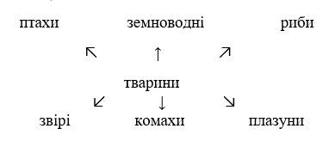
2. Вправа: « Знайди, про кого йдеться».(6 -11 слайди)
Ми годуємо своїх дитинчат молоком. У більшості з нас росте шерсть. В основному ми пересуваємося на чотирьох лапах. | звірі
Ми живемо тільки у воді. У нас немає лап, але є плавці. Наша шкіра або гола, або вкрита лускою. Наші малята вилуплюються з ікринок. Більшість із нас дихають зябрами. | риби
Наші тіла вкриті пір’ям. Ми маємо крила та хвіст. Наші малята вилуплюються з яєць із твердою шкаралупою. Ми пристосовуємося до життя: мостимо гнізда, запасаємо їжу… | птахи
У кожного з нас по шість ніг. Наше тіло поділяється на голову, груди й черевце. У декого з нас є одна чи дві пари крил. Багато з нас відкладає яйця, з них вилуплюються лічинки. Лічинки перетворюються на лялечок, лялечки на дорослих … | комахи
Одні з нас мають видовжені тіла, інші носять панцир. Не важливо, що ми різні, головне – наша шкіра вкрита або лусочками, щитками. Наші малята вилуплюються з яєць. | плазуни
У більшості з нас шкіра м’яка, гола, вкрита слизом. Наші дитинчата вилуплюються з ікринок. Зовні вони неподібні до нас, їхніх батьків. Частину свого життя ми проводимо на суші, а частину у воді. | земноводні
Висновки: На Землі живе дуже багато найрізноманітніших тварин. І хоча всі вони різні, проте багато з них мають щось подібне. За схожими ознаками їх об’єднали в групи: звірі, комахи, плазуни, земноводні, птахи, риби… На землі їх значно більше. З ними ви будете ознайомлюватися в наступних класах.
А зараз невеличка зупинка для перепочинку, тож без зупинки продовжимо урок фізкультхвилинкою.
4. Відео-фізкультхвилинка
V. Сприймання та усвідомлення нового навчального матеріалу: (12 слайд) На лісовій галявині стояли дві хати з надписами: «Дикі» та « Свійські»
1. Постановка проблеми.
- До якої ж треба летіти нашому сонечку? Як ви гадаєте?
А для того, щоб відповісти на це запитання, треба нам дізнатися:
Яких тварин люди називають дикими, а яких свійськими?
2. Пояснення вчителя про диких і свійських тварин.
Вчитель Дикі тварини живуть у природі, самостійно добувають собі їжу, доглядають за своїм потомством.
- А звідки з’явились свійські тварини ви дізнаєтесь з повідомлень наших маленьких інформаторів.
Виступ учнів
1 учень: - Дуже давно, ще не було міст, машин і книг, люди мешкали в печерах. Вони боялися величезних страшних хижаків. Нашим пращурам постійно хотілось їсти, дуже рідко вони знаходили собі їжу. Одного разу одна розумна людина почала підгодовувати вовків, які ходили біля її житла. Поступово вовки стали добрішими, а їх дитинчата звикли до людини, почали жити поряд із нею. Вони стали не дикими,а свійськими.
2 учень: - Так з’явилися собаки. Вони навчились охороняти людину від ворогів, допомагати їй шукати і добувати їжу. Людина приручила собаку майже 15 тисяч років тому. Другою - стала свиня. Минав час. Кількість друзів людини поміж тварин зростала.
Домашні тварини не можуть жити без допомоги людини, їх потрібно своєчасно годувати, утримувати в чистоті і теплі, лікувати… Для людини вони стали джерелом їжі, матеріалів, робочою силою та просто друзями.
Робота з підручником (ст.120)
- Яка тварина стала предком корови? (Тур) (Малюнок тура) (13 слайд)
3.Бесіда:
- Яких диких тварин ви знаєте?
- Яких домашніх?
- Чим відрізняються дикі та домашні тварини?
- Чим подібні?
- Чим відрізняються зайці від кролів?
- Якщо корова опиниться у дрімучому лісі, чи стане вона дикою?
4. « Дикі та свійські тварини» (14 слайд)
І так, ми з вами вияснили, що тварини поділяються на свійські і дикі.
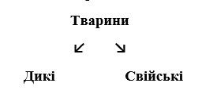
5. Вправа: «Засели будинки» (15 слайд)
На партах у дітей лежать картки з надписами «Дикі», «Свійські». Вчитель називає тварину, а учні піднімають картку з відповідним написом, розміщує її в потрібний будинок, доводить чому саме в цей. ( Корова, лисиця, кінь, ведмідь, коза, слон, вовк, собака, їжак, півень, свиня, білка.)
6. Гра «Відповідності» (робота в парі) (16-17 слайди)
1) З’єднайте назви свійських тварин і те, що від них отримує людина.
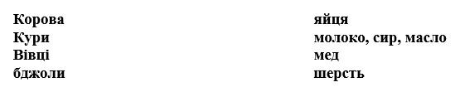
2) З’єднай назву тварин і назву її житла

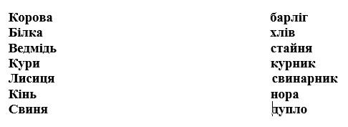
7.Робота в зошитах з друкованою основою.
8. Робота в парах.
- Яким тваринам диким чи свійським складніше живеться?
- Як люди можуть полегшити життя диких тварин?
- Так, які тварини називаються дикими?
- Які свійськими?
Дикі тварини – це ті тварини, які самі собі здобувають їжу, влаштовують житло, виводять потомство.
Тварини, яких людина розводить і використовує у своєму господарстві, називаються свійськими.
9. Гра: «Знайдіть зайвого». (18 слайд)
Корова, лось, вовк, бобер, горобець, кріт, кажан.
Заєць, куниця, лисиця, карась, вовк, ведмідь.
Скажіть, яка тварина зайва. Поясніть чому?
VII. Підведення підсумків уроку. Рефлексія. Завершення подорожі:
- Ось і закінчується сьогоднішня подорож, яка зблизила нас з нашими друзями-тваринами і допомогла більше дізнатися про них.
- Що нового ви дізналися про тваринний світ? Про що згадали? Де ці знання можемо застосувати?
- Які це дикі тварини? А які домашні?
- Що ви можете сказати про сонечко? В який будиночок ми його заселимо? (21 слайд)
Оцінка успіхів в опануванні матеріалу уроку та подяка. Молодці! Добре попрацювали. Ви щойно дізналися про диких і свійських тварин. Запам’ятайте! Всі вони приносять тільки користь, а натомість просять тільки дбайливого і доброго ставлення. Охороняйте їх, доглядайте за тваринами, не ображайте їх. Наша подорож на сьогодні закінчилася
VIII. Домашнє завдання: (Завдання записані на сонечках) (22 слайд),
І групі підготувати розповіді про своїх домашніх тваринок;
ІІ групі підібрати загадки про диких тварин;
ІІІ групі розповідь про тварин занесених до Червоної книги.
Додаток.
Розробка уроку з предмету «Я у світі»
Тема уроку. Символи України як держави
Мета : ознайомити дітей з різноманітністю символіки в нашому житті. Навчити розрізняти народні та державні символи. Розширити знання про Державну символіку України – Герб, Прапор, Гімн; вчити поводитися в урочистих ситуаціях, у пам’ятних місцях; розвивати вміння користуватися додатковою літературою; виховувати патріотичні почуття, повагу до символів Української держави.
Обладнання : підручник, робочий зошит, презентація, кросворд, долоні з жовтого та синього паперу, ватман, відео.
Тип уроку : комбінований.
Хід уроку
I. Організаційний момент
II. Актуалізація опорних знань
1. Робота над загадками
- На ріднім полі шепчуть колоски,
Я рад би знати тихі їх думки.
Я слухав, чув, як кожна колосина
Шептала тихо слово... (Україна).
М. Петров
- Красивий, щедрий, рідний край
І мова наша солов’їна.
Люби, шануй, оберігай
Усе, що зветься... (Україна).( слайд №1)
2. Опитування.
1). Що є основним Законом України (Конституція)
2). Головою держави є (Президент);
3). Що вказано в Конституції про нашу державу? )(суверенна і незалежна)
4). Що ви знаєте про свої права?
III. Повідомлення теми і мети уроку( слайди №2)
— Що ви знаєте про символи України як держави.
IV. Вивчення нового матеріалу.
1. Слово вчителя.
- Кожна країна світу обов’язково має свої символи.
Словничок-довідничок
Символ – це знак, умовне позначення якогось предмета, явища .
Символіка - своєрідна візитна картка країни. Історично склалося так, що кожна країна має свої Державні та народні символи . ( слайд №3)
Державний символ – знак, зображення або мелодія, які відображають якісь суттєві прикмети певної держави.
- Які ви знаєте державні символи України?
- Правильно. У статті 20 Конституції записано, що державними символами України є Державний Прапор України, Державний Герб України і Державний Гімн України.
1. Тож розпочнемо з Державного Герба України.
Поетична хвилинка
Наш Герб – тризуб.
У ньому сила
Отця Небесного і Сина.
Уважно придивись до нього –
На Духа схожий він святого.
Що голубом злетів з небес
І у людських серцях воскрес!
Тризуб – немов сім’я єдина.
Де тато, мама і дитина
Живуть у мирі і любові
На Україні вольній, новій.
Герб – знак роду, міста, держави. У перекладі з німецької слово означає «спадщина» ( слайд №4).
- Який герб у нашої держави? (Тризуб)
- Що вам відомо про тризуб?
- Що символізує Тризуб?
- Де ви зустрічали Тризуб?
Словничок-довідничок
Тризуб символізує трійцю життєтворчих енергій, тобто Мудрість, Знання і Любов (або Вогонь, Воду і Життя). Саме тому тризуб ми можемо зустріти на цеглі Десятинної церкви, що знаходиться у м. Києві, на плитах Успенської церкви.
ПЕРЕГЛЯД ВІДЕО ПРО ТРИЗУБ
2. Державний Гімн України.
- Діти, а хто знає, що таке гімн?
- Хто автор слів ? Хто композитор?
- А як потрібно поводитися при слуханні гімну?
Словничок-довідничок
Гімн — урочиста пісня.
Національним гімном України є вірш Павла Чубинського «Ще не вмерла Україна». Вірш було написано у 1862 році, а вперше він був надрукований у журналі «Мета» 1863 року. Отримавши популярність на Західній Україні, патріотичний вірш не пройшов повз увагу і релігійних діячів того часу. Один з них отець Михайло (Вербицький), ще також знаний композитор свого часу, захоплений віршем Павла Чубинського, написав музику до нього. Вперше цей твір було використано як Державний Гімн у 1917 році.

ПЕРЕГЛЯД ВІДЕО виконання Гімну учасниками проекту «Голос країни»
3. Державний Прапор України ( слайд №5). Поетична хвилинка
Прапор – це державний символ,
Він є в кожної держави;
Це для всіх – ознака сили, це для всіх – ознака слави.
Синьо-жовтий прапор маєм:
Синє – небо, жовте – жито; -
Прапор свій оберігаєм,
Він святиня, знають діти.
Прапор свій здіймаєм гордо,
Ми з ним дужі і єдині,
Ми навіки є народом
Українським в Україні.
- Державний прапор – це офіційна емблема держави, що символізує її незалежність. Прапор піднімається під час урочистих подій.
- Діти, якого кольору прапор?
- Що символізують ці символи?
Синій здавна символізує чисте, мирне небо, а жовтий — символ праці і достатку — це колір хлібного лану. Проте є і інші означення. Жовтий і синій кольори є поєднанням головних символів життя — золотого сонця у синьому космосі.
- Давайте з вами створимо власними руками Прапор України, але в прямому і переносному значенні. Прапор буде в нас з долоньок, на яких ви напишете свої побажання Україні.
СТВОРЕННЯ ПРАПОРУ УКРАЇНИ
5. Народні символи України( слайд №6-7).
6. Відео-фізкультхвилинка.
V. Узагальнення й систематизація знань
1. Робота з підручником. Ст.87
Робота в парі
— Порівняйте Малий Герб України з гербами Київських князів Володимира і Ярослава.
2. Робота в зошитах.
3. Розгадування кросворда
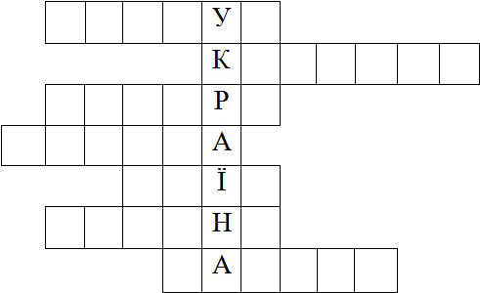
- Як називається герб нашої держави?
- Які гори України ви знаєте?
- Як називається найбільша річка України?
- Який птах є символом України?
- Столиця України?
- Кущ – символ нашої держави?
- Рослинний символ України?
VІ. Підбиття підсумків. Рефлексія .
ПЕРЕГЛЯД ВІДЕО «ДЕ Україна?»
Додаток.
Розробка уроку з основ здоров’я
Тема: Залізничний переїзд. Дорожні знаки. Практична робота: моделювання ситуацій дорожнього руху з дорожніми знаками.
Мета: ознайомити учнів з правилами поведінки біля залізничної колії; навчати наводити приклади наслідків порушення правил пішоходів, читати дорожні знаки; виховувати дисциплінованість, обережність.
Обладнання : підручник, робочий зошит, демонстраційний матеріал
Тип уроку : комбінований.
Хід уроку
I. Організаційний момент
- Актуалізація опорних знань
- Повторення правил дорожнього руху в картинках.
— Які правила дорожнього руху ви знаєте?
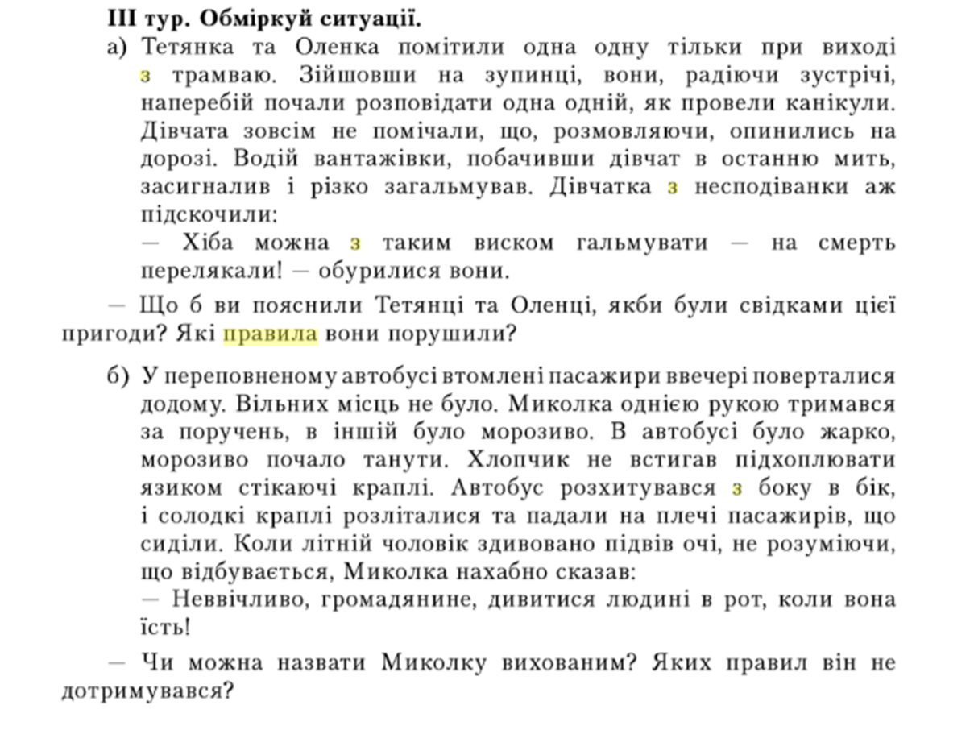

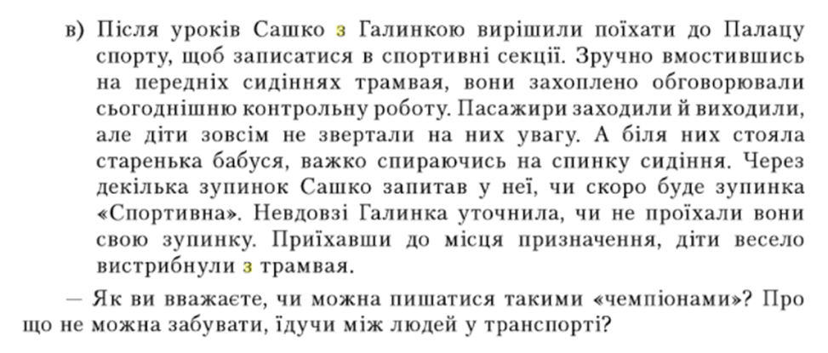
- Робота над загадками
Полотно, а не доріжка,
Кінь біжить сороконіжка. (Потяг)
Тримається за проводи,
Бігає туди-сюди,
А за нею — з десяток
Близнюків-дитяток. (Електричка)
В полі драбина лежить,
Дім по сходинках біжить. (Потяг) (Слайд 1)
- Повідомлення теми і мети уроку
— Напевно, кожен з вас користувався залізничним транспортом. Задля власної безпеки необхідно знати правила поведінки біля залізничної колії, з якими ми сьогодні й ознайомимося.
- Вивчення нового матеріалу
- Повідомлення вчителя
Учитель. Чи можна уявити собі сучасне життя без залізничного транспорту?
- Залізничні колії, поїзди стали незамінними у нашому житті.
ПЕРЕГЛЯД МУЛЬТФІЛЬМА ФІКСИКИ
Хто першим здогадався покласти рейки на шпали — ніхто не знає. Англійці стверджують, що це був їх винахідник Джордж Стефенсон; росіяни кажуть, що залізницю винайшов для своєї машини Іван Ползунов. (Слайд 2)
Проте, мабуть, і ті, й інші помиляються. Залізниця з’явилась раніше, ніж перший паровоз. Її сліди ведуть у глибину століть у Давній Єгипет, коли при будівництві пірамід для переміщення вантажів користувалися продовгуватими полоззями (рейками), укладеними на поперечні колоди (шпали).
Залізничні колії, поїзди стали незамінними у нашому житті.
У багатьох населених пунктах є залізниця. Залізничні колії перетинаються з дорогами і вулицями, якими рухаються автомобілі, йдуть пішоходи. Такі місця перетину називаються залізничними переїздами.
Усім видам транспорту і пішоходам перетинати колію дозволяється лише на залізничних переїздах. Вони бувають із шлагбаумами або без них. Там, де рух поїздів і автомобілів особливо інтенсивний, встановлюють автоматичні шлагбауми.
Про наближення до залізничних переїздів попереджують такі знаки:
● 1.27. Залізничний переїзд із шлагбаумом (Слайд 3).
● 1.28. Залізничний переїзд без шлагбаума (Слайд 4).
Учень. Слухай, друже, знак дорожній
Ставиться не так собі!
Подружитись треба з кожним.
Допоможе він тобі.
Щоб не трапилося всяке,
Шанувати треба знаки,
На дорозі небезпечно,
Тож обачним бути — доречно.
ПЕРЕГЛЯД МУЛЬТФІЛЬМА Азбука безпеки на дорозі тітоньки Сови - Метро і залізниця
- Підходячи до залізничного переїзду, пішоходи повинні уважно стежити за світловою і звуковою сигналізацією та вказівками чергового на переїзді.
Світлові сигнали подаються світлофором, а звукові — дзвінком.
При наближенні поїзда то в одній, то в іншій секції світлофора загоряється червоне світло і подається звуковий сигнал. Шлагбаум зачиняється. Рух забороняється.
Після проходу поїзда гасне червоне світло, шлагбаум відчиняється і знову дозволяється рух через переїзд. (Слайд 5)
Пам’ятайте! На залізниці небезпечно:
гратися та ходити по рейках;
підлізати під потяг, що стоїть, або обходити його;
ходити по насипу біля залізниці;
узимку кататися на санках і лижах із залізничного насипу. (Слайд 6)
- Відео-фізкультхвилинка
- Узагальнення й систематизація знань
  - Робота за підручником (с. 100–103)
1) Робота за малюнками.
— Які види транспорту ви знаєте?
— Як називають місце перетину автомобільних доріг?
— Що називають залізничним переїздом.
— Розгляньте малюнки на с. 100. Якими дорожніми знаками позначають залізницю і залізничний переїзд?
Запам’ятайте! Потяг не може швидко зупинитися. У нього дуже довгий гальмівний шлях.
— Знайдіть на малюнках (с. 101) залізничні колії, шлагбаум, світлофор. Які знаки мають стояти перед кожним переїздом?
— Прочитайте вірш «Автобус». Знайдіть на малюнку (с. 102) дорожні знаки. Розкажіть, що вони означають.
— Які ще дорожні знаки ви знаєте?
2) Практична робота.
— Об’єднайтесь у чотири групи за видами дорожніх знаків (с. 103): «попереджувальні», «заборонні», «наказові», «інформаційно-вказівні». Розіграйте сценки про те, що слід робити, побачивши такі знаки.
- Робота над загадкою
Гуркотить, стукотить, мов сто коней біжить.
VІ. Підбиття підсумків. Рефлексія
Бесіда
— Що називається залізничним переїздом? Якими бувають залізничні переїзди?
— Коли залізнична колія буває небезпечною?
— Яких правил поведінки слід дотримувати біля залізничної колії?
— Ознайомте своїх братиків і сестричок з вивченими правилами.

ДОДАТКИ - ЛИСТИ
Додаток 9.
Листи до батьків
Лист 1
Доброго дня, шановні батьки!
Ярослав гарний, добрий хлопчик, який завжди прийде на допомогу. Він має багато друзів серед однокласників. Ярослав старанний, наполегливий, кмітливий.
Вашому синові подобаються математика, природознавство та фізкультура. Він навчається на достатньому рівні. Не дуже вдаються гуманітарні науки (українська мова).
Зі слів вчителя фізкультури, у Ярослава є певні спортивні задатки, і якщо ви зараз не згаєте час, а запишете його до спортивної секції, то в майбутньому Ваш син зможе досягти високих результатів.
Ваш син багато часу проводить за комп’ютером та в Інтернеті. Як відомо, Інтернет погано впливає на здоров’я дітей, то, щоб цього уникнути, допоможіть обрати йому цікаве хобі або заняття за інтересами, якому Ярослав буде присвячувати весь свій вільний час. Ми б радили Вам звернути особливу увагу на те, що хлопець наділений задатками до спорту, тому, можливо йому буде дуже цікаво, крім відвідування секції, ще й читати літературу, наприклад, про життя відомих спортсменів. Радимо Вам придбати декілька таких книжок.
Вважаємо, що Ярославу дуже сподобається гурток «Спортивний клуб єдиноборств “Спарта”». Знайдіть можливість для відвідування такого гуртка Вашим сином.
Майбутнє вашої дитини у Ваших руках!
Бажаємо Вам та Ярославу успіхів!
Сподіваємося на взаєморозуміння і співпрацю!

Лист 2
Доброго дня, шановні батьки!
Вадим добрий, спокійний хлопчик, який завжди прийде на допомогу. Він має багато друзів серед однокласників. Вадим працьовитий, активний, винахідливий.
Вашому синові подобаються літературне читання, природознавство та фізкультура. Він навчається на середньому рівні. Не дуже вдаються точні науки (математика).
Зі слів вчителя трудового навчання, у Вадима є певні творчі здібності, і якщо ви зараз не згаєте час, а запишете його до гуртка, то в майбутньому Ваш син зможе досягти високих результатів.
Ваш син багато часу проводить за комп’ютером та в Інтернеті. Як відомо, Інтернет погано впливає на здоров’я дітей, то, щоб цього уникнути, допоможіть обрати йому цікаве хобі або заняття за інтересами, якому Вадим буде присвячувати весь свій вільний час. Ми б радили Вам звернути особливу увагу на те, що хлопець наділений задатками до творчої праці, тому, можливо йому буде дуже цікаво, крім відвідування гуртка, ще й переглядати відео-заняття в Інтернеті або читати літературу, наприклад, енциклопедії «Умілі руки». Радимо Вам придбати декілька таких книжок.
Вважаємо, що Вадиму дуже сподобається гурток паперопластики «Станції юних техніків» Знайдіть можливість для відвідування такого гуртка Вашим сином.
Майбутнє вашої дитини у Ваших руках!
Бажаємо Вам та Вадиму успіхів!
Сподіваємося на взаєморозуміння і співпрацю!

ДОДАТКИ – ВИХОВНІ ЗАХОДИ

Додаток 10.
Тренінг
ТЕМА. «Шкода та користь Інтернету»
МЕТА: підвищення рівня інформованості учасників тренінгу щодо шкоди та користі Інтернету.
ЗАДАЧІ:
– сформувати уявлення про небезпеку Інтернету;
– формувати вміння порівнювати і формулювати висновки ;
– ознайомити з різними правилами безпечної роботи в Інтернеті;
– розвивати логічне мислення на прикладах впливу Інтернету на здоров’я та спосіб життя людини.
ОБЛАДНАННЯ: ватман з малюнком двох кошиків, стікери – яблука, фліп–чарт, аркуші паперу формату А4, олівці та фломастери.
Хід уроку
Вступ.
- Знайомство.
Вправа «Я люблю …»
Всі учасники тренінгу сидять півколом. Кожний учасник тренінгу, починаючи з тренера, називають своє ім`я та своє улюблене заняття.
- Очікування.
Кожний учасник тренінгу висказує свої очікування від тренінгу.
- Правила роботи
Учасники тренінгу називають правила роботи в групі, а тренер їх записує на фліп-чарті або дошці.
- активність;
- взаємодія;
- один говорить – інші слухають;
- право на власну думку;
- не критикувати;
- казати по черзі;
- позитивний настрій та ін.
- Повідомлення теми тренінгу.
- Інформаційний блок
Показ презентації:
- Чим приваблює Інтернет.
- Що роблять люди в Інтернеті.
- Основні правила безпечної роботи в мережі Інтернет.
- Шість правил розумних користувачів Інтернету.
- Основні «заповіді» мережевої моралі.
- Активізація
Вправа «Чарівний кошик»
На фліп-чарт кріпиться ватман з малюнком двох кошиків. Один кошик – користь Інтернету, другий кошик – шкода Інтернету. Учасникам роздаються стікери у вигляді яблук, які вони приклеюють на кошик в залежності від власної думки стосовно користі або шкоди Інтернету у житті. .
- Мозковий штурм.
Учасникам пропонується проаналізувати і сказати, у чому є користь Інтернету, а в чому шкода. Тренер на фліп-чарті, поділеному навпіл, записує висловлювання учасників.
користь | шкода
– підготовка домашнього завдання;  – пошук інформації;  – електронні книжки;  – поштові скриньки;  – спілкування;  – розваги та ін. | – підготовка домашнього завдання;  – розваги;  – спілкування;  – фінансові шахраї;  – хакери;  – дезінформація та ін.
- Вправа «Згода – незгода».
Колективна гра. Учасники тренінгу повинні проаналізувати твердження. Якщо учасники згодні зі сказаною фразою – вони плескають у долоні, якщо не згодні – сидять тихо.
- шукати нову інформацію з будь-якого шкільного предмету;
- давати персональні дані незнайомцям в Інтернеті
- переказувати кошти самостійно;
- спілкуватися по скайпу з родичами;
- заходити на незнайомі сайти;
- спілкуватися з однокласниками в соцмережах;
- надсилати своє фото малознайомим людям;
- продивлятися рекламу;
- в соцмережах добавляти в друзі незнайомих людей;
- надавати свій пароль;
- надавати інформацію про батьків;
- терпіти агресію та неприємні виказування у свою адресу;
- надавати адресу та телефон незнайомцям;
- шукати роз’яснювальну інформацію;
- цікавитись новинами;
- Творче завдання.
Учасники тренінгу ділять на пари. Кожна пара повинна створити плакат з рекламою. Дівчатка рекламують користь Інтернету, а хлопці – шкоду. Потім пари презентують свої реклами і кажуть свої побажання всім учасникам тренінгу.
- Релаксація
Обговорення:
- Чи був корисним та пізнавальним тренінг?
- Чи справдились очікування?
- Які висновки зробили для себе?
- Як використаєте отриману інформацію для себе?
- Прощання
Вправа «Аплодисменти»
Учасники тренінгу аплодують собі та іншим учасникам тренінгу.

Додаток 11.
Виховна година для учнів
Тема. Безпека в Інтернеті.
Мета: ознайомити з поняттям і можливостями Інтернету; правилами безпечного користування Інтернетом; розвивати комунікативні вміння, аналітичні вміння, виховувати медіа - культуру.
Обладнання : відео-ролики, анкети, ручки, поверхи будинків, ватман, презентація.
Хід виховної години
І. Організаційна частина.
ІІ. Основна частина.
- Перегляд мультфільма «Фіксики. Інтернет»
- Сьогоднішню виховну годину ми розпочнемо з перегляду мультфільму, а потім розкажете мені про що йдеться в ньому.
- Про що йшлося в мультфільмі?
- Що таке Інтернет?
- Вступне слово
- Сьогодні ми поговоримо про світ, з яким ви стикаєтесь кожного дня – про світ Інтернету. Інтернет – це цікавий та захоплюючий світ, який дозволяє вам дізнаватись про світ цікавого, спілкуватись з людьми в різних кінцях світу, грати в цікаві ігри та ділитись з іншими своїми думками та захопленнями. Але як і в любому іншому світі в Інтернеті є свої правила, яких треба суворо дотримуватись, для того, щоб уникнути неприємних та небезпечних ситуацій. За ініціативою компанії «Microsoft Україна» 6 лютого 2018 року відзначається День безпечного Інтернету. Саме ця організація є засновником веб-ресурсу «Он-ляндія – безпека дітей в Україні».
- 100 років тому лист в Америку плив пароплавом цілий місяць і назад стільки ж. З появою літака лист дістається адресата – 2 тижні.
- З появою Інтернету лист іде кілька секунд.
- Де живе Інтернет? В комп’ютері. В одному? Ні, в мільйонах . А як це?
2. Гра «Переплутанка».
- У кожного з вас дома є комп’ютер. Вони всі з’єднані в єдину мережу. Як це? Давайте подивимось.
Дітям дається клубочок. Нитка, це шлях інформації. Передаючи клубочок тому, з ким хотіли б спілкуватись в системі Інтернет, утримуйте у себе нитку. Що відбулося? Нитка переплелась в павутиння. Так переплітаються Інтернеті зв’язки. Вони опутують всі країни. По ниточкам біжіть інформація.
- Проведення анкетування «Ставлення дітей до Інтернету»
  - Чи є у вас комп’ютер?
  - Чи є у вас Інтернет?
  - Як часто ви користуєтесь Інтернетом ?
  - Часто
  - Інколи
  - Ніколи
- Скільки часу на добу ви проводите в Інтернеті?
  - до 30 хв.
  - 30 хв – 1 год
  - 1 год – 2 год
  - більше 2 год
- Якими сайтами ви користуєтесь найчастіше? Чому?
  - Віртуальні енциклопедії та книги
Чати і форуми
Віртуальні музеї
Пошукові системи
Ігрові сайти
Сайти містять музику та фільми
Сайти віртуальних знайомств
Сайти ЗМІ
- Яким видам ігр ви надаєте перевагу?
Розвивальні
Кулінарні
Пригодницькі
Гоночні
Ігри-малювалки
Ігри для дівчаток ( Барбі,Вінкс,одягалки і т.д.)
- Яку пізнавальну інформацію ви дізнаєтеся в Інтернеті?
- Чи допомагає вам Інтернет у у підготовці до уроку? Якщо так,то як?
- Ви віддаєте перевагу у підготовці до уроку – Інтернету чи підручникам?
- Чи уявляєте своє життя без Інтернету?
  - Так
  - Ні
  - Не знаю
- Негативно чи позитивно впливає Інтернет на вас?

- Правила безпечного користування в Інтернеті.
- Діти, чи дотримуєтеся ви якихось правил?
- А на вашу думку, чи потрібно дотримуватися правил в Інтернеті? Яких?
- Я знаю одного хлопчика, який так само, як і ви не уявляв свого життя без компютера та інтернету. Зараз ви переглянете відео про цього хлопчика, але чомусь воно називається «Найжахливіший день Петрика».
Перегляд відео «Безпека в Інтернеті. «Найжахливіший день Петрика»
- Діти, які висновки можна зробити, переглянувши цей ролик? (діти висловлюють власні думки, обговорюють переглянуте)
ПРАВИЛА ІНТЕРНЕТ БЕЗПЕКИ
- Поводьтеся чемно і ніколи не ображайте інших!
- Не зустрічайся із незнайомими он-лайн друзями особисто!
- Користуйтеся пошуковими системами для дітей.
- Уважно поводьтеся з паролями: використовуйте складні паролі, не користуйтесь одним паролем для всіх акаунтів, періодично змінюйте паролі.
- Уважно відносьтесь до посилань в повідомленнях в соціальних мережах та у інших месенджерах.
- Встановіть антивірус одразу після встановлення операційної системи і постійно його оновлюйте.
- При проведенні будь-якої фінансової операції через Інтернет уважно дивість на протокол з’єднання. Потрібно щоб сайт мав ‘https://’ протокол. Сайти, які можуть викрадають дані працюють використовуючи протокол з’єднання ‘http://’.
- По можливості не робіть он-лайн покупки в незнайомих і маловідомих магазинах. При покупці дивіться на відгуки та рейтинг продавців.
- Періодично робіть резервне копіювання важливої інформації.
- Нікому і ніколи не повідомляйте персональні дані.
- Періодично перевіряйте Ваші мобільні пристрої на предмет додаткових програм, можливо Ви помітите незнайомі іконки на головному екрані чи в меню смартфона.

- Робота в групах. Позитивні та негативні сторони Інтернету.
- А зараз, діти, ви розділитеся на 4 групи. Дві групи знайдуть позитивні сторони мережі Інтернет, а дві – негативні. Для цього у вас на столах є маркери і заготовки – поверхи будиночків. Коли ви закінчите виконувати завдання, ми подивимося, чий будиночок буде вищим і яких все-таки якостей більше в Інтернеті- позитивних чи негативних. (діти діляться на групи та виконують завдання, поступово «зводячи» будиночок).
- Так давайте ж з’ясуємо, які будинки виявилися вищими. Яка користь від мережі Інтернет? Які негативні наслідки можуть бути?

- Спілкування в Інтернеті.
- Що ви дізнаєтесь про людину, коли вона називає вам ім’я, тисне руку?
( Майже нічого).
- А коли бачите фото в Інтернеті, читаєте про неї відомості?
- Чи можна зустрічатись в Інтернет зі знайомими?
- Ви переписуєтеся в Інтернеті. Про себе людина пише, що їй 9 років, звати Наталка, любить тварин. А хто в реальності сидить за комп’ютером?
( Демонструю малюнок 50 річного чоловіка).
Шість правил розумного користувача Інтернету.
- Я буду поводитись в Інтернеті чемно і не ображати інших.
- Я буду залишати негарні веб-сайти, особливо ті, де пропагандують насилля.
- Я буду зберігати свій пароль в таємниці.
- Я буду розповідати своїм батькам про проблеми й користуватися їхньою підтримкою.
- Я буду шукати цікаві веб-сайти й ділитися посиланнями зі своїми друзями.
- Я знаю, що можна бути легко обманутим і не буду повідомляти реальні імена, адреси й номери телефонів.
- ГРА «ВІДТВОРИ ЕМОЦІЮ СМАЙЛИКА»
- Всі ви є активними користувачами соціальних мереж. І, практично щодня, спілкуєтеся один з одним за допомогою Інтернету. Віртуальне спілкування витісняє живе. Ви навчилися виражати свої емоції в Інтернеті за допомогою смайликів. А зараз ми перевіримо чи так само вправно ви можете виразити свої емоції і в реальному житті. (на екранні з’являються смайли учням потрібно відобразити ту емоцію яку він показує)
- Поетична хвилинка.
Учень:
Хтось придумав Інтернет,
Для дітей- це яд і мед.
Він чарує і дивує,
Постійно щось нам пропонує:
То рекламу, то роботу,
І вже вивчені уроки,
Ігри, зустрічі, пісні -
Є усе у мережі.
І одна сільська родина
Робить подарунок сину.
Задоволене дитя
Комп’ютер опановує щодня.
Так проходить день за днем,
Та ось хлопчик вже, як «пень».
Не читає, у м’яча не грає,
Пропадає апетит -
До комп’ютера біжить:
Його там вже хтось чекає.
Мама з татом ще не знають,
Що чатує їх біда,
Що єдина їх дитина,
Залишаючись сама,
Весь свій час сидить в он-лайні
Й не уроки він вивчає,
Він «стріляє», «убиває»,
Та жалю зовсім не знає.
І замкнувся хлопчик наш,
Блиск в очах його погас,
Світ навколо вже не вабить
Лише Інтернетом марить.
Й зрозуміла вся родина:
Рятувати треба сина!
Його треба захистить
Правил у веб-сайті навчить.
Перше правило таке:
До комп’ютера саме
Ти дитя не допускай,
В ігри разом з ним ти грай.
Друге правило теж знай:
Свою адресу та ім’я
В таємниці завжди тримай.
На третє правило зважай:
В Інтернеті інших ти не ображай.
Про четверте пам’ятай:
Негарні веб-сайти,
Не задумуючись, залишай.
Отож, ця розповідь для всіх,
Хто хоче мати в мережі успіх.
ІІІ. Висновок.
Я сподіваюся, що сьогоднішня виховна година навчила вас багатьом правилам поведінки в Інтернеті, познайомила із загрозами, що несе Інтернет та відзначила позитивні моменти користування мережею. І на останок я пропоную вам виконати вправу «Валіза». Перед вами на дошці зображені валіза, пральна машина та кошик. На початку вправи кожний учасник отримує стікер та закінчує фразу „Я сьогодні зрозумів..” Кожному учаснику пропонується розподілити «знання і навички, що вони отримали під час заняття», за принципом:
- якщо учасник не отримав ніякої цінної для себе інформації або йому було нецікаво – стікер « відправляють» до корзини для сміття;
- якщо є нові знання, але їх треба ще раз «прокрутити» - до пральної машини;
- якщо отримані знання нові та корисні – до валізи, щоб забрати з собою та втілювати в життя.

ДОДАТОК ЗБОРИ
Додаток 12.
Батьківські збори
ТЕМА: «Комп’ютер та Інтернет для дитини: користь чи небезпека?»
Мета : визначити разом з батьками переваги і недоліки комп’ютера в житті дитини;
- визначити правила користування Інтернетом для дітей;
- правила роботи за комп'ютером.
Хід зборів
І. Організаційна частина.
Повідомлення про порядок проведення зборів
ІІ. Основна частина
Вступне слово вчителя.
Навряд чи сьогодні знайдеться людина, яка ніколи не чула б про Інтернет. Невміння працювати за комп'ютером та орієнтуватися в Інтернет-просторі в сучасному суспільстві можна порівняти з невмінням писати й читати. Інтернет-технології стали природною частиною життя не лише дорослих – науковців, бізнесменів, фахівців різних галузей, а й підростаючого покоління. Чи добре це для дитини?
Діти – наше щастя. Але щастя непросте. Іноді ми просто не знаємо, що з ним роботи – гримаємо, докоряємо, іронізуємо, нарешті, караємо. І щиро віримо, що таким чином виховуємо дитину. Темою нашої сьогоднішньої розмови буде: Дитина за комп'ютером! Добре це чи ні? Чимало дискусій можна почути навколо цієї теми у вашій сім’ї, особливо якщо це стосується сина чи доньки. У нашому з вами дитинстві схожої проблеми не було. Та згадайте ту далеку "до комп’ютерну" еру: "Багато не читай!", "Залиши книжку i піди погуляй!", "Не читай лежачи!", "Скільки можна дивитися телевізор!". Сьогодні, на жаль, у наших дітей захоплення книгами пересунулося на задній план. Увагу дитини привертають значно цiкавiшi, видовищнiшi, кольорові комп’ютерні ігри, що так захоплюють! I в домiвцi на час такої гри все затихає: не чути галасу, біганини, плачу. Ваша дитина ніби перенеслася в інший вимір i зараз уявляє себе або мужнім лицарем, або автогонщиком. Корисні такі захоплення чи ні? Чи є якісь норми занять із комп'ютером для дитини? Як впливає він на психіку i здоров'я сина чи доньки? Почнемо із позитивних моментів.
Використання комп’ютерів на уроках у школі сприяє активiзацiї розумової дiяльностi, формує світогляд дитини, створює позитивний емоційний настрій. Раннє та успішне оволодіння дітьми навичками роботи з такою технікою завжди тішить наше серце (яка ж розумна моя дитина!). Але, з іншого боку, виникає тривога: чи не завдасть шкоди тривале "сидіння" перед дисплеєм? Нові інформаційні технологи наприкінці XX століття стають не тільки головною рушійною силою прогресу, засобом спілкування між державами, компаніями, університетами, новою формою торгівлі, але й потужним засобом навчання, улюбленою іграшкою. При розумному поводженні комп'ютер може стати одним із засобів спілкування і взаємодії з дитиною, чудовим навчальним посібником і навіть джерелом натхнення. За допомогою комп'ютера можна легко навчити малюка читати й писати. Навіть найвпертішим сподобається друкувати слова на комп'ютері, вставляти букви, яких бракує, вгадувати, що написали ви. Завдяки спеціальним програмам у комп'ютері можна малювати й робити справжні мультики. Навіть дошкільнята здатні створити справжні анімаційні шедеври. Тільки пам'ятайте, що малювання на комп'ютері ні в якому разі не має замінювати реального малювання фарбами й олівцями на папері. Власне, це зауваження повною мірою стосується й писання. До позитивних результатів спілкування з комп'ютером можна віднести формування ділової мотивації в підлітків, удосконалення логічного, оперативного мислення, а також уміння прогнозувати.
За даними досліджень, для 68% підлітків комп'ютер є робочим інструментом, 44,2% використовують комп'ютер для розваг, для 23,2% – це можливість спілкуватися з друзями, а для 15,8% – можливість «відключитися» від дійсності.
2. Як забезпечити безпеку дітей в мережі Інтернет
Рекомендації, які слід взяти до уваги:
- розміщуйте комп’ютери з Internet-з’єднанням поза межами кімнати вашої дитини; поговоріть зі своїми дітьми про друзів, з яким вони спілкуються в онлайні, довідайтесь як вони проводять дозвілля і чим захоплюються;
- цікавтесь які веб-сайти вони відвідують та з ким розмовляють;
- вивчіть програми, які фільтрують отримання інформації з мережі Інтернет, наприклад, Батьківський контроль в Windows;
- наполягайте на тому, щоб ваші діти ніколи не погоджувалися зустрічатися зі своїм он-лайновим другом без Вашого відома; навчіть своїх дітей ніколи не надавати особисту інформацію про себе та свою родину електронною поштою та в різних реєстраційних формах, які пропонуються власниками сайтів;
- контролюйте інформацію, яку завантажує дитина (фільми, музику, ігри, тощо);
- цікавтесь чи не відвідують діти сайти з агресивним змістом;
- навчіть своїх дітей відповідальному та етичному поводженню в он-лайні.Вони не повинні використовувати Інтернет мережу для розповсюдження пліток, погроз іншим та хуліганських дій; переконайтеся, що діти консультуються з Вами, щодо будь-яких фінансових операції, здійснюючи замовлення, купівлю або продаж через Інтернет мережу;
- інформуйте дітей стосовно потенційного ризику під час їх участі у будь-яких іграх та розвагах;
- розмовляйте як з рівним партнером, демонструючи свою турботу про суспільну мораль.
- Використовуючи ці рекомендації, Ви маєте нагоду максимально захистити дитину від негативного впливу всесвітньої мережі Інтернет. Але пам’ятайте, Інтернет, це не тільки осередок розпусти та жорстокості, але й найбагатша в світі бібліотека знань, розваг, спілкування та інших корисних речей. Ви повинні навчити свою дитину правильно користуватися цим невичерпним джерелом інформації.
- Та найголовніше, дитина повинна розуміти, що Ви не позбавляєте її вільного доступу до комп’ютера, а, насамперед, оберігаєте. Дитина повинна Вам довіряти.
3. Тренінг для батьків «Чарівний клубочок».
I тур – батьки по черзі називають будь-яку позитивну якість використання мережі Інтернет. Якщо хтось розгубився або забув, то сусідам можна підказувати! Звичайно, на другому-третьому колі гри відкривається „ друге дихання". Тому вчителю не варто поспішати: нехай „чарівний клубочок" пройде кілька разів. У батьків від цього тільки інтерес зросте.
II тур – батьки називають негативний вплив Інтернету. І знову кілька повторів.
III тур - замість „чарівного клубочка" у руки дають маркер. Кожен підходить до плаката і зліва записує одну з негативних якостей, які щойно звучали, а справа - одну з позитивних. А тепер потрібно поміркувати, яку з негативних якостей, (з тих. що на плакаті зліва) можна переробити („здасться, я знаю як") в одну з записаних справа позитивних. Наприклад, хтось вибрав захоплення іграми і зрозумів, що з перелічених якостей знає, як перетворити її у розвиток інтелекту, і з'єднає їх стрілкою. Інший, скажімо, ту саму гру з'єднає новою стрілкою з розвитком уваги. Процес нескінченний...
4. Дискусія
- Чи варто забороняти, чи обмежувати час роботи дитини за комп'ютером?
- Що дає дитині комп’ютер?
- Чи може комп’ютер замінити книгу?
5. Слово вчителя
Комп'ютерний світ схожий зі світом, у якому ми живемо. Він може бути різноманітним: і добрим, і жорстоким. Дитині та підлітку рости в цьому світі з комп'ютерним бумом. Обмежити дитину у роботі з комп'ютером означає викликати в неї неадекватну реакцію. Якщо батько замість спілкуватися з дружиною сидить перед дисплеєм комп'ютера, якщо матері легше поринути у переживання «мильної опери», ніж поговорити з донькою абосином, то не слід очікувати від дитини іншої реакції на комп'ютер або телевізор. Біда не в тому, що в нашому житті є електронні засоби інформації та комунікації. Біда в тому, що самим дорослим зручно замінити ними спілкування з дитиною. Комп'ютерні технології – справжня знахідка для маніпулювання з інформаційним простором. Коли ми навчимо своїх дітей, учнів свідомо і творчо підходити до інформаційного простору, змінювати форму подання знань та даних таким чином, щоб це було корисно нашим дітям і не загрожувало їх здоров’ю та розвитку, ми полегшимо формування в учнів ефективних стратегій мислення, будемо сприяти підвищенню їхньої самооцінки, упевненості у своїх силах.
Пам’ятка батькам
- Діти шкільного віку повинні виходити в Інтернет лише під наглядом дорослих ще й тому, що їм потрібна допомога під час пошуку сайтів і під час спілкування.
- Навчіть дитину правил конфіденційності і поведінки в Мережі.
- Роз'ясніть дитині, для чого і як правильно створювати ніки (придумані імена).
- Придумайте разом із дитиною нік, де не міститься особиста інформація про неї, і безпечний пароль.
- Розкажіть дитині, що в Мережі люди можуть видавати себе за будь-кого, тому слід ставитись обережно до нових віртуальних знайомих і в жодному разі не повідомляти їм ніякої особистої інформації.
- Не дозволяйте дитині користуватися голосовими службами для взаємодії з товаришами по мережних іграх.
- Навчайте дитину відрізняти правду від брехні.
- Виявляйте зацікавленість до віртуального життя дитини і не ігноруйте запитання, що вона ставить. Якщо не знаєте відповіді на якісь запитання, можете спільно пошукати їх в Інтернеті.
- Розкажіть дитині про ризики, які вона може зустріти у віртуальному просторі.
- Створіть альтернативні інтереси, обов'язки для вашої дитини: відвідування гуртка за інтересами або спортивної секції; хобі; прибирання своєї кімнати; догляд за тваринами чи кімнатними рослинами; допомога молодшим у виконанні домашніх завдань.
- Користуйтеся програмами батьківського контролю.
- Дитина до 6 років повинна проводити за комп’ютером не більше 10-15хв. і то не щодня. Для дітей 7-8 років обмеження становить 30-40 хв. на день. У 9-11 років можна сидіти за комп’ютером не більше години-півтори в день.
- Важливо щоб на монітор не потрапляло світло і не падали відблиски від лампи. Краще розташувати його в кутку, але так, щоб задня поверхня не впиралася в стіну. Але при цьому комп’ютерне місце повинно бути добре освітлене. І частіше провітрюйте кімнату маленького комп’ютерщика.
-Розміри комп’ютерного столу й стільця повинні відповідати зросту дитини. Прослідкуйте, щоб вона рівно тримала спину, не клала ногу на ногу, не занадто перегинала зап’ясток, не задирала голови. Для зручності можна покласти під ноги підставку. Екран потрібно розташувати так, щоб по відношенню до центру дисплея погляд падав трохи зверху вниз, під кутом 10-20°. Перевірте, чи рівно стоїть монітор, чи не доводиться дитині повертатися до нього. Найкраще розташувати монітор на такій відстані, щоб дитина могла торкнутися до нього кінчиками пальців витягнутої руки.
- Крім виконання спеціальної гімнастики, потурбуйтеся про те, щоб дивлячись в монітор, дитячі очі не страждали від занадто яскравих кольорів екранної картинки. Не полінуйтеся „пограти” з настроювачами монітора, відрегулюйте яскравість і контрастність так, щоб вам було якнайкомфортніше. Якщо у вас не рідкокристалічний монітор, то обов’язково прослідкуйте за тим, щоб частота оновлення екрана була максимальною (не менше 85, а в ідеалі – 100 і більше герц).
Довірливі стосунки завжди допоможуть вам вжити своєчасних заходів у випадку виникнення ситуації, що загрожує безпеці дитини.
Пам’ятка «Перелік секцій та гуртків в школі та позашкільних закладах міста Ніжина»
III. Заключна частина.
Сьогодні ми з вами торкнулися важливої теми, що стосується і морального обличчя наших дітей і, насамперед їх здоров я.
А здоров я дітей – «крихка кришталева кулька», і тримають її три атланти: спадковість, спосіб життя і середовище.
Батько і мати – найкращі вихователі, і тому вони мають вплив на своїх дітей навіть тоді, коли їх нема вдома. Пам’ятайте, що дитина – дзеркало своїх батьків. Як у краплині води відбивається сонце, так само і в дітях відбивається особистість батька та матері. Майбутнє належить тільки дітям. Робіть все, щоб дитинство і майбутнє наших дітей були прекрасними. Любові й довіри, щирості та взаєморозуміння, успіхів та щастя вам та вашим дітям!

